PAS Gebiedsanalyse
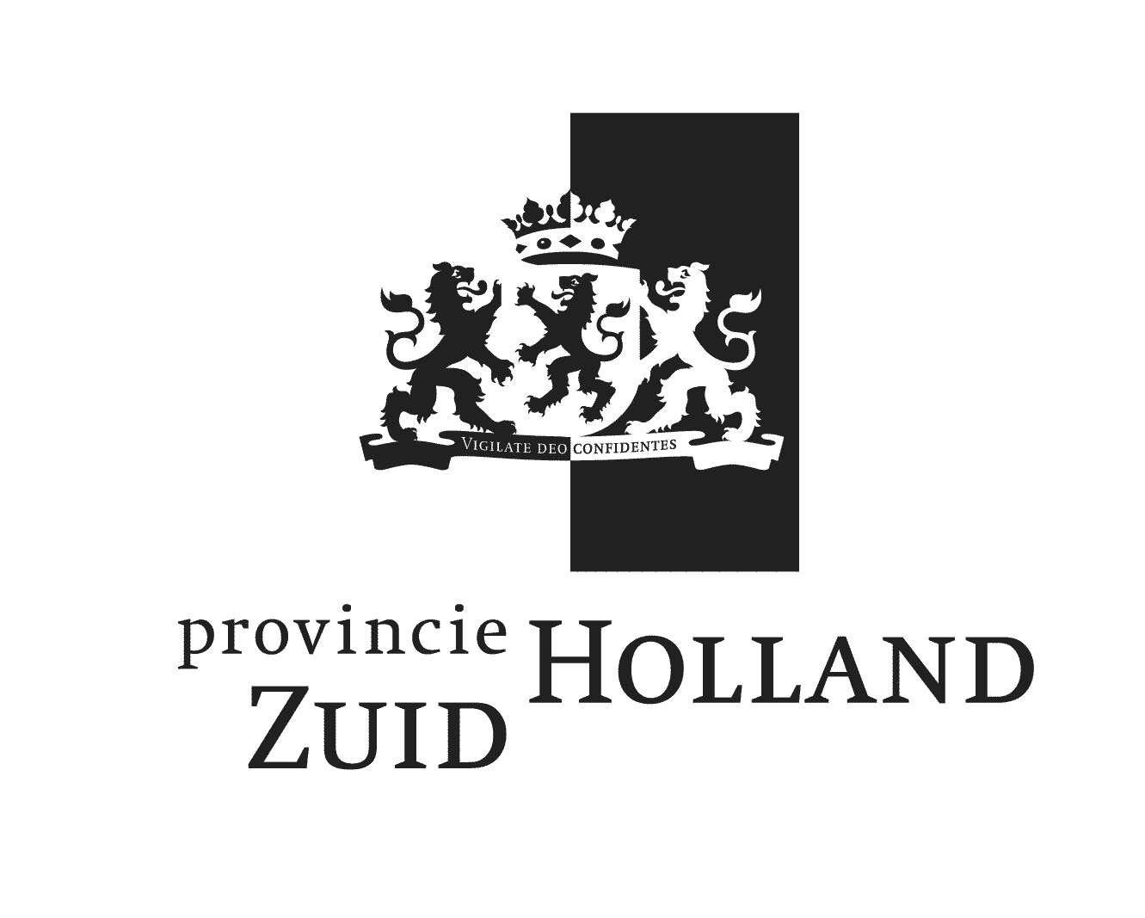
Meijendel & Berkheide
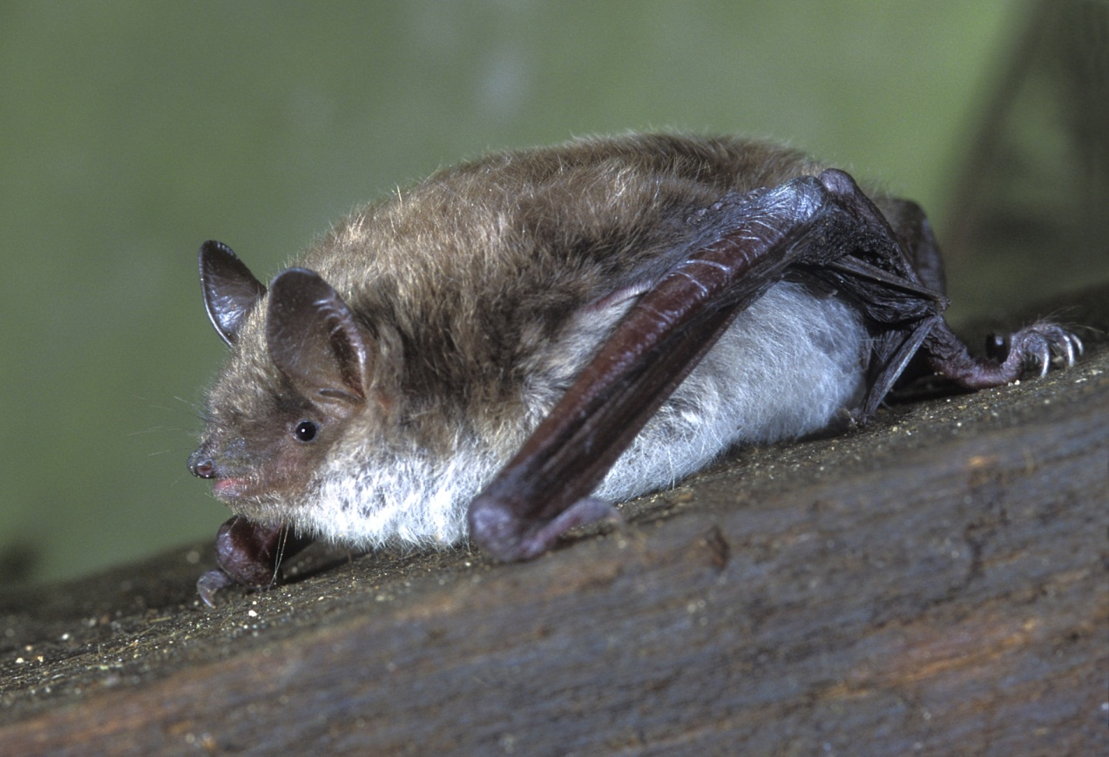

PAS periode 2015-2021

PAS-analyse

Herstelmaatregelen voor Meijendel & Berkheide

Versie 15 oktober 2018, AERIUS 18

De volgende habitattypen en soorten worden in dit document behandeld:
H2110 Embryonale duinen, H2120 Witte duinen, H2130A *Grijze duinen (kalkrijk), H2130B *Grijze duinen (kalkarm), H2180Abe Duinbossen (droog)- berken-eikenbos, H2180Ao Duinbossen (droog)-overig, H2180C Duinbossen (binnenduinrand), H2190Aom Vochtige duinvalleien (open water)-oligo- tot mesotrofe vormen, H2190C Vochtige duinvalleien (kalkarm), H3140 Kranswierwateren en H1014 Nauwe korfslak.

Inhoudsopgave
1. Kwaliteitsborging 1
1.1 Beschrijving werkproces 1
2. Inleiding (doel en probleemstelling) 3
3. Gebiedsanalyse 7
3.1 Algemeen 7
3.1.1 Generieke gradiënten in het duinlandschap 7
3.1.2 Vegetatiegradiënt 8
3.1.3 Sturende processen 10
3.2 Knelpunten op landschapsschaal 12
3.3 Gebiedsanalyse Meijendel & Berkheide 14
3.3.1 Deelgebieden 14
3.3.2 Ontwikkelingen 15
3.3.3 Hydrologie 16
3.3.4 Historisch gebruik 16
3.3.5 Regulier beheer 16
3.3.6 Stikstofdepositie 19
3.4 Gebiedsanalyse H2120 Witte duinen 29
3.5 Gebiedsanalyse H2130A *Grijze duinen (kalkrijk) 32
3.5.1 Kwaliteitsanalyse op standplaatsniveau 32
3.5.2 Systeemanalyse 38
3.5.3 Knelpunten en oorzakenanalyse 38
3.5.4 Leemten in kennis 39
3.6 Gebiedsanalyse H2130B *Grijze duinen (kalkarm) 39
3.6.1 Kwaliteitsanalyse op standplaatsniveau 39
3.6.2 Systeemanalyse 44
3.6.3 Knelpunten en oorzakenanalyse 45
3.6.4 Leemten in kennis 45
3.7 Gebiedsanalyse H2180A Duinbossen (droog) 46
3.7.1 Kwaliteitsanalyse op standplaatsniveau 46
3.7.2 Systeemanalyse 51
3.7.3 Knelpunten en oorzakenanalyse 51
3.7.4 Leemten in kennis 51
3.8 Gebiedsanalyse H2190A Vochtige duinvalleien (open water) 51
3.8.1 Kwaliteitsanalyse op standplaatsniveau 51
3.8.2 Systeemanalyse 55
3.8.3 Knelpunten en oorzakenanalyse 55
3.8.4 Leemten in kennis 55
3.9 Gebiedsanalyse leefgebieden habitatsoorten 56
3.9.1 Kwaliteitsanalyse leefgebieden habitatsoorten 56
3.9.2 Analyse leefgebied nauwe korfslak 57
3.9.3 Systeemanalyse 61
3.9.4 Knelpunten en oorzakenanalyse 62
3.9.5 Leemten in kennis 62
3.10 Tussenconclusie depositieontwikkeling in relatie tot instandhoudingsdoelstellingen 62
4. Gebiedsgerichte uitwerking herstelmaatregelen 63
4.1 Functioneel herstel op landschapsschaal 63
4.2 Herstelmaatregelen H2130A en B * Grijze duinen (kalkrijk en kalkarm) 64
4.2.1 Beheer 64
4.3 Herstelmaatregelen H2180Abe duinbossen droog (berken-eikenbos) 66
4.3.1 Beheer 66
4.4 Herstelmaatregelen H9999 en zoekgebieden 67
5. Beoordeel relevantie en situatie flora/fauna 69
5.1 Interactie uitwerking gebiedsgerichte herstelmaatregelen N-gevoelige habitats met andere habitats en natuurwaarden. 69
5.2 Interactie uitwerking gebiedsgerichte herstelmaatregelen N-gevoelige habitats met leefgebieden bijzondere flora en fauna. 69
5.3 Synthese maatregelenpakket voor alle habitattypen in het gebied 69
6. Beoordeling maatregelen naar effectiviteit, duurzaamheid, kansrijkdom in het gebied 71
6.1 Confrontatie 71
6.2 Effectiviteit en duurzaamheid 71
6.3 Monitoring 73
6.4 Kosten 76
6.5 Borging 77
De financiering en de uitvoering van de PAS maatregelen in de 1e beheerplanperiode (tabel 6.1) is gedekt via vier overeenkomsten van de Provincie Zuid-Holland met de volgende uitvoerende partijen: 77
6.6 Planning 77
6.7 Uitvoerbaarheid 77
6.8 Tussenconclusie herstelmaatregelen 77
7. Conclusies 79
7.1 Categorie indeling 79
7.3 Onderbouwing tussentijds verloop van de depositie (worst case) 82
7.4 Eindconclusie 82
8. Bronnen 83
Bijlage 1: Maatregelenkaarten voor PAS-maatregelpakket 87
Bijlage 2: Aanvullende maatregelenkaarten voor PAS-maatregelpakket 90
Bijlage 3: specificatie PAS Maatregelpakket 2e en 3e beheerplanperiode 93
Bijlage 4: Maatregel zeedorpenlandschap Noord-Berkheide 94
Bijlage 5: Maatregelen Pan van Persijn / Meta’s duin 95
Bijlage 6: Overzicht regulier begrazingsbeheer 96
Bijlage 7: detailkaarten depositiedaling en depositie ruimte 97
Bijlage 8: Verslag veldbezoek 103

Eindconclusie
In het gebied is sprake van een afname van de depositie van stikstof tot 2030 vergeleken met de referentiesituatie (2014). In de referentiesituatie (2014) worden de kritische depositiewaarden (KDW’s) van de volgende habitattypen en leefgebieden overschreden: H2120, H2130A, H2130B, H2180A (be en o), H2180C, H2190Aom, H2190C, H3140 en LG12 (nauwe korfslak). In 2030 worden de KDW’s van de volgende habitattypen en leefgebieden overschreden: H2120, H2130A, H2130B, H2180A (be en o), H2190Aom, H2190C en H3140.

Ondanks de genoemde overschrijding van de kritische depositiewaarden wordt door de uitvoering van de herstelmaatregelen gewaarborgd dat in PAS tijdvak 1 (2015-2021) geen verslechtering optreedt van de kwaliteit van alle habitattypen en habitats van soorten waarvoor dit gebied is aangewezen. Bovendien wordt door de uitvoering van de herstelmaatregelen, rekening houdend met gebiedsspecifieke kenmerken, het halen van de instandhoudingsdoelstellingen in de PAS tijdvakken 2 en/of 3 mogelijk gemaakt. Het is onder deze condities daarom verantwoord om over te gaan tot het uitgeven van de ‘ontwikkelruimte’.

1. Kwaliteitsborging

1.1 Beschrijving werkproces
Voor Meijendel & Berkheide is het beheerplan voor de periode 2016-2022 defintief vastgesteld (Provincie Zuid-Holland, 2018). Op basis van het beheerplan en literatuur (zie bronnen hoofdstuk 9) is voorliggend document opgesteld. De maatregelen die uit de PAS-analyse voortvloeien, zijn door de provincie Zuid-Holland met Dunea en Staatsbosbeheer afgestemd en vastgelegd in de ‘Overeenkomst Maatregelen Natura 2000-gebieden Meijendel & Berkheide’ (2012) en de ‘Aanvullende overeenkomst Maatregelen Natura 2000-gebied Meijendel & Berkheide’ (2013). In deze overeenkomsten is ook de financiering vastgelegd. Daarnaast heeft afstemming plaats gevonden met Defensie en de gemeente Katwijk over het natuurbeheer in de eigendommen/beheergebieden van beide organisaties in Meijendel & Berkheide. Verder heeft afstemming met het hoogheemraadschap van Rijnland plaats gevonden, voor zover het maatregelen betreft die van invloed zijn op de waterkerende functie van de duinen. Het PAS-document en de hieruit voortvloeiende maatregelpakketen zijn daarnaast aan Dunea en Staatsbosbeheer en andere deskundigen (intercollegiaal overleg Noord- en Zuid-Holland, en adviseurs Havenbedrijf Rotterdam) ter commentaar voorgelegd. Hun opmerkingen en aanvullingen zijn in voorliggend document verwerkt. Ook is gebruik gemaakt van de inzichten die zijn opgedaan bij de jaarlijkse veldbezoeken (zie bijlage 4).
Voor de analyses is gebruik gemaakt van de standaard gebiedsrapportage van de Meijendel & Berkheide en AERIUS Monitor M18. Bij de PAS-analyse is gebruikgemaakt van de habitatkaart onderdeel van het definitieve Natura 2000-beheerplan Meijendel & Berkheide die in Aerius is opgenomen, en de aanvulling van deze habitattypenkaart voor wat betreft H2110, H2190C, H3140 en H6430A (Damm, 2018). Daarnaast is gebruik gemaakt van de landelijke herstelstrategieën voor stikstofgevoelige habitattypen (versie november 2012) en de herstelstrategie voor het leefgebied (Lg12) zoom, mantel en droog struweel van de duinen (eveneens versie november 2012). Verder is informatie gebruikt uit het Natura 2000-beheerplan en de beheerplannen van Dunea en Staatsbosbeheer, aangevuld met expert kennis. Ook is gebruik gemaakt van de inzichten die zijn opgedaan bij het jaarlijkse veldbezoeken (2016 en 2017, zie bijlage 8).
De instandhoudingsdoelstellingen voor de PAS analyse Meijendel & Berkeheide (zie tabel 1.1) zijn gebaseerd op het definitieve aanwijzingsbesluit voor het Natura 2000-gebied Meijendel & Berkheide (7 mei 2013), het wijzigingsbesluit (16 juli 2014) en het Ontwerpwijzigingsbesluit Habitatrichtlijngebieden vanwege aanwezige waarden (ministerie van LNV, 2018).
Tabel 1.1: Instandhoudingsdoelstellingen (habitattypen en soorten) voor Meijendel & Berkheide verdeeld in doelstelling voor oppervlakte en kwaliteit respectievelijk omvang en kwaliteit leefgebied en omvang populatie zoals deze zijn opgenomen in het aanwijzingsbesluit. (doelen: = behoud, > uitbreiding of verbetering, =(<) enige achteruitgang ten gunste van H2130 en H2190 toegestaan, * prioritair habitattype).
Habitattypen | Oppervlakte | Kwaliteit
H2110 Embryonale duinen | = | =
H2120 Witte duinen | = | >
H2130A - *Grijze duinen (kalkrijk) | > | >
H2130B - *Grijze duinen (kalkarm) | > | >
H2160 – Duindoornstruwelen | = (<) | =
H2180A - Duinbossen (droog) | = | =
H2180B - Duinbossen (vochtig) | = | =
H2180C - Duinbossen (binnenduinrand) | = | >
H2190A - Vochtige duinvalleien (open water) | > | >
H2190B - Vochtige duinvalleien (kalkrijk) | > | >
H2190C – Vochtige duinvalleien (kalkarm) | > | >
H2190D - Vochtige duinvalleien (hoge moerasplanten) | > | >
H3140 Kranswierwateren | = | =
H6430A Ruigten en zomen (moerasspirea) | = | =
Soorten | Omvang / kwaliteit leefgebied | Omvang populatie
H1014 - Nauwe korfslak | = | =
H1318 – Meervleermuis | = | =
H1149 - Kleine modderkruiper | = | =
H1166 – Kamsalamander | = | =

2. Inleiding (doel en probleemstelling)

Dit document is de geactualiseerde PAS-gebiedsanalyse voor het Natura 2000-gebied Meijendel & Berkheide, onderdeel van de partiële herziening Programma Aanpak Stikstof 2015-2021.
Deze PAS-gebiedsanalyse is geactualiseerd op de uitkomsten van AERIUS Monitor M18. Meer informatie over de actualisatie van AERIUS Monitor is te vinden in de partiële herziening Programma Aanpak Stikstof 2015-2021.
De actualisatie op basis van AERIUS Monitor 16L heeft geleid tot wijzigingen in de omvang van de stikstofdepositie en de ontwikkelruimte in alle PAS-gebieden. De omvang van de wijzigingen is verschillend per gebied en per habitattype.
Naar aanleiding van de geactualiseerde uitkomsten van AERIUS Monitor M18 en de toevoeging van instandhoudingsdoelen met het Ontwerpwijzigingsbeluit habitatrichtlijngebieden (ministerie van LNV, 2018) blijft het ecologisch oordeel van Meijendel & Berkheide ongewijzigd. Een nadere toelichting hierop is opgenomen in hoofdstuk 7. Met het ecologisch oordeel is beoordeeld of met de toedeling van depositie en ontwikkelingsruimte de instandhoudingsdoelstellingen voor de voor stikstof gevoelige habitattypen en leefgebieden van soorten op termijn worden gehaald en/of behoud is geborgd. Daarnaast is beoordeeld of verslechtering van habitats en significante verstoring van soorten wordt voorkomen.
Dit document beoogt op grond van de analyse van gegevens over het Natura 2000-gebied Meijendel & Berkheide te komen tot de ecologische onderbouwing van gebiedspecifieke herstelmaatregelen in het kader van het PAS, voor de volgende habitattypen:
- H2120 Witte duinen
- H2130A Grijze duinen, kalkrijk
- H2130B Grijze duinen, kalkarm
- H2180A Duinbossen, droog (overig en berken-eikenbos)
- H2190A Vochtige duinvalleien, open water (oligo- en mesotrofe vormen)
- H2190C Vochtige duinvalleien, ontkalkt
- H3140 Kranswierwateren
Binnen het N2000 gebied Meijendel & Berkheide komen bovengenoemde stikstofgevoelige habitattypen voor, waarvoor nadere uitwerking gewenst is, gelet op de realisering van instandhoudingsdoelen van het betreffende habitattype en overschrijding van kritische depositiewaarden.
De kritische depositiewaarden van onderstaande habitattypen worden op grond van de depositiecijfers van Aerius Monitor M18 gedurende de periode 2014 – 2030 nergens in het verspreidingsgebied van deze typen overschreden. Effecten als gevolg van stikstofdepositie op deze typen worden zodoende op voorhand uitgesloten. Nadere uitwerking in het kader van het PAS is niet nodig.
- H2110 Embryonale duinen
- H2160 Duindoornstruwelen
- H2180B Duinbossen, vochtig
- H2190Ae Vochtige duinvalleien, open water (matig eutrofe vormen)
- H2190D Vochtige duinvalleien, moerasvegetatie
- H6430A Ruigten en zomen, moerasspirea

Voor H2180C Duinbossen (binnenduinrand) en H2190B Vochtige duinvalleien (kalkrijk) is in de referentiesituatie (2014) sprake van een minimale overschrijding van de kritische depositiewaarden. In 2020 en 2030 is hier geen overschrijding van de kritische depositiewaarden meer. Daarom wordt nadere uitwerking in het kader van het PAS achterwege gelaten omdat effecten als gevolg van stikstofdepositie op voorhand kunnen worden uitgesloten.

In het gebied komen twee soorten voor met potentieel stikstofgevoelig leefgebied:
- H1166 Kamsalamander (Leefgebied LG02 geïsoleerde meander en petgat)
- H1014 Nauwe korfslak (waar deze samenvalt met stikstofgevoelige habitattypen en Leefgebied LG12 zoom, mantel en droog struweel van de duinen).
LG02 komt niet voor in het Natura 2000-gebied (Arcadis, 2017). Voor de kamsalamander en LG02 is dus geen nadere uitwerking nodig. LG12 komt op basis van Arcadis (2017) wel voor in het gebied en er is sprake van overschrijding van de KDW. Voor de nauwe korfslak is daarom een nadere uitwerking gewenst.
Daarnaast komen H1318 Meervleermuis en H1149 kleine modderkruiper voor waarvan het leefgebied niet stikstofgevoelig is. Een nadere afbakening en onderbouwing van de leefgebieden van soorten is opgenomen in paragraaf 3.11.
Om te komen tot een juiste afweging en strategieën dient voor het Natura 2000-gebied een systeem- en knelpuntenanalyse te worden uitgewerkt. Op grond daarvan kunnen maatregelenpakketten worden aangegeven. Het eerste deel van de analyse betreft het op rij zetten van relevante gegevens voor systeem- en knelpunten analyse en de interpretatie daarvan. Het tweede deel betreft de schets van oplossingsrichtingen en de uitwerking van maatregelpakketten in ruimte en tijd.
Depositieberekeningen en kritische depositiewaarden
Voor de analyses is wat betreft de stikstofdepositie gebruik gemaakt van AERIUS Monitor M18. Deze gegevens zijn verwerkt in depositie- en overschrijdingskaarten en –diagrammen conform de opmaak van de gebiedssamenvattingen. De opmaak, kleurstelling, klasse-indeling etc. zijn dus conform de standaardmethodiek.
Methode uitwerking huidige situatie
Een belangrijk onderdeel van de PAS analyse vormt de uitwerking van de huidige situatie van (stikstofgevoelige) habitattypen en leefgebieden van soorten (hoofdstuk 3). In onderstaande alinea’s is beschreven welke uitgangspunten en methodiek hierbij gehanteerd is.

Deelgebieden
De uitwerking van de huidige situatie vindt plaats op het niveau van deelgebieden binnen Meijendel en Berkheide. De deelgebieden zijn weergegeven in hoofdstuk 3, tabel 3.1. Deze deelgebieden sluiten aan bij de (praktische) beheerplannen van de gebiedsbeheerders en het definitieve Natura 2000-beheerplan voor het gebied.

Uitwerking oppervlak
In 2011 is een habitattypenkartering uitgevoerd (Janssen, kartering in 2011, gepubliceerd in 2014) die de basis vormt voor de uitwerking van de actuele oppervlakte en verspreiding van de habitattypen. Een nadere toelichting op de methodiek is opgenomen in het defintieve Natura 2000-beheerplan voor Meijendel & Berkheide (provincie Zuid-Holland, 2018, paragraaf 3.3.1 en bijlage 1). Deelgebieden waar meer dan 1,0 ha van het betreffende habitattype aanwezig is, worden in deze PAS gebiedsanalyse verder toegelicht. Deelgebieden waar minder dan 1,0 ha van een habitattype aanwezig is, worden niet nader beschouwd. Het aanwezige areaal wordt wel betrokken in de totale som van het areaal per habitattype. Een uitzondering wordt gevormd door kleinschalig voorkomende vochtige duinvalleien. Voor dit type wordt vanwege het kleinschalige voorkomen een ondergrens van 0,5 ha gehanteerd voor het (nader) uitwerken van de oppervlak (en vervolgens kwaliteit).

Uitwerking kwaliteit
De uitwerking van de kwaliteit van de habitattypen is gebaseerd op vier kwaliteitsaspecten van de habitattypen die zijn beschreven in de profielendocumenten:
- definiërende vegetatietypen, op basis van de vegetatietypen in de habitattypenkaart;
- typische soorten, op basis van data in de NDFF;
- abiotiek;
- kenmerken van structuur en functie.

Een nadere toelichting op de methode voor de uitwerking van de kwaliteit is opgenomen in het defintieve Natura 2000-beheerplan voor Meijendel & Berkheide (provincie Zuid-Holland, 2018, paragraaf 3.3.1).

3. Gebiedsanalyse

In dit hoofdstuk wordt ingegaan op de ecologisch relevante parameters van Meijendel & Berkheide zoals die bij de start van het PAS (2015) bekend waren. Eerst wordt in algemene zin het duinsysteem beschreven (3.1), waarna meer specifiek op Meijendel & Berkheide wordt ingegaan (3.2). In dit hoofdstuk is de laatste beschikbare informatie betrokken om de uitgangssituatie goed te beschrijven conform de feitelijke situatie bij de start van het PAS. Eventuele nieuwe inzichten of ontwikkelingen in het kader van het PAS (bijvoorbeeld de uitvoering van herstelmaatregelen of resultaten van PAS monitoring) worden besproken in het hoofdstuk Monitoring en bijsturing (hoofdstuk 7).

3.1 Algemeen

3.1.1 Generieke gradiënten in het duinlandschap
Het duingebied Meijendel en Berkheide ligt binnen het kalkhoudende Renodunaal district. Op langere termijn bezien is hier sprake van een afslagkust. De afgelopen jaren hebben o.a. zandsuppleties geleid tot een zeewaartse groei van het duingebied, waarbij voor een groot deel van de zeereep een nieuwe duinenrij is ontstaan. Gradiënten binnen het duinlandschap hangen, op grote schaal, samen met de positie in het landschap:
- de horizontale positie: de afstand tot de kust, die bepalend is voor de mate van dynamiek (invloed zee [afslag], wind, zout, aanvoer van zand) op de betreffende plaats. Hoe verder landinwaarts hoe groter de invloed van consoliderende processen als bodemvorming (ontkalking, organische stof) en successie. Specifiek in de omgeving van zeedorpen (zoals Katwijk) is de beïnvloeding van het duinlandschap door de mens een sturende factor.
- de verticale positie binnen het landschap, die van invloed is op de positie ten opzichte van het grondwater. Kwel en wegzijging, bodemvorming (ontkalking, organische stof) en successie zijn hier sturende processen (op basis van Slings, 2012).

Binnen deze gradiënten op landschapsniveau kan ook onderscheid worden gemaakt tussen de jonge en de oude duinen. De jonge duinen bestaan uit strand en zeereep, buitenduin, middenduin, binnenduin en duinzoom. De oude duinen in Meijendel & Berkheide bestaan uit (een deel van) een strandvlakte. In Meijendel & Berkheide zijn de jonge duinen grotendeels over de oude duinen heen gestoven (Vertegaal, 2000).

3.1.2 Vegetatiegradiënt
De vegetatiegradiënt en de bijbehorende sturende processen zijn schematisch weergegeven in figuur 3.1. Embryonale duinen (H2110) komen op het strand voor. De zeereep bestaat grotendeels uit witte duinen (H2120). Vooral op de lijzijde komen van nature duindoorn-struwelen (H2160) en kalkrijke vorm van grijze duinen (H2130A) voor. In de duinvalleien achter de zeereep komen afwisselend natte delen voor met vegetaties van de Knopbies-gemeenschap (onderdeel H2190B) of Kruipwilgvegetaties (H2170; afwezig in Meijendel & Berkheide), en droge delen voor met Duinpaardebloemgrasland (onderdeel H2130A).
In duinen nabij de zeedorpen komen lage duintjes en valleitjes voor. Door beweiding en bemesting met zee- en strandafval hebben deze in de loop der tijd een graslandprofiel gekregen. Hier komen de speciale zeedorpentypen van de kalkrijke grijze duinen (H2130A) voor, de Kegelsilene-associatie en de Associatie van Wondklaver en Nachtsilene. In veel gevallen zijn tegenwoordig in de buitenste invloedschil van het zeedorpenlandschap min of meer uitgestrekte duinroosvelden te zien.
In het zee- en middenduin zijn pioniervalleien met de associatie van Strandduizendguldenkruid en Krielparnassia (onderdeel H2190B) gevormd. In de natste delen kan ook open water (H2190A) met Kranswiervegetaties voorkomen. In infiltratieplassen zijn de abiotische omstandigheden soms zo dat de kranwiervegetaties worden aangemerkt als H3140. Zeer lokaal zijn soms ontkalkte duinvalleien aanwezig (H2190C). De duinenreeksen zelf dragen aan hun loefzijde en bovenop witte duinen (H2120). Aan de lijzijde komt duindoornstruweel (H2160) optimaal voor, profiterend van het over de kamlijn stuivende verse, kalkrijke zand. In de oudere, natte delen van de binnenduinen komt voornamelijk nat duinbos (H2180B) voor. Op de hogere delen vindt men een afwisseling van grijze duinen (H2130A), met op de overgangen naar natte valleien het heischrale graslandtype (H2130C; afwezig in Meijendel & Berkheide). Onder bijzondere omstandigheden kan duinheide (H2150; afwezig in Meijendel & Berkheide) of droog duinbos (H2180A) voorkomen. In de binnenduinen komen op de loefzijde zowel kalkrijke als kalkarme grijze duinen voor (H2130A resp. B), de eerste ook in de vorm die gedomineerd wordt door duinroosje. In het binnenduin en in de binnenduinrand komt het binnenduinrandbos (H2180C) tot ontwikkeling. Landwaarts van de loopduinreeks komen soms nog licht golvende duinvoetafzettingen voor. Op de droge delen, de nollen, komt meestal een mozaïek van ontkalkt duingrasland (H2130B) en duinheide (H2150; afwezig in Meijendel & Berkheide) voor. (op basis van Slings, 2012)

Figuur 3.1. Locatie van de verschillende habitattypen en landschapstypen binnen gradiënten in het duinlandschap.

3.2 Gebiedsanalyse Meijendel & Berkheide

3.3.1 Deelgebieden
Ten behoeve van de gebiedsanalyse is het Natura 2000-gebied Meijendel & Berkheide in de onderstaande deelgebieden opgedeeld:

Tabel 3.1: Onderscheiden deelgebieden binnen Meijendel en Berkheide.
Meijendel | Berkheide | Beide
Ganzenhoek | Zeedorpenlandschap Noord-Berkheide | Natuurontwikkelingen binnen-duinrand
Zeereep Meijendel | Zeereep Berkheide | Natuurontwikkelingen binnen-duinrand
Tafelberg, ’t Scheepje | Binnenduinrand Katwijk
Helmduinen en Prinsenduin | Valleien en duinen midden Berkheide
Kijfhoek, Bierlap, Meeuwenhoek | Waterwingebied Berkheide
Vallei Meijendel | Pan van Persijn
Langestrook | De Kom
Landgoederen Meijendel | Rijksdorp
De Loopert
Harstenhoek
Ruijgenhoek
Uilenbosch en Waalsdorp

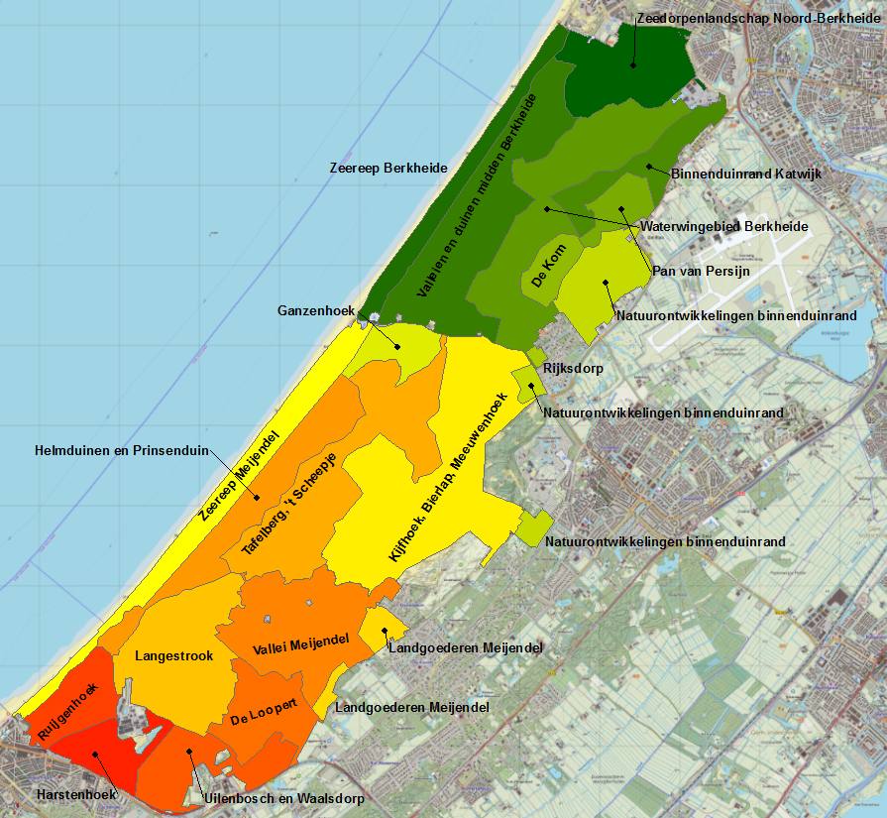
Figuur 3.3: Ligging deelgebieden in Meijendel & Berkheide

3.3.2 Klimaat, moedermateriaal
Afwisselend komen Oude Duin- en Strandzanden en Jonge Duin- en Strandzanden aan het oppervlak voor. Het westelijk deel is grotendeels overdekt door Jonge Duinen. In de duinvalleien komen Oude Duinafzettingen nabij het oppervlak voor. Vanaf een diepte van 15 tot 30 m –NAP komen pleistocene afzettingen voor. Tussen de pleistocene en holocene afzettingen komt lokaal Basisveen voor. Ten noorden van de Wassenaarse slag komt op 2 tot 3 m –NAP een 1 tot 3 m dikke kleilaag voor (Duinkerke-afzettingen). Deze kleilaag is daar door de Oude Rijn afgezet. Ten zuiden van de Wassenaarse slag komt vanaf ongeveer 2 m –NAP tot 25 m –NAP een pakket voor dat als moeilijk doorlatend beschouwd kan worden. Dit pakket bestaat uit fijne slibhoudende zanden met klei- en veenlenzen (Kiwa Water Research / EGG-consult, 2007).

Sturend proces: kustafslag, aanvoer en afvoer van zand
In de 15e en 16e eeuw is de kustafslag maximaal geweest. Sinds ca. 1850 is de kustlijn stabiel en heeft er enige kustaangroei plaatsgevonden. In de 15e-17e eeuw heeft veel verstuiving plaatsgevonden, ondermeer als gevolg van intensieve beweiding. Vanaf de 18e eeuw nam de intensiteit van beweiding af en werd het duin stabieler. Vanaf het begin van de 20e eeuw is het duin volledig gestabiliseerd. Het Oude Duin- en Strandzandgebied is in sterke mate afgegraven voor zandwinning. Het middendeel van het gebied is deels vergraven ten behoeve van waterwinning (Kiwa Water Research / EGG-consult, 2007).

In de zeereep van zowel Meijendel als Berkheide heeft zich onder invloed van de kustlijnzorg (zandsuppleties) ten zuiden van het duingebied, de afgelopen decennia een nieuwe jonge duinenrij op het strand ontwikkeld. Deze duinenrij heeft zich ondanks diverse herfst- en winterstormen weten te handhaven, en een verdere ontwikkeling doorgemaakt richting witte duinen. Op diverse plekken zijn vegetaties met biestarwegras en helm aanwezig (Vertegaal, 2013). Achter de nieuwe duinenrij is doorgaans een zone met open zand aanwezig. In de duinenrij die nu landinwaarts ligt, de vroegere zeereep, is de laatste jaren als gevolg van beperkte(re) dynamiek lokaal sprake van ontwikkeling van duindoornstruwelen.

Menselijke invloed: afvoer en toevoer van materialen
De menselijke invloed op het aanwezige moedermateriaal (en reliëf) is groot. Zowel periodes van verstuivingsdynamiek (onder andere als gevolg van intensieve beweiding) als stabiliteit (vastleggingsbeheer) zijn sterk door menselijk handelen beïnvloedt. Verstuiving heeft geleid tot meer kalkrijk zand aan het oppervlak, en overstuiving van oude bodems. Ook hebben vergravingen ten behoeve van waterwinning (aanleg infiltratieplassen en kanalen) en de aanwezigheid landbouw in duinvalleien het aanwezige moedermateriaal sterk beroerd. Ontzandingen aan de binnenduinrand hebben tevens grote invloed gehad op het aanwezige moedermateriaal, waarbij afzanding heeft plaatsgevonden tot op het Oude Duin (kalkarm). Tot slot heeft de Tweede wereldoorlog met de aanleg van de Atlantik Wall lokaal een grote invloed gehad op het aanwezige moedermateriaal, op locaties met veel losse bunkers en/of bunkercomplexen bestaat de ondergrond voor een groot deel uit hard materiaal (steen, beton) al dan niet overdekt met een laag zand.

3.3.3 Reliëf
In Berkheide is de geomorfologie mede bepaald door de aanwezigheid van een laag met slecht doorlatende Rijnklei op 2 meter –NAP. Doordat het regenwater nauwelijks kon wegzijgen, moet het een nat gebied zijn geweest waarin veel zand is ingevangen. Hierdoor is een hooggelegen duingebied ontstaan met een hoge opbolling van de grondwaterspiegel, terwijl valleibodems tot op circa 9 meter + NAP zijn gelegen. In Meijendel is deze kleilaag grotendeels afwezig. De hier aanwezige veenlagen in de ondergrond laten meer wegzijging toe. Als gevolg hiervan is minder zand ingevangen en zijn de grondwaterstanden minder hoog. De valleibodems in het midden van het gebied liggen hierdoor rond de 3 meter + NAP. Een groot deel van het aangevoerde zand is bij de vorming van de Jonge Duinen niet vastgelegd door het water, maar is verder doorgewaaid waardoor een breder duingebied is ontstaan (Vertegaal et.al., 2000).

In de huidige situatie bestaat de zeereep van Meijendel & Berkheide veelal uit een kunstmatige strakke zanddijk, hierachter is een fossiele, deels gekerfde zeereep herkenbaar, welke in Meijendel ten zuiden van paal 96 direct aan zee grenst. De zeereep grenst aan een brede zone met een micro-paraboollandschap met goed herkenbare enkelvoudige uitblazingskommen en paraboolduinen. Deze zone gaat geleidelijk over in het middenduin met grote samengestelde uitblazingsvalleien, kopjesduinen en kamduinen.

De uitblazingsvalleien zijn door aanleg van waterwinningsinfrastructuur (kanalen en infiltratieplassen) in zowel Meijendel als Berkheide niet meer goed herkenbaar. Veel valleien zijn ook in gebruik geweest als landbouwgebied. De akkerstructuur, met vlakke bodems en walletjes is deels nog terug te vinden. In Berkheide is dit zeer herkenbaar terug te vinden in Dorendel / Vriezewei en Pan van Persijn ten zuiden van Katwijk. In Meijendel zijn tussen deze valleien enkele zeer hoge toppen aanwezig. In Meijendel wordt deze zone begrensd door een hoge loopduinreeks aan de binnenduinrand. Door vrije verstuivingen en vastlegging (in het verleden) is hier een typisch loopduinreliëf met flauwe loefzijde en steile lijzijde ontstaan. Koppen kunnen hier tot zeer grote hoogten reiken. De binnenduinrand in Berkheide is niet echt ontwikkeld als loopduinreeks en bestaat voornamelijk uit een reeks hoge kamduinen. Ten westen van deze hoge duinen liggen in beide gebieden nog lagere duinvormen.

Door afgravingen van de oorspronkelijke duinzoom zijn op diverse plaatsen aan de binnenduinrand (o.a. De Klip, Zanderij Katwijk, Hertenkamp en Lentevreugd) steile hellingen ontstaan.

In Meijendel vormen de Vlakte van Waalsdorp en Oude Rijs een duinzoomlandschap waar zand en structuren van de Jonge Duinen geleidelijk overgaan in Oude Duinen (Vertegaal et.al., 2000).

Menselijke invloed: vergraving en vastlegging
Zoals ook beschreven onder moedermateriaal is de menselijke invloed op het reliëf groot. Zo zijn de strakke zeereep, de steile binnenduinranden en in zekere mate ook de periodes met grotere zandverstuivingen (15e-17e eeuw en periode rond 1800) en de sterke vastlegging tijdens de 20e eeuw het gevolg van menselijk handelen. Ook duinontginningen (akkerlandjes), aanleg van waterwinkanalen en infiltratieplassen en militair gebruik zijn ingrijpend geweest voor de geomorfologie van het gebied (Vertegaal et.al., 2000 en Wondergem & Kras, 2010).
Verder zijn in het gebied in de Tweede Wereldoorlog (en in mindere mate in de Eerste Wereldoorlog) veel bunkers en verdedigingswerken (o.a. tankmuren) aangelegd, als onderdeel van de Atlantik Wall. Een aanzienlijk deel van deze bunkers ligt in de zeereep en is bedekt met een laag zand.

Recent (2014, en nabeheer nadien) zijn ten behoeve van herstel van verstuivingsdynamiek in de zeereep van zowel Meijendel als Berkheide pilots dynamisch zeereepbeheer uitgevoerd. Doel van de pilots is om (binnen de kaders van waterwinning en waterveiligheid) weer meer doorstuiving te creëren vanuit het stand naar achterliggende duingraslanden.

3.3.4 Bodem en grondwater
De bodems van de Jonge Duinen worden veelal gekenmerkt door hoge kalkgehalten. De bodems van valleien en noordhellingen zijn ondiep ontkalkt (maximaal enkele decimeters), terwijl de oudere delen (Oude Duinen) verder zijn uitgespoeld en tot op grote diepte ontkalkt zijn. De bodem bestaat voor het grootste deel uit kalkrijke duinvaaggronden in leemarm, zwak lemig fijn zand. Lokaal kunnen subtiele differentiaties aanwezig zijn wat betreft humusrijkdom. De zeereep is geclassificeerd als kalkhoudende vlakvaaggrond in grof zand.

Sturend proces: opbouw organische stof en mineralisatie
Bodemvorming heeft in de zeereep en het buitenduin slechts in beperkte mate plaatsgevonden door de relatief droge en vegetatie-arme zandgrond. In het middenduin en verder landinwaarts heeft de bodem al wel een ontwikkeling doorgemaakt. Door een afname van de dynamiek en toegenomen vegetatie (in de vorm van struweel en bos) vindt hier bodem- en humusvorming plaats. Oppervlakkige ontkalking treedt in eerste instantie vooral op in duinvalleien en op noordhellingen. In de landbouwvalleien zijn bodems ook door het voormalige agrarisch gebruik (oppervlakkig) ontkalkt. Verder landinwaarts is de bodem tot op grote diepte door uitloging ontkalkt geraakt. Hellingprocessen zorgen voor plaatselijke variatie in de voedselrijkdom van de bodem. Door uitspoeling van de bodem zijn de hoger gelegen delen van het duin vaak voedselarm, terwijl in de laagten het afgespoelde sediment ophoopt en de bodem hier naar verhouding het voedselrijkst is.

De vochtige duinvalleien in Meijendel & Berkheide worden gekenmerkt door kalkrijke omstandigheden. Als gevolg van de oorspronkelijke hoge kalkgehaltes van het zand en de toestroming van kalkrijk grondwater uit het omliggend duingebied treedt ontkalking langzaam op en is in veel gevallen nog sprake van voldoende buffering tegen verzuring (Vertegaal et.al., 2000).

In diverse delen van het duingebied van Meijendel & Berkheide is sprake van gestage bodemontwikkeling (ontkalking, opbouw organische stof, e.d.) gekoppeld aan successie. In afwijking hiervan vindt in het zeedorpenlandschap, in de laatste 10 jaren, juist een tegengestelde ontwikkeling plaats. Hier is sprake van bodemafbraak en een substantiële uitbreiding van zandverstuivingen. In figuur 3.4 is duidelijk te zien dat tussen 1983 en 2003 het areaal aan kaal open zand vrij stabiel is gebleven, en vervolgens tussen 2003 en 2014 substantieel is toegenomen. Het zeedorpenlandschap is ontstaan door intensief gebruik/beheer en enige (over)verstuiving waardoor de ontkalking minimaal is gebleven en zich bijzondere plant- en diersoorten konden vestigen die afhankelijk zijn van droge, zandige en warme milieus. In dit geval is de verstuiving echter dusdanig dat er vooral sprake is van oppervlakteverlies van waardevolle duingraslanden. Samen met uitbreiding van de meer stabiele vegetaties aan de rand van het zeedorpenlandschap (duinroosvelden) en struwelen aan de rand met Katwijk zorgt dit er voor dat karakteristieke zeedorpenvegetaties in de verdrukking raken (o.b.v. St. Duinbehoud, 2013). Inmiddels (situatie 2018) is een aanzienlijk deel van het ver- en overstoven zeedorpenlandschap in het noorden van Berkheide weer begroeid geraakt, en zijn in 2017 door het aanbrengen van stuifschermen grotere aaneengesloten zandverstuivingen nabij paden aanzienlijk in oppervlak afgenomen.
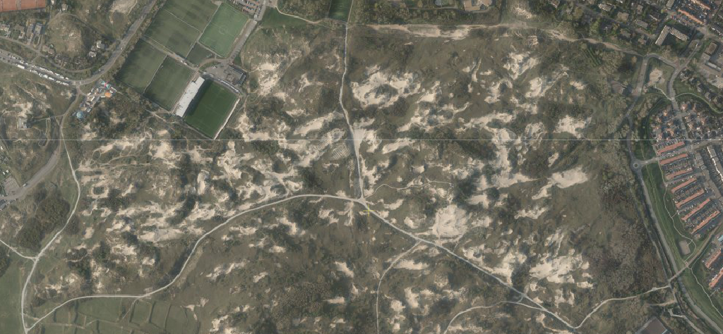
Figuur 3.4 Uitbreiding van zandverstuivingen in het zeedorpenlandschap van het noorden van Berkheide (bronnen: 1983: DotKa data, mozaïek luchtfoto, 2003: provincie Zuid-Holland, 2014 en 2018: CycloMedia, Aerodata, Esri Nederland).

Invloed mens: bodembewerking
Door het historisch (landbouwkundig) gebruik is in het merendeel van de voormalige landbouwvalleien een losse dikke eerdlaag ontstaan van 50 tot 90 cm (Vertegaal et.al., 2000 en Wondergem & Kras, 2010). Figuur 3.5 geeft dit voor midden Berkheide goed weer, waarbij de ligging van diverse akkercomplexen in de jaren ’30 goed zichtbaar is. Met regeneratie en natuurherstelprojecten (zie ook grondwater) is op diverse locaties de nutriëntrijke bovenlaag van voormalige landbouwvalleien plaatselijk geplagd.

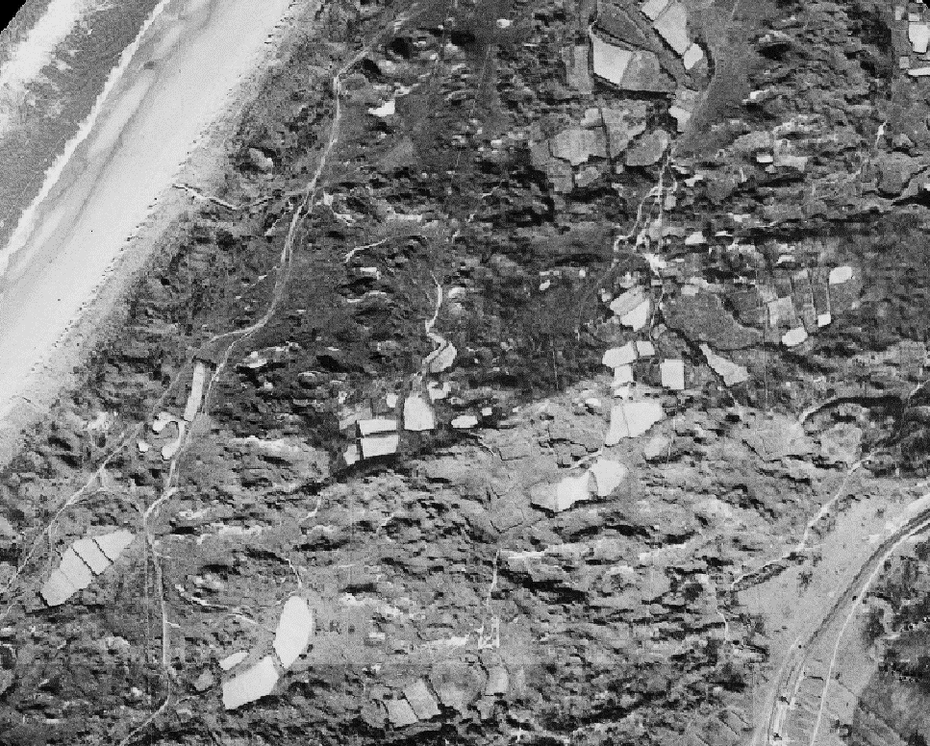
Figuur 3.5 Ligging van vele tientallen akkercomplexen (lichtere egale percelen) in centraal Berkheide in de jaren ’30 (bron: DotKa data, mozaïek luchtfoto’s 1938).

Onder reliëf werd de afzanding van delen van de binnenduinrand beschreven. Na afzanding zijn deze gebieden (zoals bijvoorbeeld het huidige Lentevreugd) in gebruik genomen voor bollenteelt. Jarenlange intensieve bodembewerking (inclusief bemesting) heeft geleid tot de opbouw van een voedselrijke bovenlaag. Sinds eind jaren ’90 heeft in deze gebieden natuurherstel plaatsgevonden, waarbij de bollenteelt gestopt is. In de meer kleinschalige natuurontwikkelingen zoals de Hertenkamp en de Klip is hierbij de voedselrijke bovenlaag verwijderd. Bij de natuurontwikkeling in Lentevreugd is dit beperkt gebeurd en is de voedselrijke bovenlaag nog aanwezig. Hier worden middels verschralingsbeheer nutriënten afgevoerd.

Zoals beschreven onder grondwater (waterwinning) heeft regeneratie en natuurherstel de afgelopen 20 jaar in het duingebied gezorgd voor grootschalig terugzetten van de bodemopbouw. In algemene zin betreft het een verbeterde inpassing van de drinkwaterwinning gecombineerd met het natuurlijker maken van de morfologie, het terugzetten van de successie en het terugbrengen van de dynamische verstuivingsprocessen in het duin. Grootschalige voorbeelden zijn de regeneratieprojecten in de Kikkervallei, Boerendel (Berkheide) en Ganzenhoek (Meijendel) en de natuurherstelprojecten in de Helmduinen, Vinkenhoek, Elleboogsprang, Meeuwenduin en Kijfhoek en Bierlap (Meijendel). In eerdere projecten is inmiddels sprake van successie richting vochtige duinvalleien, duingraslanden en -struweel. In meer recente projecten zijn vooral pioniervegetaties aanwezig.

3.3.4 Planten en dieren
Het duinlandschap vormt het meest fijnmazig gevarieerde en daarmee complexe landschap in Nederland. Omdat veel diersoorten afhankelijk zijn van meerdere habitats en/of gradiënten tussen habitats herbergt het duinlandschap een zeer rijke diergemeenschap. Deze kleinschaligheid wordt mede bepaald door grote hoogteverschillen in het landschappelijke reliëf. Hierdoor ontstaan vlak naast elkaar warme, droge, voedselarme zuidhellingen en duintoppen die gevoelig zijn voor erosie, en vochtige, koele, voedselrijke noordhellingen en valleien waar plantengroei en bodemopbouw overheersen. Voor veel dieren betekent dit dat habitats die fungeren als nestplaats, schuilplaats, foerageergebied of overwinteringslocatie zeer dicht bij elkaar liggen. Hetzelfde geldt voor de sterke variatie in vegetatiestructuur, tussen laag gras, hoog gras, struweel en duinbossen (Slings et.al., 2012).

Door de grote dynamiek komen direct langs de kust meestal voedselarme, open vegetaties (embryonale en witte duinen) voor. Verder van de kust neemt de dynamiek af, waardoor bodems voedselrijker worden en successie (opeenvolging) in de vegetatie en daarmee de habitattypes optreedt. Hier liggen de duingraslanden en -valleien, afgewisseld met struweel en nog verder naar het binnenland zijn vaak duinbossen te vinden.

Sturend proces: successie en toe- of afname begrazing
In de duinen vindt - tenzij afslag plaatsvindt - van nature een vegetatiesuccessie plaats, waarbij kaal zand begroeid raakt en zich via een reeks van begroeiingsstadia op gunstige plaatsen gesloten bos vormt. De duingraslanden kunnen zich lange tijd handhaven. Enerzijds gebeurt dat onder invloed van stressfactoren als zout, stuivend zand en (natuurlijke) begrazing. Anderzijds kunnen ze door geregeld vegetatie te verwijderen (natuurbeheer) lange tijd in stand worden gehouden. De meest waardevolle stadia voor zowel flora als fauna zijn de jongere stadia van de successiereeks: embryonale duinen, helmduinen en de ijl begroeide kruidenrijke gedeelten van grijze duinen en kalkrijke duinvalleien. Op den duur, naarmate de successie voortschrijdt, onderscheidt zich de soortensamenstelling van de duingemeen-schappen minder van die van hun tegenhangers in het binnenland. Er zijn slechts heel weinig oude begroeiingsstadia onaangetast bewaard gebleven. Daarom is het onduidelijk in welke mate bijvoorbeeld oude duinvalleien en duinbossen gekenmerkt worden door eigen soortcombinaties (www.natuurkennis.nl).

In Meijendel werd het vegetatiebeeld tot in de jaren vijftig nog voor het grootste deel bepaald door duingraslanden. Op een afstand van ongeveer 1.400 meter van de kustlijn kwamen pas struwelen in grote oppervlaktes voor. Duinbos was beperkt tot de grote middenduinvalleien en enkele aangeplante populierenbosjes. Tegenwoordig is de grens van het hoge struweel en bos opgerukt tot 500 meter vanaf de kustlijn in het buitenduin. Dit bos heeft een ruime schakering van boomsoorten en vormen. Ook in Berkheide is sprake geweest van een toename van het oppervlak aan duindoornstruwelen en -bos.

Deze ontwikkelingen zijn onder menselijke beïnvloeding (zie ook moedermateriaal, reliëf, grondwater, bodem) tot stand gekomen, daarnaast heeft ook een sterke afname van de konijnstand (door sterfte aan myxomatose vanaf de jaren ‘80 en het VHS-virus vanaf de jaren ‘90) hierbij een belangrijke rol gespeeld. Het konijn is een belangrijke soort in het duinsysteem, omdat konijnbegrazing een belangrijke factor is bij de instandhouding van duingraslanden en zijn graafactiviteiten zorgen voor (lokale) verstuiving waardoor de successie opnieuw kan beginnen. De virusuitbraken hebben lokaal geleid tot uitsterven van de konijnenpopulatie. De laatste 10 jaar is sprake van een lichte toename van het aantal konijnen in de duinen (zoogdiervereniging, telganger oktober 2013). Hierbij is echter nog geen sprake van herstel van de populatie van voor de jaren ‘80. Binnen het duingebied is in het buitenduin en deels in het middenduin sprake van een positieve ontwikkeling van de konijnenstand. In andere delen van het midden- en in het binnenduin is geen sprake van herstel, maar juist sprake van afname van aantallen (schriftelijke mededeling H. Lucas). Ondanks het lichte herstel van de konijnenpopulatie, kunnen de konijnen de voorgaande stabilisatie in de vorm van verruiging en verstruweling (meestal) niet meer terugdraaien, omdat de vegetatie in de tussentijd al te hoog is geworden voor begrazing door konijnen. Slechts wanneer de konijnenstand weer snel fors zou stijgen tot de van vroeger bekende hoeveelheden zal het graas- en graafwerk van het konijn weer tot een vergroting van de diversiteit van de vegetatiesamenstelling- en structuur kunnen leiden (www. natuurkennis.nl).
Doordat de konijnenstand nooit meer op het oude niveau (van voor de jaren ’80) terecht is gekomen, is de inzet van grote grazers door de beheerders belangrijk voor behoud van korte grazige vegetaties, mede om konijnenbegrazing te faciliteren.

Menselijke invloed: natuurbeheer
Een bijzondere vorm van menselijke invloed is het natuurbeheer. Natuurbeheer wordt ingezet om natuurlijke processen weer op gang te brengen die door eerdere menselijke invloed werden tegengehouden of beperkt (systeemherstel), of juist ter vervanging van weggevallen dynamiek van historisch gebruik, zoals beweiding (effectgerichte maatregelen). Dat beheer kan op verschillende manieren plaatsvinden. Voorbeelden van beheermaatregelen zijn plaggen, maaien, begrazing, aanpassing van de (grond)waterstand en het verwijderen van exotische struiken en bomen.

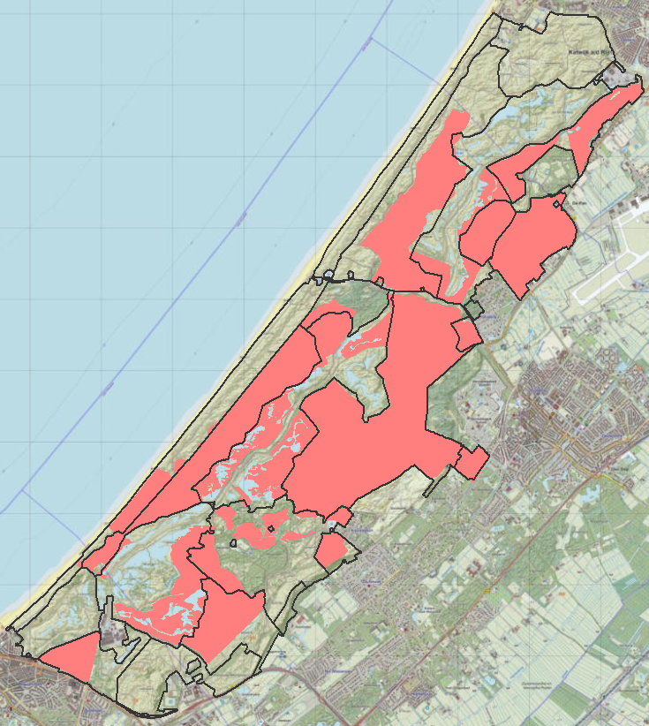
Figuur 3.6 Het huidige begrazingsbeheer (roze) binnen Natura 2000-gebied Meijendel & Berkheide, op basis van gegevens Dunea, SBB en Defensie. Met zwarte lijnen is de ligging van de verschillende deelgebieden weergegeven.

Om het geleidelijk dichtgroeien van het open duin tegen te gaan, is in 1990 gestart met het instellen van begrazingsbeheer. In eerste instantie hoofdzakelijk met runderen en paarden, maar inmiddels ook met schapen. In grote delen van het gebied is momenteel vrij intensief beheer noodzakelijk om het duinlandschap open te houden (zie figuur 3.6). Vanaf 1990 vindt in Meijendel begrazing plaats in de Helmduinen (1992) en in Kijfhoek en Bierlap (1990). Daarna volgden andere begrazingsgebieden waaronder De Kom en Lentevreugd in Berkheide, en de Meeuwenduin, Harstenhoek en Hertenkamp in Meijendel. De afgelopen 10 jaar zijn enkele nieuwe gebieden in begrazing genomen, zoals De Loopert (2009), Prinsenduin / Libellenvallei (2010), zuidelijk deel Ganzenhoek (2010) en delen van Vallei Meijendel (gescheperde bosbegrazing met schapen sinds 2013) in Meijendel. In Berkheide wordt het Tasjesduin sinds 2004 begraasd.

Daarnaast worden diverse gebiedsdelen, afhankelijk van de ontwikkeling van de vegetatie, periodiek gemaaid (maaien en afvoeren). Zie voor meer informatie bijlage 5.
Door het ontbreken van voldoende nieuwvorming van duinvalleien (door stabilisatie van het duingebied) helpt begrazing bij het handhaven van jonge successiestadia van de duinvalleien. Door begrazing verdwijnen lokaal ook oppervlaktes met riet waardoor het leefgebied van verschillende riet- en moerasvogels (zoals de kleine karekiet) verdwijnt.

Menselijke invloed: aanplant en betreding
In de loop van de 20e eeuw zijn aanzienlijke delen van Meijendel & Berkheide bebost. Met name in de jaren dertig is, in het kader van de werkverschaffing, op grote schaal naaldhout aangeplant ten behoeve van de mijnbouw in Limburg. Inmiddels zijn deze dennenbossen grotendeels verdwenen, alleen in Ganzenhoek s nog een stuk dennenbos overgebleven. Dit bos wordt op termijn omgevormd naar een meer natuurlijk duinbos. In een groot deel van het gebied hebben zich (deels natuurlijk) loofbossen kunnen ontwikkelen.

3.3.4 Knelpunten
Klimaat, moedermateriaal, reliëf:
- Onder invloed van menselijke activiteiten is in Meijendel & Berkheide tegenwoordig geen sprake meer van een natuurlijke verstuivingsdynamiek. Zo heeft de zeereep een belangrijke functie als zeewering, waardoor deze in de loop van de tijd grotendeels is vastgelegd (door grootschalige aanplant van helm en deels ook aanplant van struweel). Vastlegging (en het daarmee grotendeels ontbreken van verstuivingsdynamiek) heeft gezorgd voor een versnelde successie en daarmee het dichtgroeien van het van nature aanwezige open duinlandschap in de zeereep en het buitenduin. Middels (pilots) dynamisch zeereepbeheer wordt dit deels weer opgeheven.
- Verder is het oppervlak aan natuurlijk gevormde natte en vochtige duinvalleien door de onnatuurlijke morfologie (en hydrologie) relatief beperkt.
Bodem en grondwater
- Successie en daarmee samenhangend bodemopbouw en ontkalking verloopt in met name het droge duinlandschap versneld onder invloed van verhoogde stikstofdepositie en/of beperkte overstuiving als gevolg van vastlegging.
- In deelgebied Lentevreugd is een relatieve voedselrijkdom bodem aanwezig als gevolg van vroeger gebruik als bollengrond. Hierdoor zijn nog maar ten dele de beoogde duinvegetaties aanwezig in het deelgebied.
- Door het ontstaan van nieuwe verstuivingen en tegelijkertijd uitbreiding van stabiele vegetaties als duinroosvelden in het Zeedorpenlandschap van Berkheide staan kenmerkende duingraslanden onder druk.
Planten en dieren:
De combinatie van beperkte dynamiek in het buitenduin, te hoge depositie van vermestende en verzurende stoffen en een (relatief) lage konijnenstand leiden zonder gerichte ingrepen / beheermaatregelen tot verschillende knelpunten en uitdagingen. Het betreft een ontwikkeling waarbij versnelde successie, langdurige stabiliteit (ontkalking, bodemvorming, opbouw organisch materiaal) leiden tot afname van landschappelijke heterogeniteit, soortenarmere vegetaties en uiteindelijk verlies van kenmerkende soorten van het open duinlandschap, zoals warmteminnende soorten insecten en hiervan afhankelijke vogels (zoals tapuit). Hierbij kan het inzetten van bijvoorbeeld begrazing zorgen voor een stabilisatie van de successie, waarbij een halfopen duinlandschap in stand wordt gehouden, maar waarbij de landschappelijke heterogeniteit en de fijnkorreligheid van vegetaties verminderd. Dit wordt geduid in het begrip “golfbanisering” (waarbij de metafoor van het uiterlijk van een golfbaan wordt gebruikt).

“Golfbanisering” is het verdwijnen de heterogeniteit en fijnkorreligheid (vegetatiestructuur) van het terrein. Dit kan ontstaan door begrazing. Door begrazing wordt de vegetatiehoogte verlaagd, waardoor een dichtere, slechter doordringbare vegetatiemat (uitstoelen van grassen) kan ontstaan op vlakke en glooiende terreindelen. Hiermee neemt over het algemeen de afwisselingen van microklimaat in het terrein af, wat ongunstig is voor de soortendiversiteit (op basis van Wouters, 2012).

3.3.5 Regulier beheer
Dunea en Staatsbosbeheer hebben het basisbeheer en uitbreiding oppervlakte al met een aantal maatregelen uitgebreid en de realisatie ervan gestart door middel van subsidies en eigen middelen. Deze maatregelen zijn niet als PAS maatregelen uitgelegd omdat reeds in de uitvoering is voorzien voordat deze PAS analyse tot stand kwam.

Het reguliere natuurbeheer is specifiek per deelgebied, habitattype, beheervorm en beheerder weergegeven in bijlage 6. In deze bijlage zijn ook de begrazingsvlakken op kaart weergegeven.

3.3.6 Stikstofdepositie
In tabel 3.2 worden de kritische depositiewaarden (KDW’s) van stikstof weergegeven voor elk voorkomend habitattype en stikstofgevoelig leefgebied in Meijendel en Berkheide, zoals opgegeven door Van Dobben, Bobbink, Bal en Van Hinsberg (2012) gehanteerd in AERIUS Monitor 18.
Tabel 3.2: Kritische depositiewaarden van de habitattypen en -soorten in Meijendel en Berkheide
Code | naam habitattype of -soort | Subtype | KDW  (mol N/ha/jaar)
H210 | Embryonale duinen |  | 1429
H2120 | Witte duinen |  | 1429
H2130A | Grijze duinen | Kalkrijk | 1071
H2130B | Grijze duinen | Kalkarm | 714
H2160 | Duindoornstruweel |  | 2000
H2180Abe | Duinbossen (droog) | Berken-eikenbos | 1071
H2180Ao | Duinbossen (droog) | Overig | 1429
H2180B | Duinbossen | Vochtig | 2214
H2180C | Duinbossen | Binnenduinrand | 1786
H2190Aom | Vochtige duinvalleien | Open water, oligo- tot mesotrofe vormen | 1000
H2190Ae | Vochtige duinvalleien | Open water, (matig) eutrofe vormen | 2143
H2190B | Vochtige duinvalleien | Kalkrijk | 1429
H2190C | Vochtige duinvalleien | Ontkalkt | 1071
H2190D | Vochtige duinvalleien | Hoge moerasplanten | >2400
H3140 | Kranswierwateren | Geen subtype gespecificeerd; landelijk zijn er twee subtypen lv (laagveen) en baz (buiten afgesloten zeearmen) | 2143 - >2400
H6430A | Ruigten en zomen | Moerasspirea | >2400
H1014 | Nauwe korfslak | Leefgebied 12: Zoom, mantel en droog struweel van de duinen | 1643
H1318 | Meervleermuis |  | N.v.t. Niet stikstof gevoelig
H1166 | Kamsalamander |  | N.v.t., geen stikstof gevoelig leefgebied aanwezig
H1149 | Kleine modderkruiper |  | N.v.t., geen stikstof gevoelig leefgebied aanwezig
Huidige stikstofdepositie en doorkijk naar 2030
De stikstofdepositie in Meijendel & Berkheide bedroeg in de referentiesituatie 2014 gemiddeld 1.278 mol ha/jaar. Tot 2030 neemt de gemiddelde achtergronddepositie af tot circa 1.135 mol/ha/jaar in 2030.
Direct aan zee is de depositie het laagst (700 - 1000 mol/ha/jaar). In grote delen van het duingebied is de stikstofdepositie niet hoger dan 1.200 mol/ha/jaar. Gemiddeld is de depositie in Berkheide iets lager dan in Meijendel. De hoogste stikstofwaarden zijn aanwezig in het uiterste zuiden van Meijendel (grens Den Haag; lokaal tot boven de 1900 mol/ha/jaar) en langs de binnenduinrand (1.600 tot 1.800 mol/ha/jaar).

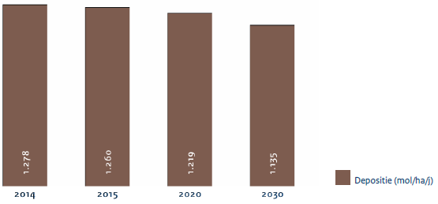
Figuur 3.4: Verwachte ontwikkeling van depositie in Meijendel en Berkheide. Hierbij is rekening gehouden met de autonome ontwikkelingen, het uitvoeren van extra brongerichte PAS-maatregelen en het uitgeven van ontwikkelingsruimte.

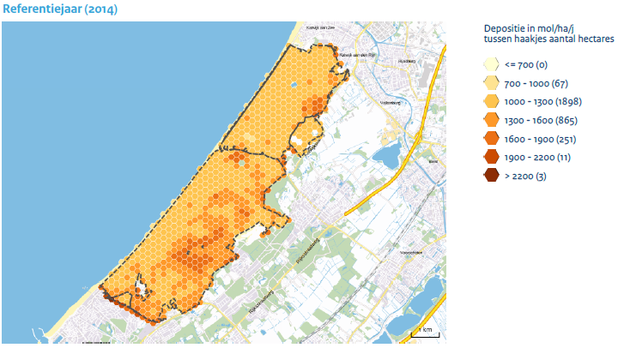
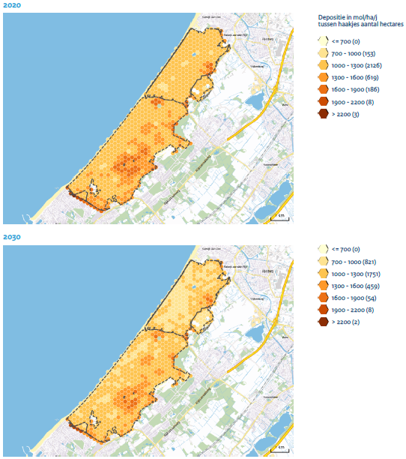Figuur 3.5: Stikstofdepositie in Meijendel en Berkheide in de referentiesituatie 2014 (boven), 2020 (midden) en 2030 (onder)
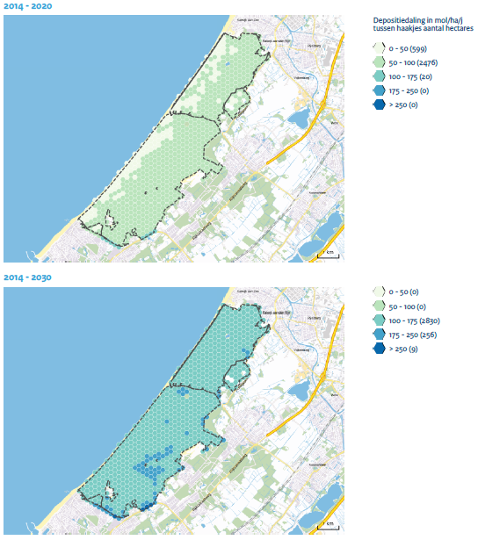Figuur 3.6: Daling stikstofdepositie in Meijendel en Berkheide tussen 2014 en 2020 (boven), en tussen 2014 en 2030 (onder).
Bovenstaande depositiedaling en -waarden (figuren 3.5 en 3.6) zijn inclusief depositieruimte voor economische ontwikkelingen. Het betreft hier projecten en andere handelingen waaraan ontwikkelruimte kan worden toegedeeld of waarvoor depositieruimte beschikbaar is. Deze depositie- en ontwikkelruimte maken namelijk reeds onderdeel uit van het toekomstige depositiecijfer waarmee door Aerius gerekend is. De verdeling van de depositieruimte over deze verschillende projecten en handelingen is geïllustreerd in figuur 3.7. In figuur 3.8 is de depositieruimte in Meijendel & Berkheide tot 2020 weergegeven.
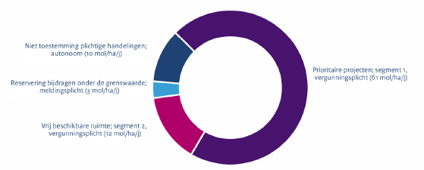
Figuur 3.7: Verdeling depositieruimte binnen Meijendel & Berkheide over de vier segmenten. Hierbij kan sprake zijn van afrondingsverschillen.
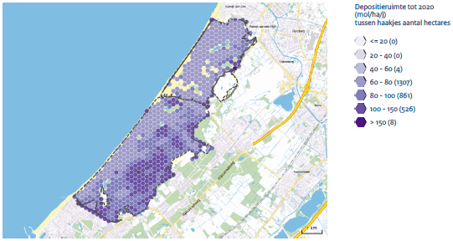
Figuur 3.8: depositieruimte stikstof tot 2020 in Meijendel & Berkheide.

In dit gebied is er over de periode van nu (huidig) tot 2020 gemiddeld circa 86 mol/ha/j depositieruimte. Hiervan is 73 mol/ha/j beschikbaar als ontwikkelingsruimte voor segment 1 en segment 2. Hiervan wordt binnen segment 2 60% beschikbaar gesteld in de eerste helft van het tijdvak en 40% in de tweede helft. De depositie in Meijendel & Berkheide is voor bijna de helft afkomstig uit het buitenland en de achtergrond. In bijlage 7 is de beschikbare depositieruimte op hectareniveau weergegeven.
Stikstofdepositie ten opzichte van kritische depositiewaarden
In figuur 3.9 zijn de deposities van de huidige situatie, 2020 en 2030 afgezet tegen de kritische depositiewaarden (KDW’s) van de aanwezige habitattypen. Uit de figuren blijkt dat er bij één habitattype (H2130B) een sterke overschrijding (tot meer dan 2x de KDW van het habitattype; = sterke overbelasting) van de KDW voorkomt. Het betreft hier circa 10% van het oppervlak in de huidige situatie. In de toekomstige situatie (2020 en 2030) zal het oppervlak waar sprake is van een sterke overschrijding afnemen, maar nog niet verdwijnen.
Voor zeven (sub)habitattypen is sprake van een overbelasting. Vooral voor de habitattypen H2130A en B grijze duinen (kalkrijk en kalkarm), H2180A duinbossen (droog, berken-eikenbos en type overig), H2190A vochtige duinvalleien (open water; oligo- tot mesotrofe vormen), H2190C vochtige duinen (ontkalkt) en H3140 kranswierwateren (uitgaande van de meest kritische KDW, te weten lv)doen zich behoorlijke overschrijdingen voor. De overschrijding in het habitattype H2120 witte duinen is zeer beperkt en betreft slechts 1% van het totale areaal. Dit geldt ook voor Lg12 zoom, mantel en droog struweel van de duinen. Ook hier is sprake van overbelasting binnen 1% van het totale areaal.
Ten aanzien van vrijwel alle habitattypen waar in de huidige situatie sprake is van een overbelasting, neemt de overbelasting in 2030 af. Een uitzondering hierop zijn H2130B grijze duinen (kalkarm), H2190Aom en H2190C waar ook in 2030 sprake is van overbelasting in het gehele areaal. Voor habitattypen H2120 witte duinen en H2190A vochtige duinvalleien (open water; oligo- tot mesotrofe vormen) is in de huidige situatie sprake van een minimale overbelasting. Voor H2120 witte duinen blijft deze minimale overbelasting tot 2030 in stand. Bij H2190A zal in 2030 de overbelasting geheel verdwijnen.
De KDW’s van de habitattypen H2110 embryonale duinen, H2160 duindoornstruwelen, H2180B duinbossen (vochtig), H2190Ae vochtige duinvalleien (open water, matig eutrofe vormen), H2190D vochtige duinvalleien (hogere moerasplanten) en H6430A ruigten en zomen (moerasspirea) worden niet overschreden tussen de huidige situatie en 2030.
De KDW’s van de habitattypen H2180C duinbossen (binnenrandduin) en H2190B vochtige duinvalleien (kalkrijk), en Lg12 worden in de huidige situatie minimaal overschreden. In 2020 en 2030 is er geen sprake meer van een overschrijding.
In de figuren 3.9 en 3.11 is de overbelasting (per habitattype / in de ruimte) weergegeven. De PAS analyse richt zich daarbij alleen op de habitattypen en soorten die in het gebied aanwezig zijn en waarvoor instandhoudingsdoelen gelden.

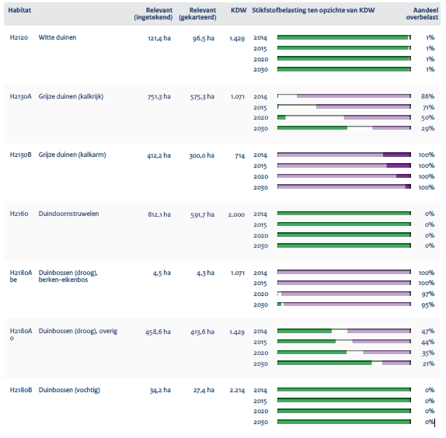
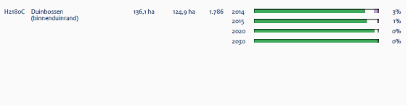
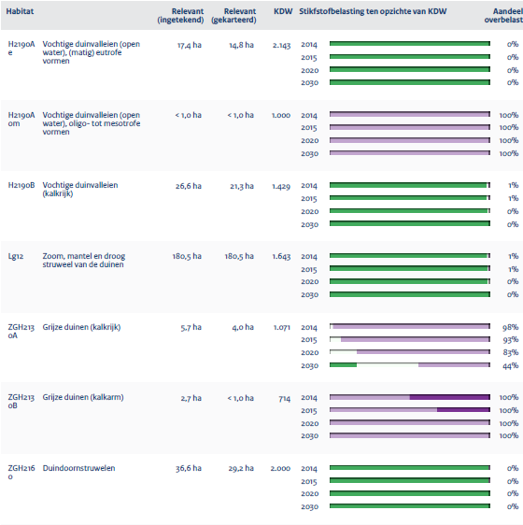
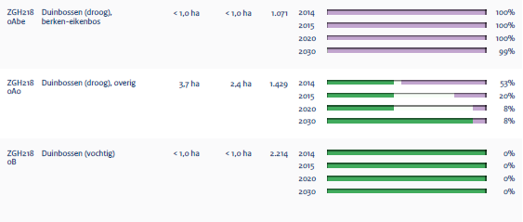
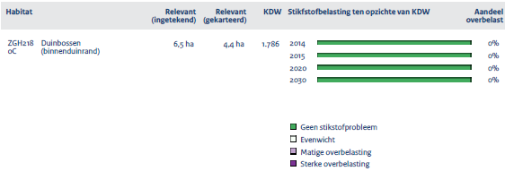

Figuur 3.9: Verschildiagram met afstand tot de KDW per habitattype in de referentiesituatie, in 2015, 2020 en 2030.

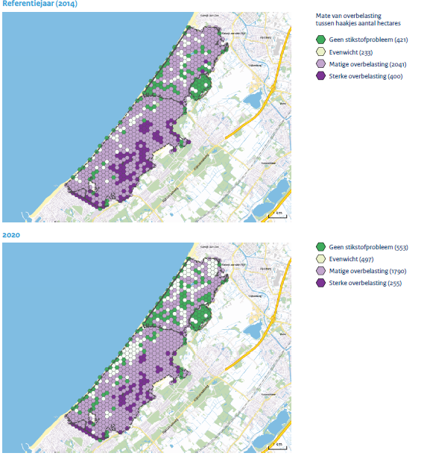

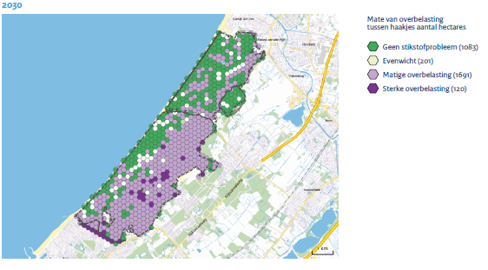
Figuur 3.11: Verschilkaart met afstand tot de KDW per habitattype in de referentiesituatie 2014 (boven), 2020 (midden) en 2030 (onder). De verschillen met KDW zijn op basis van aanwezige habitattypen: de habitattypen zelf zijn niet op de kaart weergegeven.

Tussenconclusie depositieontwikkeling in relatie tot instandhoudingsdoelstellingen
Ruimtelijk vinden de meeste overschrijdingen in een groot deel van Meijendel en Berkheide plaats (zie figuur 3.11). Sterke overschrijding (sterke overbelasting) vindt met name in oosten en zuiden van Meijendel plaats.
Richting 2030 is ruimtelijk een verbetering van de depositiesituatie zichtbaar. De gebieden met een stikstofprobleem nemen in areaal af en tevens neemt het gebied met een sterke overbelasting in areaal af. Percentueel neemt het oppervlak met een overschrijding eveneens af, zie figuur 3.9.
De kritische depositiewaarde is voor de nauwe korfslak gekoppeld aan habitattype H2160 duindoornstruwelen (KDW 2.000 mol/ha/jr) en Leefgebied12 (LG12) zoom, mantel en droog struweel van de duinen (KDW 1.643 mol/ha/jr). De kritische depositiewaarden binnen LG12 wordt in de huidige situatie minimaal (1%) overschreden. De overschrijding van kritische depositiewaarden vinden in 2020 en 2030 niet meer plaats. De KDW van H2160 wordt nergens in het Natura 2000-gebied overschreden.
Op basis van figuur 3.4 zijn in de volgende hoofdstukken alleen de habitattypen en -soorten toegelicht waar zowel in 2015, 2020 een overschrijding van de KDW is geconstateerd:
- H2120 witte duinen
- H2130A grijze duinen (kalkrijk)
- H2130B grijze duinen (kalkarm)
- H2180A duinbossen droog (subtypen berken-eikenbos en overig)
- H2190A vochtige duinvalleien (open water; subtype oligo- tot mesotrofe vormen)
- H2190C vochtige duinvalleien (ontkalkt)
- H3140lv kranswierwateren
Voor overige typen en soorten is op basis van de habitattypenkaart in combinatie met de AERIUS Monitor 18 depositiegegevens geen sprake van overschrijding van de KDW in het verspreidingsgebied van het habitattype of leefgebied, noch in de huidige situatie noch in 2030. Ook kan er sprake zijn van een minimale overschrijding in de huidige situatie die verdwijnt in 2020 en 2030. Voor deze soorten en habitattypen is geen sprake van een knelpunt op het gebied van stikstofdepositie en is er geen verdere uitwerking in voorliggende PAS analyse opgenomen.
In onderstaande analyses per habitattype wordt gesproken over maatregelen die worden genomen in de 1e en/of 2e/ 3e beheerplanperiode. Maatregelen die reeds in tabel 3.2 zijn beschreven betreffen regulier beheer, overige maatregelen betreffen aanvullende instandhoudingsmaatregelen / PAS maatregelen. Deze maatregelen zijn nader toegelicht in bijlagen 1 tot en met 6.

3.4 Gebiedsanalyse H2120 Witte duinen

3.4.1 Kwaliteitsanalyse op standplaatsniveau
Voor het habitattype witte duinen is in Meijendel & Berkheide een behoudsopgave voor het oppervlak geformuleerd en een verbeteropgave voor de kwaliteit geformuleerd (tabel 3.3). De landelijke staat van instandhouding is matig ongunstig.
Tabel 3.3: Instandhoudingsdoelstelling voor witte duinen in Meijendel en Berkheide.
Code | Habitattype | Instandhoudingsdoelstelling
H2120 | Witte duinen | Behoud oppervlakte en verbetering kwaliteit witte duinen

Actuele verspreiding vegetatie
In Berkheide is 57,3 ha van dit type aanwezig, grotendeels in vlakdekkend in de gekarteerde oppervlakken. In het zeeduin zijn rond Boerendel forse oppervlakken H2120 aanwezig, als tussenstadium in de successie richting duingraslanden, struweel en vochtige duinvalleien. In Meijendel is 39,1 ha van dit type aanwezig, deels in samengestelde eenheden met andere habitattypen (H2130, H2160). In totaal is 96,4 ha H2120 in het Natura 2000-gebied aanwezig. Per saldo is de verspreiding van het habitattype mogelijk ruimer op grond van westwaartse uitbreiding van het type als gevolg van strandsuppleties in de afgelopen jaren. Op het strand voor de zeereep zijn embryonale duinen ontstaan die zich in de huidige situatie verder ontwikkelen richting witte duinen, met lokaal duinhoogtes tot 9 m. De verspreiding van het type is beperkt tot het buitenduin. Het grootste oppervlak komt voor in de zeereep, maar op sommige locaties is het type tevens aanwezig in het door paraboolduinen gekarakteriseerde zeeduin (zone van 500-1.000 m breed, soms tot 2.000 m).

Actuele kwaliteit
Vegetatie
De habitattypenkaart is opgebouwd uit vegetatietypen. Op basis van deze vegetatietypen kan een beeld worden verkregen van de kwaliteit van de vegetaties van het habitattype. De vegetatietypen in Meijendel indiceren overwegend een goede kwaliteit. Slechts één vlak in het deelgebied Helmduinen en Prinsenduin heeft een matig kwaliteit. Ook in Berkheide hebben vrijwel alle vlakken een goede kwaliteit, inclusief de vegetaties in het middenduin (omgeving van Paviljoen “de Duinen” en Boerendel) waarbij de aanwezige vegetaties met helm en zandzegge een voorbode zijn voor successie richting grijze duinen. Dit sluit ook goed aan bij de doelstelling van het natuurherstelproject in Boerendel, dat eerder is ingezet om de kwaliteit van het grijze duin te bevorderen. Van een deel van de westelijke zeereep van Berkheide zijn geen vegetatie-gegevens beschikbaar, zodoende is de kwaliteit als onbekend weergegeven.

Typische soorten
De typische soorten voor de witte duinen bestaan voor een groot deel uit vaatplanten. Op grond van de verspreidingsgegevens uit de Nationale Databank Flora en Fauna (verder NDFF) uit de periode 200 tot en met 2013 zijn drie van de vijf typische soorten vaatplanten over (vrijwel) het gehele verspreidingsgebied van H2120 aanwezig (akkermelkdistel, blauwe zeedistel, zeeraket). Daarvan ligt het zwaartepunt van de verspreiding van de blauwe zeedistel in de zeereep van Berkheide. De zandteunisbloem is incidenteel aanwezig buiten het verspreidingsgebied van H2120 witte duinen. Zeewolfsmelk is alleen in het uiterste noordwesten van Berkheide net buiten het Natura 2000-gebied vastgesteld. Van de vogels is de graspieper is bijna over het gehele verspreidingsgebied van H2120 aanwezig als broedvogel. Alleen in zuidwest-Meijendel, ten westen van Ganzenhoek en in een gedeelte van Boerendel is de soort afwezig als broedvogel. Verder komt de zandhagedis verspreid voor over het gebied, echter de overlap met H2120 is beperkt. Alleen ter hoogte van de Wassenaarse slag, Boerendel en zuidwest-Meijendel is een duidelijke overlap in de verspreiding.

Abiotiek
Aan de abiotische randvoorwaarden van het type (Alterra, 2008) wordt voldaan. Zuurgraad, vochttoestand, zoutgehalte, voedselrijkdom en overstromingsinvloed zijn op orde.

Structuur en functie
Kenmerken van structuur en functie van witte duinen bestaan uit een verstuivende zeereep, onregelmatige vegetatiestructuur, plekken met kaal zand tussen de vegetatie, onregelmatig reliëf, en een optimale functionele omvang vanaf tientallen hectares (Alterra 2008). In zowel Meijendel als Berkheide is er grotendeels sprake van een vastgelegde zeereep met over het algemeen een regelmatig reliëf. Op locaties waar het type voorkomt voor de zeereep en in het buitenduin is sprake van een meer onregelmatig reliëf. In Meijendel is vanwege de samengestelde vlakken waarin het habitattype voor komt sprake van een meer onregelmatige vegetatiestructuur. Plekken met kaal zand zijn vooral aanwezig in de duinenrij voor de zeereep en in zeewaartse gedeelte van de zeereep. In Meijendel is op één locatie sprake van een stuifkuil in het type. Aan de functionele omvang wordt in beide deelgebieden voldaan. Op grond van het vastgelegde karakter wordt in beide gebiedsdelen de structuur en functie als matig beoordeeld.

Tabel 3.4: Synthese huidige situatie H2120 witte duinen. Legenda: goede kwaliteit (68-100% kenmerken aanwezig), matige kwaliteit (67-34% kenmerken aanwezig), slechte kwaliteit (< 33% kenmerken aanwezig), kwaliteit onbekend. Voor typische soorten is aangegeven hoeveel van het totale aantal soorten in het deelgebied verspreid aanwezig is in de periode 2008-2013 (broedvogels) of 2003-2013 (overige soorten).
H2120 Witte duinen |  | Omvang | Kwaliteit |  |  |  | Totaal oordeel
Deelgebied |  | Opp. (ha) | Vegetatie-type | Typische soorten | Abiotiek | Structuur en functie | Totaal oordeel
Meijendel | Zeereep Meijendel | 27,1 | Goed | 2/7 | Goed | Matig (vastlegging) | Slecht
Meijendel | Ganzenhoek | 1,4 | Goed | 4/7 | Goed | Matig (vastlegging) | Matig
Meijendel | Tafelberg, ’t Scheepje | 1,5 | Goed | 2/7 | Goed | Matig (areaal) | Slecht
Meijendel | Helmduinen en Prinsenduin | 7,0 | Goed | 4/7 | Goed | Matig (areaal) | Matig
Meijendel | Ruijgenhoek | 1,8 | Goed | 4/7 | Goed | Matig (vastlegging) | Matig
Berkheide | Zeedorpenlandschap Noord-Berkheide | 2,4 | Goed | 5/7 | Goed | Matig (areaal) | Matig
Berkheide | Zeereep Berkheide | 23,1 | Goed | 4/7 | Goed | Matig (vastlegging) | Matig
Berkheide | Valleien en duinen midden Berkheide | 31,0 | Goed | 3/7 | Goed | Goed | Matig

Trend
Er zijn geen trendgegevens beschikbaar. Op grond van (tijdelijke) ontwikkelingen voor de zeereep (embryonale duinen die doorgroeien naar witte duinen) en de ontwikkeling van witte duinen in Boerendel (als tussenstadium richting grijze duinen, duinstruweel en duinvalleien) is een positieve ontwikkeling van het oppervlak waarschijnlijk sinds 2004.

Stikstofdepositie in relatie tot de kritische depositiewaarde (KDW)
Overschrijding van de KDW voor stikstofdepositie is op basis van de AERIUS monitor 18 berekeningen in de referentiesituatie (2014) in 1% van het oppervlak aan de orde (matige overbelasting). Het betreft een klein deel van het witte duin nabij het Zwarte pad in het zuiden van Meijendel. In het overige areaal (99%) is géén sprake van overschrijding van de KDW. Omdat er reeds maatregelen worden getroffen om verstuiving te bevorderen en de kwaliteit te verbeteren, zijn specifieke aanvullende PAS maatregelen niet nodig.

Visie
Eerste PAS periode
In de eerste PAS planperiode worden in deelgebied Zeereep Meijendel en in deelgebied Zeereep Berkheide pilots dynamisch zeereepbeheer uitgevoerd. Hierdoor wordt de invloed van verstuivingsdynamiek vergroot. Samen met het terughoudend optreden van herstel van de zeewering na stormschade, en voorziene successie van de jonge (deels embryonale) duinen voor de zeereep wordt een uitbreiding voorzien en een toename van kwaliteit (gunstigere omstandigheden voor typische soorten, verbetering structuur en functie).
In diverse uitgevoerde natuurherstelprojecten (Boerendel in deelgebied Valleien en duinen midden Berkheide, maar ook Helmduinen in Meijendel) wordt een successie verwacht van helm / pioniervegetaties richting grijze duingraslanden. Deze projecten zijn geïnitieerd voor herstel van duingraslanden, zodoende is dit een wenselijke ontwikkeling. Dit zorgt er voor dat in de huidige situatie sprake is van een relatief groot oppervlak aan H2120 witte duinen in deze deelgebieden. Deze situatie is tijdelijk van aard en niet representatief voor het duurzame behoud van oppervlak aan witte duinen in Meijendel & Berkheide. In deze deelgebieden wordt in de eerste beheerplanperiode een daling in het oppervlak aan witte duinen voorzien. Circa 78 vormt een reële inschatting van de behoudsopgave voor wat betreft het oppervlak voor de korte termijn.

Lange termijn (7-20 jaar)
Verspreid over de zeereep wordt de natuurlijke verstuivingsdynamiek gefaciliteerd. Binnen de eerder genoemde hoogdynamische gebieden worden kleinschalige (lokaal verstuiving) en middelgrote (uitstuiving van invloed op omliggend gebied) verstuivingen periodiek geïnitieerd. Hierdoor zal de kwaliteit van de witte duinen, met name in de zeereep, op lange termijn tevens verbeteren. Daarnaast wordt de openheid van zowel de zeereep van Meijendel als Berkheide vergroot, wat leidt tot kansen voor uitbreiding van H2120. Tezamen met lokale afname in het middenduin vanwege successie in eerdere natuurherstelprojecten, lijkt circa 86 ha aan H2120 witte duinen een reële behoudsopgave voor de lange termijn.

Bijdrage landelijke doelstelling
Meijendel & Berkheide draagt qua oppervlak circa 2–6% bij aan de landelijke instandhoudings-doelstelling voor de witte duinen. De doelstelling van verbetering kwaliteit wordt nagestreefd door het optimaliseren van verstuiving (Ministerie van EZ, 2013).

Tabel 3.5: Uitwerking instandhoudingsdoelstelling en regulier beheer H2120 witte duinen in ruimte en tijd. Legenda: uitbreiding oppervlak of verbetering kwaliteit, afname oppervlak of afname kwaliteit. * inclusief geringe oppervlakken (< 1 ha) in deelgebieden, die omwille van het overzicht niet in de tabel zijn benoemd. Deelgebieden met < 1 ha habitattype worden niet besproken.
Deelgebied | Huidige situatie |  | Situatie 2020 |  | ISHD lange termijn
Deelgebied | Opp. | Kwal. | Opp. | Kwal. | Opp. | Kwal.
Zeereep Meijendel | 27 ha | Slecht | Circa 30 ha | Matig | Circa 40 ha | Goed
Ganzenhoek | 1 ha | Matig | < 1 ha | Matig | Hooguit enkele  ha | Matig
Tafelberg, ’t Scheepje | 2 ha | Slecht | 0 ha | - | Hooguit enkele  ha | Matig
Helmduinen en Prinsenduin | 7 ha | Matig | 2 ha | Matig | Hooguit enkele  ha | Matig
Ruijgenhoek | 2 ha | Matig | 2 ha | Matig | 2 ha | Matig
Zeedorpenlandschap Noord-Berkheide | 2 ha | Matig | 2 ha | Matig | 2 ha | Matig
Zeereep Berkheide | 23 ha | Matig | Circa 25 ha | Goed | Circa 30 ha | Goed
Valleien en duinen midden Berkheide | 31 ha | Matig | Circa 15 ha | Matig | Circa 10 ha | Matig
 | Totaal 96 ha* |  | Totaal circa 78 ha* |  | Totaal circa 86 ha*

3.4.2 Systeemanalyse
Zoutinwaai en stuivend zand zorgen voor een extreem milieu waarin slechts weinig plantensoorten kunnen overleven. Helm is daarvan de belangrijkste: door de door deze plant gevormde vegetatiestructuur wordt het zand vastgelegd. Voor de meeste (typische) soorten is het belangrijk dat de helm vitaal is. Voor een vitale helmgroei is een regelmatig aanvoer van vers zand door winddynamiek noodzakelijk, doordat helm zeer gevoelig is voor ziekte-verwekkers zoals aaltjes en schimmels die in gestabiliseerde bodems toenemen.

3.4.3 Knelpunten en oorzakenanalyse
In Meijendel en Berkheide heeft het kustbeheer geleid tot een rechtgetrokken en vastgelegde zeereep. Hierdoor is de morfologie kunstmatig, is er een grote mate van vastlegging en ontbreekt de benodigde dynamiek (vitale helm, vestiging typische soorten). Voor de witte duinen (H2120) had dit tot gevolg dat open, zandige en soortenrijke (helm)vegetaties degraderen tot gesloten, soortenarme helmvegetaties. Bovendien zorgt de hoge gesloten zeereep voor meer luwte in het achterliggende duin, waardoor de invloed van wind, zand en zout hier sterk afnam. Dit alles had een ver voortgeschreden successie tot gevolg, zelfs dicht bij zee.

3.4.4 Leemten in kennis
De kwaliteit van de witte duinen (op basis van vegetatietypen) in de nieuw ontstane zeereep voor Berkheide is onbekend. Met de periodieke kartering van vegetatietypen wordt dit in een volgende ronde meegenomen.

3.5 Gebiedsanalyse H2130A *Grijze duinen (kalkrijk)

3.5.1 Kwaliteitsanalyse op standplaatsniveau
Voor het habitattype grijze duinen (kalkrijk) in Meijendel & Berkheide is een uitbreiding en verbetering van de huidige kwaliteit en oppervlakte geformuleerd als instandhoudingsdoel (tabel 3.6). De landelijke staat van instandhouding is zeer ongunstig.
Tabel 3.6: Instandhoudingsdoelstelling voor H2130 grijze duinen (kalkrijk) in Meijendel en Berkheide.
Code | Habitattype | Instandhoudingsdoelstelling
*H2130 | Grijze duinen | Uitbreiding oppervlakte/verbetering kwaliteit grijze duinen, kalkrijk (subtype A)
* Prioritair habitattype.

Actuele verspreiding vegetatie
Er is 583 ha aan kalkrijke grijze duinen aanwezig in het Natura 2000-gebied Meijendel & Berkheide. Hiervan komt 414 ha voor in vlakken die geheel uit kalkrijk grijs duin bestaan, het overige oppervlak komt voor in samengestelde vlakken samen met andere habitattypen (H2120, H2130B, H2160, H2190).
In Meijendel is ruim 329 ha aan kalkrijk grijs duin aanwezig, in Berkheide ruim 252 ha en in de natuurontwikkelingsgebieden in de binnenduinrand nog eens 1 ha. Het grootste aaneengesloten oppervlak van dit habitattype is te vinden in Meijendel ten westen van het fietspad (in de deelgebieden Zeereep Meijendel en Helmduinen en Prinsenduin). Verder is het habitattype over grote oppervlaktes aanwezig in de deelgebieden Langestrook, Tafelberg, ’t Scheepje, Uilenbosch en Waalsdorp en Kijfhoek, Bierlap, Meeuwenhoek. In het oosten van Meijendel is het type veelal in mozaïek aanwezig met andere habitattypen (H2130B, H2160, H2190).
Berkheide bestaat voor een groot deel uit kalkrijke grijze duinen. Vooral in het noordelijke deel zijn veel bijzondere plantensoorten aanwezig. Hier is deels ook het zeedorpenlandschap aanwezig, waarbij kleinschalige vormen van gebruik de waarde van de vegetatie positief hebben beïnvloed.

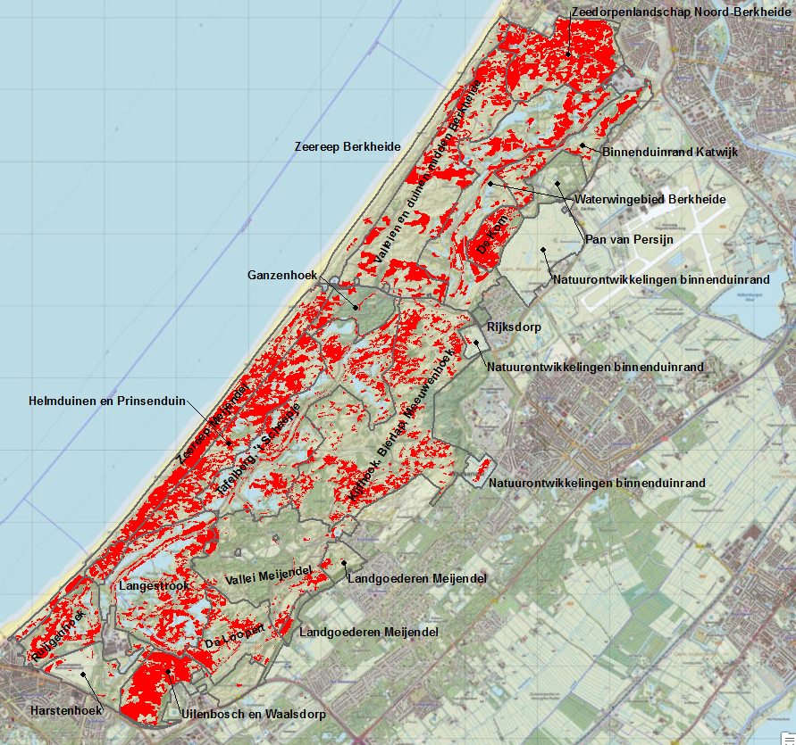
Afbeelding 3.12: Verspreiding van het habitattype H2130A grijze duinen (kalkrijk). In rood is weergegeven waar het type voor komt (vlakdekkend of samengesteld met andere habitattypen).

Actuele kwaliteit
Vegetatie
Op basis van de kwaliteit van de aanwezige vegetaties kan worden geconcludeerd dat de kwaliteit van het habitattype in Meijendel over het algemeen goed is (zie Afbeelding 3.13). Op enkele locaties, waaronder in Ganzenhoek, is de kwaliteit matig. In deelgebied Uilenbosch en Waalsdorp is de kwaliteit van enkele vlakken onbekend. In Berkheide zijn in het zuidwesten, en dan met name in het deelgebied Valleien en duinen midden Berkheide, diverse locaties met een matige kwaliteit aanwezig. Dit gebied is nog in ontwikkeling. In het noorden van Berkheide is de kwaliteit van het type over het algemeen goed. In deelgebied de Kom is de kwaliteit over het algemeen goed, hoewel er in enkele grijze duin vegetaties ook sprake is van co-dominante vegetaties met duinriet (vegetatietype RG09), duinroosje (RG11) en grijs kronkelsteeltje (14DG01). In de deelgebieden Zeedorpenlandschap Noord-Berkheide en Waterwingebied Berkheide zijn verschillende vlakken aanwezig waarvan de kwaliteit onbekend is.

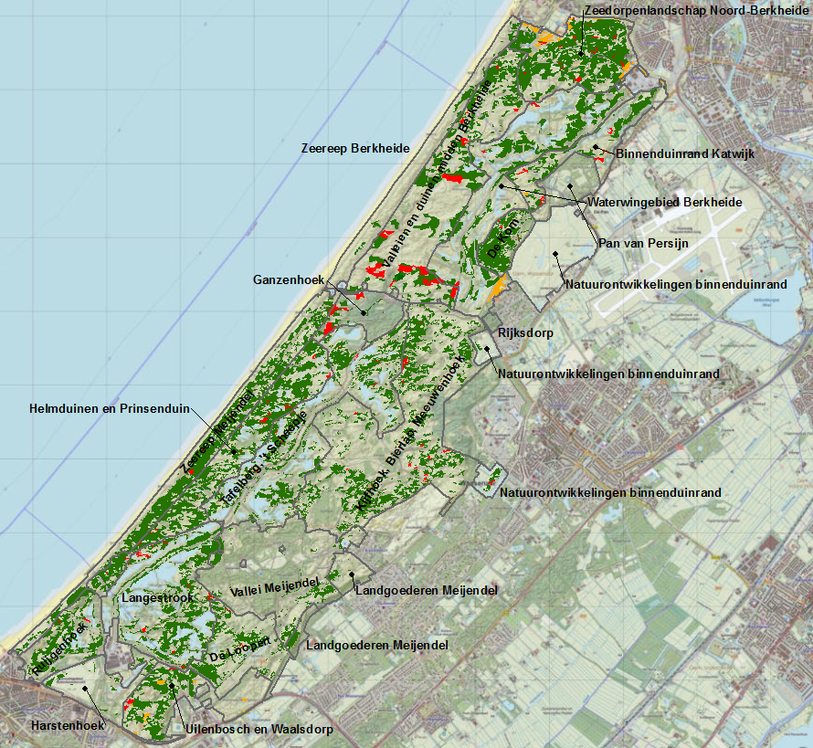
Afbeelding 3.13: Actuele kwaliteit van habitattype H2130A kalkrijke grijze duinen op basis van de aanwezige vegetaties. In groen zijn kalkrijke grijze duinen met een goede kwaliteit weergegeven, rode vlakken hebben een matige kwaliteit, van oranje vlakken zijn geen gegevens bekend over de kwaliteit.

Typische soorten
Typische soorten van kalkrijk grijs duin bestaan uit dagvlinders, sprinkhanen, vaatplanten, zandhagedis, broedvogels en konijn.
Voor een aantal typische soorten vaatplanten ligt het zwaartepunt van de verspreiding in het zeedorpenlandschap in het noorden van Berkheide (waaronder bleek schildzaad, liggend bergvlas, bitterkruidbremraap, blauwe bremraap), vandaar dat dit deelgebied als hoogste scoort wat betreft typische soorten.
Typische soorten dagvlinders en sprinkhanen komen verspreid voor over het gebied. De kommavlinder en de duinparelmoervlinder worden incidenteel zwervend aangetroffen.
Wat betreft typische soorten broedvogels is de tapuit sinds 2008 verdwenen uit het gebied. In Berkheide waren in 2007 nog twee broedparen aanwezig. Regeneratie van het buitenduin heeft niet geleid tot terugkeer van deze soort. De reden voor het verdwijnen van deze soort is nog onduidelijk, hoewel verscheidene mogelijke oorzaken nog worden onderzocht (VBNE 2014, Stichting Bargerveen 2013). In zowel Meijendel als Berkheide zijn de graspieper, de roodborsttapuit, de kneu en de kievit jaarlijkse broedvogels. De kneu vertoont in beide deelgebieden een scherp dalende trend (Teunissen, 2009). De veldleeuwerik is inmiddels verdwenen als broedvogel. Broedvogelgegevens voor de Kom ontbreken in de NDFF, zodoende is gebruik gemaakt van eerdere verspreidingsdata uit de monitoringsrapportage van Van Ravensberg & Hornman (2005). Aanvullend op de NDFF data is voor de Hertenkamp gebruik gemaakt van data van de KNNV (Wielinga, 2011). Op grond hiervan is met name de typische fauna in dit deelgebied goed vertegenwoordigd, typische flora is voor kalkrijk grijs duin is nog grotendeels afwezig. Op grond van De Ronde en Haveman (2014) zijn aanvullend in Uijlenbosch kleine parelmoervlinder, bruin blauwtje en heivlinder aanwezig.
Begrazing door konijnen is van belang voor de kwaliteit van het kalkrijke grijze duin. Na vele jaren van achteruitgang is er momenteel sprake van licht herstel van de konijnenstand, vooral in het buitenduin, in het midden- en binnenduin is nog nauwelijks herstel van de konijnenstand zichtbaar (mededeling H. Lucas, Dunea). De soort komt verspreid voor over het gebied, en is in alle deelgebieden waargenomen.
Abiotiek
Aan de abiotische randvoorwaarden van het type (ministerie van LNV, 2008) wordt deels voldaan. Zuurgraad, vochttoestand, zoutgehalte e.d. zijn op orde. De voedselrijkdom wordt mede beïnvloed door de atmosferische depositie van stikstof. In het grootste deel van het gebied wordt in de huidige situatie de kritische depositiewaarde (KDW) van dit type overschreden, waardoor de voedselrijkdom (zonder toereikend beheer) kan toeneemten. Daarnaast is lichte overstuiving met kalkrijk zand vanuit in de omgeving aanwezige actieve stuifkuilen een (abiotische) voorwaarde. In de huidige situatie wordt hier in enkele deelgebieden (regeneratieprojecten; onderdeel van Helmduinen en Boerendel en zeedorpenlandschap Noord-Berkheide) aan voldaan. De vastgelegde (gefixeerde) zeereep zorgt er voor dat er slechts beperkt sprake is van overstuiving / zand transport vanuit de zeereep. Op grond van de beperkte overstuiving en de overschrijding van de KDW voor stikstof wordt de abiotiek in zowel Meijendel als Berkheide als matig beoordeeld.
Structuur en functie
Kenmerken van structuur en functie voor kalkrijk grijs duin bestaan uit (Ministerie van LNV, 2008):
- Lage begroeiing (gemiddeld hoogstens 50 cm)
- Geen of weinig opslag van struiken (< 25%; niet vegetatievormend)
- Begrazing door konijnen (constante typische soort)
- Aanwezigheid van stuifplekken of overstoven gedeelten (strooizone)
- Optimale functionele omvang: vanaf tientallen hectares

De uitgevoerde natuurherstelprojecten en de sinds lange tijd ingestelde begrazingsgebieden (waar onder Berkheide, Kijkfhoek en Bierlap, Helmduinen en Kikkervalleien) zorgen over het algemeen voor een goede kwaliteit van structuur en functie. Vergrassing (van invloed op openheid en hoogte begroeiing) en verstruweling speelt plaatselijk een rol waar begrazing of maaibeheer ontbreekt. In het noorden van Berkheide in het zeedorpenlandschap heeft een bepaalde mate van betreding er voor gezorgd dat de kwaliteit over het algemeen goed is gebleven (beperkt vergrassing en verstruweling). Hoewel er op locaties met langdurige stabiliteit ook sprake is van struweelvorming, onder andere door duinroos en exoten (grenzend aan Katwijk). Begrazing door konijnen speelt vrijwel overal een rol, waarbij met name in het buitenduin sprake is van licht herstel van de konijnenstand,. iIn het midden- en binnenduin blijft dit lichte herstel veelal uit. Aanwezigheid van stuifplekken en overstoven gedeelten speelt veelal in de regeneratieprojecten en in het zeedorpenlandschap. Aan de functionele omvang wordt ruimschoots voldaan.

Tabel 3.7: Synthese huidige situatie H2130A grijze duinen (kalkrijk).
H2130A Grijze duinen (kalkrijk) |  | Omvang | Kwaliteit |  |  |  | Totaal oordeel
Deelgebied |  | Opp. (ha) | Vegetatie-type | Typische soorten | Abiotiek | Structuur en functie | Totaal oordeel
Meijendel | Zeereep Meijendel | 55,8 | Goed | 21/35 | Matig (KDW, dynamiek) | Lokaal vergrassing en verstruweling | Matig
Meijendel | Ganzenhoek | 7,0 | Matig | 20/35 | Matig (KDW) | Lokaal vergrassing en verstruweling | Matig
Meijendel | Tafelberg, ’t Scheepje | 51,0 | Goed | 21/35 | Matig (KDW, dynamiek) | Lokaal vergrassing en verstruweling | Matig
Meijendel | Helmduinen en Prinsenduin | 65,8 | Goed | 24/35 | Matig (KDW) | Lokaal vergrassing en verstruweling | Matig
Meijendel | Kijfhoek, Bierlap, Meeuwenhoek | 53,9 | Goed | 19/35 | Matig (KDW, dynamiek) | Lokaal vergrassing en verstruweling | Matig
Meijendel | Vallei Meijendel | 6,7 | Goed | 11/35 | Matig (KDW, dynamiek) | Lokaal vergrassing en verstruweling | Slecht
Meijendel | Langestrook | 37,4 | Goed | 18/35 | Matig (KDW, dynamiek) | Lokaal vergrassing en verstruweling | Matig
Meijendel | Landgoederen Meijendel | 1,3 | Goed | 8/35 | Matig (KDW, dynamiek) | Lokaal vergrassing en verstruweling | Slecht
Meijendel | De Loopert | 14,7 | Goed | 14/35 | Matig (KDW, dynamiek) | Lokaal vergrassing en verstruweling | Matig
Meijendel | Harstenhoek | 3,1 | Goed | 15/35 | Matig (KDW, dynamiek) | Lokaal vergrassing en verstruweling | Matig
Meijendel | Ruijgenhoek | 20,0 | Goed | 17/35 | Matig (KDW, dynamiek) | Lokaal vergrassing en verstruweling | Matig
Meijendel | Uilenbosch en Waalsdorp | 12,7 | Goed | 15/35 | Matig (KDW, dynamiek) | Lokaal vergrassing en verstruweling | Matig
 | Natuurontwikkelingen binnenduinrand | 1,2 | Goed | 11/35 | Matig (KDW, dynamiek) | Goed | Slecht
Berkheide | Zeedorpenlandschap Noord-Berkheide | 85,9 | Goed | 27/35 | Matig (KDW) | Lokaal vergrassing en verstruweling | Matig
Berkheide | Zeereep Berkheide | 5,7 | Goed | 24/35 | Matig (KDW, dynamiek) | Lokaal vergrassing en verstruweling | Matig
Berkheide | Binnenduinrand Katwijk | 16,9 | Goed | 16/35 | Matig (KDW, dynamiek) | Lokaal vergrassing en verstruweling | Matig
Berkheide | Valleien en duinen midden Berkheide | 73,6 | Goed | 25/35 | Matig (KDW) | Lokaal vergrassing en verstruweling | Matig
Berkheide | Waterwingebied Berkheide | 49,4 | Goed | 21/35 | Matig (KDW, dynamiek) | Lokaal vergrassing en verstruweling | Matig
Berkheide | De Kom | 20,0 | Goed | 18/35 | Matig (KDW, dynamiek) | Lokaal vergrassing en verstruweling | Matig
Legenda: goede kwaliteit (68-100% kenmerken aanwezig), matige kwaliteit (67-34% kenmerken aanwezig), slechte kwaliteit (< 33% kenmerken aanwezig), kwaliteitsaspect onbekend. Voor typische soorten is aangegeven hoeveel van het totale aantal typische soorten in het deelgebied verspreid aanwezig zijn in de periode 2008-2013 (broedvogels) of 2003-2013 (overige soorten).

Trend
Plaatselijk is er zowel vergrassing en verstruweling met duindoorn ten koste van het areaal aan kalkrijke grijze duinen. Dit geldt voor wat betreft de vergrassing ook voor de situatie vanaf 2004. In het zeedorpenlandschap van het Vlaggenduin kan de ontwikkeling van duinroosbegroeiingen worden aangemerkt als negatieve ontwikkeling in de kwaliteit, omdat hiermee kenmerkende zeedorpenvegetaties worden verdrukt tussen de oprukkende duinroosvelden en de noordoostelijke grens van het Natura 2000-gebied (op basis van Duinbehoud, 2013).
Stikstofdepositie in relatie tot de kritische depositiewaarde (KDW)
Overschrijding van de KDW voor stikstofdepositie is in de referentiesituatie op basis van de AERIUS Monitor 16L berekeningen in 86% van de oppervlakte aan de orde. Daarbij is sprake van een matige overbelasting. In de rest van het gebied is hoofdzakelijk sprake van een evenwicht (depositie op en rond de KDW). In enkele procenten van het areaal is geen stikstofprobleem. De verwachting voor 2030 is dat de matige overschrijding is teruggelopen tot 29% van het areaal van het type. In 10-15% is dan sprake van een evenwichtssituatie en in de rest van het areaal is sprake van een onderschrijding van de KDW van het type.
Visie
Eerste PAS periode
In de eerste planperiode worden in deelgebied Zeereep Meijendel en in deelgebied Zeereep Berkheide pilots dynamisch zeereepbeheer uitgevoerd. Hierdoor wordt de invloed van verstuivingsdynamiek vergroot. Tezamen met het terughoudend optreden van herstel van de zeewering na stormschade, wordt in deze deelgebieden een positieve invloed voorzien op de kwaliteit van de kalkrijke grijze duinen.
In diverse uitgevoerde natuurherstelprojecten (Boerendel in deelgebied Valleien en duinen midden Berkheide en Helmduinen en Ganzenhoek in Meijendel) wordt successie verwacht richting grijze duingraslanden (zowel kalkrijk als kalkarm), waardoor sprake is van uitbreiding van kalkrijke grijze duinen. Dit geldt in beperkte mate ook voor natuurherstel in deelgebied Kijfhoek, Bierlap, Meeuwenduin, waarbij natuurherstel (2013) heeft geleid tot nieuwe pionierstadia en herstel van verstuivingsdynamiek. Op korte termijn wordt, afhankelijk van de snelheid van successie, een zeer beperkte uitbreiding voorzien in dit deelgebied.
In het Zeedorpenlandschap Noord-Berkheide wordt rekening gehouden met uitbreiding van stuifkuilen en daardoor een beperkte afname van H2130A. Voor het vrij toegankelijke deel van het zeedorpenlandschap wordt middels uitvoering van natuurbeheer (gericht maaien en afvoeren, verwijderen rimpelroos) en via een op te stellen toezicht- en handhavingsplan handhaving en naleving van de toegangsregels de kwaliteit verbeterd.
Verder wordt in veel deelgebieden, naast de uitvoering van het reguliere natuurbeheer, in de eerste beheerplanperiode aanvullend beheer uitgevoerd gericht op het tegengaan van vergrassing en verstruweling. Hierdoor wordt in deelgebieden met een eerdere negatieve tendens behoud van omvang en kwaliteit gerealiseerd. Dit vraagt om jaarlijkse monitoring van de kwaliteit van het grijze duin, zodoende kan snel worden ingegrepen wanneer er signalen zijn van vergrassing en/of verstruweling. Dergelijke monitoring, en zo nodig bijsturing, is vanuit het Natura 2000-beheerplan voorzien. Van jaar tot jaar zal dit aanvullende beheer dus op andere locaties plaatsvinden. Het beheer is aanvullend ten opzichte van het reguliere maai- en of begrazingsbeheer en bestaat uit kleinschalig maaien, intensivering van het huidige maaibeheer en/of (gescheperde) begrazing. In totaal is voor het gehele grijze duin (kalkrijk en kalkarm) jaarlijks circa 25 ha gericht aanvullend beheer voorzien (per beheerplanperiode dus 150 ha). Dit is aanvullend op het reguliere beheer. Door de relatieve kleinschaligheid en de ruimtelijke fasering van dit aanvullende beheer wordt gericht rekening gehouden met (typische) soorten die gevoelig zijn voor de intensivering van het beheer. Dit beheer wordt op de lange(re) termijn zo nodig gecontinueerd, mocht sprake blijven van te hoge niveaus van stikstofdepositie.
In de eerste planperiode wordt al met al een beperkte uitbreiding van areaal en een verbetering van kwaliteit voorzien. Waarbij areaaluitbreiding gekoppeld is aan eerdere natuurherstelprojecten en kwaliteitsverbetering gekoppeld is aan ontwikkelingen in de zeereep en uitvoer van gericht aanvullend natuurbeheer.

Lange termijn
Richting 2030 moet gerichte monitoring van de kwaliteit van het grijze duin uitwijzen of de genoemde intensiteit van het (gericht) aanvullende beheer nog steeds noodzakelijk is vanwege de verwachte daling van de stikstofdepositie.
De lange termijn ambitie voor het habitattype H2130A grijze duinen (kalkrijk) is in sterke mate gekoppeld aan het vergroten van de openheid van het duinlandschap zoals uitgewerkt in het Natura 2000-beheerplan, en het middels een pallet van beheermaatregelen (begrazen, maaien, chopperen en/of kleinschalig plaggen) vergroten van de kwaliteit van het habitattype. Op de lange termijn is de ambitie om gefaseerd een aanzienlijk uitbreiding en kwaliteitsverbetering te realiseren. Zie tabel 3.8 voor de ambitie per deelgebied.

Bijdrage landelijke doelstelling
Meijendel & Berkheide draagt qua oppervlak circa 6–15% bij aan de landelijke instandhoudingsdoelstelling voor de kalkrijke grijze duinen (Ministerie van EZ, 2013). Op lange termijn draagt Meijendel & Berkheide voor een belangrijk deel bij aan het landelijke areaal. Ook voor restpopulaties van zeldzame typische soorten is dit gebied van belang.
Tabel 3.8: Uitwerking instandhoudingsdoelstelling en regulier beheer H2130A grijze duinen (kalkrijk) in ruimte en tijd. NB: voor dit subhabitattype geldt een sense-of-urgency. Legenda: uitbreiding oppervlak of verbetering kwaliteit, afname oppervlak of afname kwaliteit. * inclusief geringe oppervlakken (< 1 ha) in deelgebieden, die omwille van het overzicht niet in de tabel zijn benoemd.
Deelgebied | Huidige situatie |  | Situatie 2020 |  | ISHD lange termijn
Deelgebied | Opp. (ha) | Kwal. | Opp. (ha) | Kwal. | Opp. (ha) | Kwal.
Zeereep Meijendel | 56 ha | Matig | 56 ha | Goed | Circa 66 ha | Goed
Ganzenhoek | 7 ha | Matig | 7 ha | Matig | 7 ha | Goed
Tafelberg, ’t Scheepje | 51 ha | Matig | 51 ha | Matig | Circa 60 | Matig
Helmduinen en Prinsenduin | 66 ha | Matig | Circa 70 ha | Matig | 85 ha | Goed
Kijfhoek, Bierlap, Meeuwenhoek | 54 ha | Matig | 55 ha | Matig | Circa 70-75 ha | Goed
Vallei Meijendel | 7 ha | Slecht | 7 ha | Slecht | 10 ha | Matig
Langestrook | 37 ha | Matig | 37 ha | Matig | 40 - 45 ha | Matig
Landgoederen Meijendel | 1 ha | Slecht | 1 ha | Slecht | 1 ha | Slecht
De Loopert | 15 ha | Matig | 15 ha | Matig | 20 - 25 ha | Goed
Harstenhoek | 3 ha | Matig | 3 ha | Matig | 3 ha | Matig
Ruijgenhoek | 20 ha | Matig | 20 ha | Matig | 25-30 ha | Goed
Uilenbosch en Waalsdorp | 13 ha | Onb. | 13 ha | Matig | Circa 20 ha | Goed
Natuurontwikkelingen binnenduinrand | 1 ha | Slecht | 1 ha | Slecht | 55-60 ha (Lentevreugd) | Matig
Zeedorpenlandschap Noord-Berkheide | 86 ha | Matig | 84 ha | Matig | Circa 100 ha | Goed
Zeereep Berkheide | 6 ha | Matig | 6 ha | Goed | 10 ha | Goed
Binnenduinrand Katwijk | 17 ha | Matig | 17 ha | Matig | Circa 25 ha | Goed
Valleien en duinen midden Berkheide | 74 ha | Matig | 83 ha | Matig | 95 – 100 ha | Goed
Waterwingebied Berkheide | 50 ha | Matig | 50 ha | Matig | 70-80 ha | Goed
De Kom | 20 ha | Matig | 20 ha | Matig | 20-25 ha | Matig
 | Totaal 583 ha* |  | Totaal circa 595 ha* |  | Totaal circa 790 – 835 ha*

3.5.2 Systeemanalyse
Het habitattype H2130A grijze duinen (kalkrijk) is gebaat bij beperkte overstuiving met kalkrijk zand en zoutspray. Voorts zijn sturende processen ontkalking, bodemvorming en biomassaontwikkeling. Het habitattype ontstaan door geleidelijke stabilisatie van H2120 of door retrograde successie uit H2160, maar dan in de vorm van duinroos-vegetaties. Om verzuring te remmen is geregelde verstuiving met vers zand nodig. Ook draagt bioturbatie van kalkdeeldeeltjes hier aan bij. In het zeedorpenlandschap is het type gebaat bij een beperkte mate van menselijke dynamiek, middels betreding en kleinschalige vergravingen.

3.5.3 Knelpunten en oorzakenanalyse
Van de genoemde generieke knelpunten en oorzaken zijn de volgende van invloed op de kalkrijke grijze duinen in Meijendel en Berkheide:
- Kunstmatige morfologie zeereep met een grote mate van vastlegging, waardoor de dynamiek in het achterliggende kalkrijke grijze duin ontbreekt (overstuiving kalkrijk zand, saltspray, windwerking). De hoge gesloten zeereep zorgt voor meer luwte in het achterliggende duin, waardoor de invloed van wind, zand en zout hier sterk afnam. Dit alles had een ver voortgeschreden successie tot gevolg, zelfs dicht bij zee. Kalkrijke duinen (H2130A) degradeerden tot helm- en duinrietvegetaties of schoten door in soortenarm duindoornstruweel.
- Afname konijnenstand: sterke afname van de konijnenstand ten gevolge van ziektes heeft vanaf circa 1989 geleid tot een verdere afname van vroege successiestadia en versterking van de verruiging. Na vele jaren van achteruitgang is er momenteel sprake van licht herstel van de konijnenstand, vooral in het buitenduin, in het midden- en binnenduin is nog nauwelijks herstel van de konijnenstand zichtbaar. Ondanks het lichte herstel van de konijnenpopulatie, kunnen de konijnen de voorgaande stabilisatie in de vorm van verruiging en verstruweling (meestal) niet meer terugdraaien, omdat de vegetatie in de tussentijd al te hoog is geworden voor begrazing door konijnen.
- Eutrofiering en verzuring: na een periode met sterke verzuring door SO₂ overheerst nu de stikstofproblematiek in de duinen. Grijze duinen zijn hiervoor zeer gevoelig en hoewel duinbegroeiingen met een hoge kalkbeschikbaarheid minder gevoelig zijn voor stikstof is door een eeuw intensieve vastlegging bijna overal sprake van op zijn minst oppervlakkige ontkalking en een onnatuurlijk grote hoeveelheid organische stof in de bodemprofielen. Hierdoor is de gevoeligheid voor stikstof in de kalkrijke duinen sterk toegenomen. Door de vorming van algenmatten op kaal zand en een versnelde kolonisatie en successie zorgt depositie van stikstof ook indirect voor een versnelde vastlegging van stuivend zand.
- Specifiek in het zeedorpenlandschap van noord-Berkheide is zeer waarschijnlijk het al enige tijd weggevallen menselijke gebruik een knelpunt, waardoor vegetaties van stabiele situaties (duinroosbegroeiingen) en exoten kenmerkende zeedorpenvegetaties verdringen. Aan de andere kant ontwikkelen zich juist, mogelijk onder invloed van enkele droge voorjaarsperioden, in toenemende mate stuifkuilen, waardoor grijze duingraslanden ‘klem komen te zitten’ tussen enerzijds duinroostruwelen en anderzijds zandverstuivingen.

3.5.4 Leemten in kennis
In het zeedorpenlandschap van noord-Berkheide is intensivering van de monitoring (om meer zicht te krijgen op de kwaliteitsvermindering waarvoor nu sterke aanwijzingen voor zijn) nodig (op basis van Duinbehoud, 2013). Het betreft monitoring van:
- (typische) vaatplanten, korstmossen, ongewervelden en konijnen (nu alleen standaardtellingen omgeving).
- verstuiving in de omgeving van kwetsbare vegetaties
- onderzoek aan de hand van luchtfoto’s naar trends in stuifkuilen, paadjes, opslag struiken, en duinroosvelden.
Daarnaast zijn er aanwijzingen dat in het grijze duin het herstel van de aanwezigheid van voedselbronnen voor typische faunasoorten op zich laat wachten. Er is veel werk gemaakt met het herstel van vegetaties maar het herstel van bijbehorende fauna blijft achter (Wouters en van Oosten, 2013). Monitoring van typische soorten fauna van het grijze duin (op basis van soortkartering SNL) moet uitwijzen in hoeverre hiervan ook sprake is in Meijendel & Berkheide.
De benodigde monitoring (wijze waarop, frequentie) is nader uitgewerkt in het Natura 2000-beheerplan Meijendel & Berkheide (provincie Zuid-Holland, 2018).

3.6 Gebiedsanalyse H2130B *Grijze duinen (kalkarm)

3.6.1 Kwaliteitsanalyse op standplaatsniveau
Voor het habitattype grijze duinen (kalkarm) in Meijendel & Berkheide is verbetering van de huidige kwaliteit en uitbreiding van het oppervlak geformuleerd als instandhoudingsdoel (tabel 3.9). De landelijke staat van instandhouding is zeer ongunstig.
Tabel 3.9: Instandhoudingsdoelstelling voor H2130 grijze duinen (kalkarm) in Meijendel en Berkheide.
Code | Habitattype | Instandhoudingsdoelstelling
*H2130 | Grijze duinen | Uitbreiding oppervlakte en verbetering kwaliteit grijze duinen, kalkarm (subtype B)
* Prioritair habitattype.

Actuele verspreiding vegetatie
Er is in totaal 300 ha aan kalkarme grijze duinen aanwezig in het Natura 2000-gebied Meijendel & Berkheide. Hiervan komt 158 ha voor in vlakken die geheel uit kalkarm grijs duin bestaan, het overige oppervlak van het type komt voor in samengestelde vlakken met andere habitattypen (H2130A, H2160).

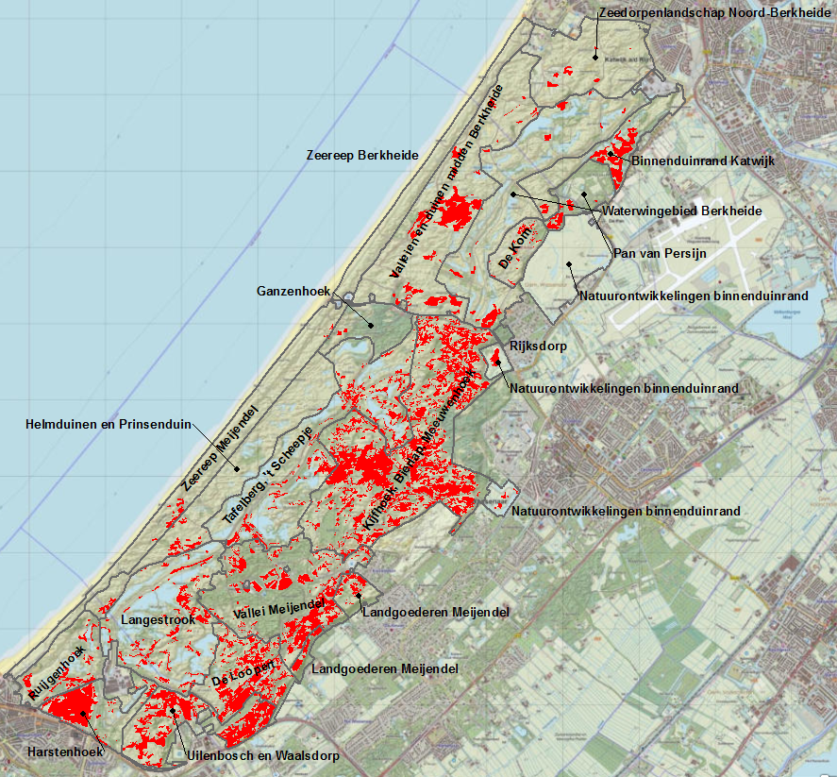
Afbeelding 3.14: Verspreiding van het habitattype H2130B grijze duinen (kalkarm). In rood is weergegeven waar het type voor komt (vlakdekkend of samengesteld met andere habitattypen).

In Meijendel zijn grote oppervlaktes kalkarm duingebied aanwezig ten oosten van het fietspad Pompstationweg tot aan de Wassenaarse Slag in de deelgebieden Kijfhoek, Bierlap, Meeuwen-hoek, Vallei Meijendel en De Loopert. In de deelgebieden Harstenhoek en Uilenbosch en Waalsdorp zijn eveneens grote aaneengesloten kalkarme duingraslanden aanwezig. In Berkheide zijn relatief kleine oppervlakten aanwezig. Grotere aaneengesloten oppervlakten liggen verspreid in de deelgebieden Valleien en duinen Midden Berkheide (Knollentjesdel) en Binnenduinrand Katwijk (Tasjesduin). In totaal gaat het om circa 48 ha in Berkheide, circa 251 ha in Meijendel en 1 ha in de natuurontwikkelingsgebieden in de binnenduinrand. Zie voor een overzicht van de verspreiding Afbeelding 3.14.
Actuele kwaliteit
Vegetatietypen
De kwaliteit van het habitattype laat een wisselend beeld zien. Aaneengesloten vlakken met een goede kwaliteit worden afgewisseld met een matige kwaliteit.

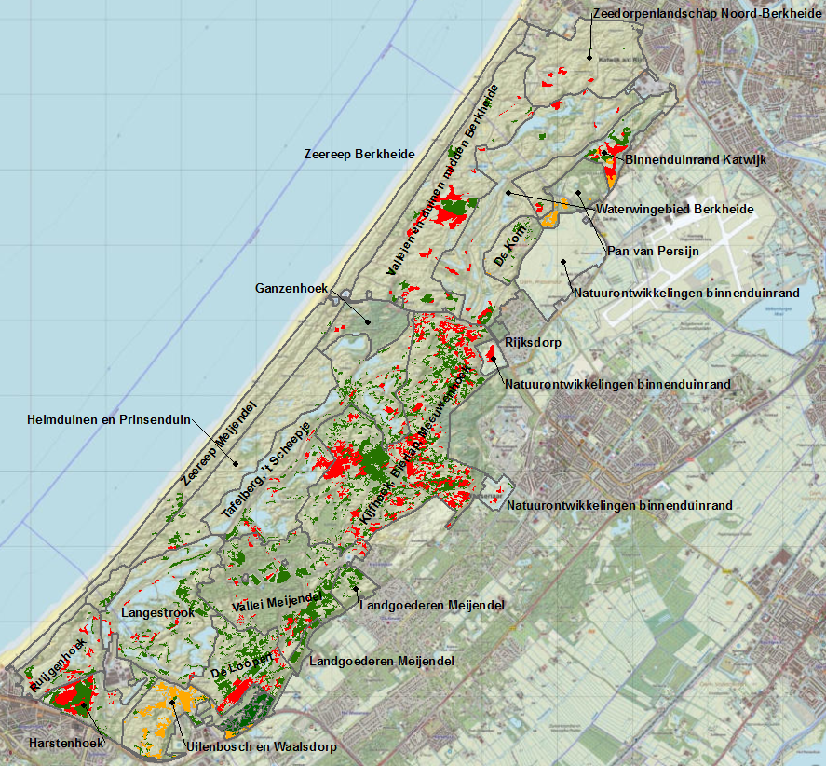
Afbeelding 3.15: Actuele kwaliteit van habitattype H2130B kalkarme grijze duinen op basis van de aanwezige vegetaties. In groen zijn kalkarme grijze duinen met een goede kwaliteit weergegeven, rode vlakken hebben een matige kwaliteit, van oranje vlakken zijn geen gegevens bekend over de kwaliteit.

In Berkheide heeft het merendeel van het kalkarme grijze duin een matige kwaliteit; alleen in de Kom is de kwaliteit volledig goed. In de Pan van Persijn is de kwaliteit onbekend. In Meijendel is de kwaliteit van het kalkarme grijze duin in de deelgebieden Vallei Meijendel en Uilenbosch & Waalsdorp overwegend goed. Daarbij is de kwaliteit is Uilenbosch onbekend. In Harstenhoek, De Loopert en Kijfhoek, Bierlap, Meeuwenhoek zijn aanzienlijke oppervlakken met een matige kwaliteit aanwezig. In de natuurontwikkelingsgebieden binnenduinrand is de kwaliteit over het algemeen matig.

Typische soorten
De typische soorten van het kalkarme grijze duin bestaan uit vaatplanten, korstmossen, mossen, dagvlinders, sprinkhanen, vogels en het konijn.
De drie typische soorten vaatplanten, te weten buntgras, duinviooltje en kleverige reigersbek, zijn wijd verspreid over het kalkarme grijze duin. Van de mossen en korstmossen komen gewoon kraakloof, open en sierlijk rendiermos en zomersneeuw verspreid over het gebied voor. Alleen bossig kronkelsteeltje komt slechts op twee locaties voor (noordwest-Meijendel, Pan van Persijn). Aanvullend op de verspreidingskaarten van typische soorten zijn op grond van De Ronde (2012) op de Kom tevens gewoon kraakloof, open en sierlijk rendiermos en zomersneeuw aanwezig.
Typische soorten sprinkhanen komen verspreid voor over het gebied. De kommavlinder, duinparelmoervlinder en grote parelmoervlinder worden incidenteel zwervend aangetroffen.
Wat betreft typische soorten broedvogels is de tapuit sinds 2008 verdwenen uit het gebied. In Berkheide waren in 2007 nog twee broedparen aanwezig. De reden voor het verdwijnen van deze soort is nog onduidelijk, hoewel verscheidene mogelijke oorzaken nog worden onderzocht (VBNE 2014, Stichting Bargerveen 2013). Regeneratie van het buitenduin heeft niet geleid tot terugkeer van deze soort. De graspieper, de roodborsttapuit, de kneu en de kievit zijn wijd verspreide jaarlijkse broedvogels, waarbij de kievit nauwelijks voor komt in de grotere complexen met kalkarm grijs duin. De kneu vertoont in beide deelgebieden een scherp dalende trend. De veldleeuwerik is inmiddels verdwenen als broedvogel. Aanvullend op de NDFF data is voor de Hertenkamp gebruik gemaakt van data van de KNNV (Wielinga, 2011). Op grond hiervan is met name de typische fauna voor kalkarm grijs duin goed in dit deelgebied vertegenwoordigd. Op grond van De Ronde en Haveman (2014) zijn aanvullend in Uijlenbosch kleine parelmoervlinder, bruin blauwtje en heivlinder aanwezig.
Begrazing door konijnen is van belang voor de kwaliteit van het kalkarme grijze duin. Na vele jaren van achteruitgang is er momenteel sprake van licht herstel van de konijnenstand, vooral in het buitenduin, in het midden- en binnenduin is nog nauwelijks herstel van de konijnenstand zichtbaar (mededeling H. Lucas, Dunea). De soort komt verspreid voor over het gebied, en is in alle deelgebieden waargenomen.

Abiotiek
Aan de abiotische randvoorwaarden van het type (ministerie van LNV, 2008) wordt deels voldaan. Vochttoestand, zoutgehalte e.d. zijn op orde. Voedselrijkdom en zuurgraad worden mede beïnvloed door de atmosferische depositie van stikstof. In het grootste deel van het gebied wordt in de huidige situatie de kritische depositiewaarde (KDW) van dit type fors overschreden, waardoor de voedselrijkdom (bij niet afdoende beheer) kan toenemen en de zuurgraad kan afnemen. In de kalkarme duinen kan overstuiving vanuit in de omgeving aanwezige actieve stuifkuilen, loop- en paraboolduinen en dergelijke de verzuring en daarmee de successie vertragen. In de huidige situatie is in deelgebied Kijfhoek, Bierlap en Meeuwenhoek, door de koppeling aan het renovatie en optimalisatie van de waterwinning infrastructuur project uitvoering van het (Project Investeringen Meijendel (PIM)), het herstel van verstuivingsprocessen ter hand genomen. Dit gebeurt, door het herstellen van reliëf (Kijfhoek, Bierlap, Elleboogsprang) en door het plaggen van aanzienlijke oppervlakken (Vinkenhoek). Ook in deelgebieden Helmduinen en Prinsenduin en Valleien en duinen midden Berkheide heeft natuurherstel en regeneratie opnieuw tot verstuiving in het kalkarme grijze duin geleid.

Structuur en functie
De uitgevoerde natuurherstelprojecten en de sinds lange tijd ingestelde begrazingsgebieden (waar onder Berkheide, Kijkfhoek en Bierlap) zorgen over het algemeen voor een goede kwaliteit van structuur en functie. Kenmerken van structuur en functie van kalkarm grijs duin bestaan uit een lage begroeiing (gemiddeld hoogstens 50 cm), geen of weinig opslag van struiken (< 25%; niet vegetatievormend), begrazing door konijnen (constante typische soort), aanwezigheid van onbegroeide plekken met waterafstotend bodemmateriaal en een omvang vanaf tientallen ha.
De kwaliteit van de structuur en functie van kalkarme grijze duinen is op het moment over het algemeen goed, mede dankzij begrazing. Daar waar begrazing ontbreekt, is lokaal sprake van vergrassing. De verstruweling en verbossing door (grauwe) abeel dient hier en daar teruggedrongen te worden (landgoederen binnenduinrand Meijendel). Het konijn is overal aanwezig als constante typische soort, en aan de functionele omvang wordt ruimschoots voldaan.

Tabel 3.10: Synthese huidige situatie H2130B grijze duinen (kalkarm).
H2130B Grijze duinen (kalkarm) |  | Omvang | Kwaliteit |  |  |  | Totaal oordeel
Gebied | Deelgebied | Opp. (ha) | Vegetatie-type | Typische soorten | Abiotiek | Structuur en functie | Totaal oordeel
Meijendel | Zeereep Meijendel | 1,7 # | Goed | 8/25 | Over-schrijding KDW | Goed; vergrassing en verstruweling neemt wel toe | Slecht
Meijendel | Tafelberg, ’t Scheepje | 19,9 | Matig | 13/25 | Over-schrijding KDW | Goed; vergrassing en verstruweling neemt wel toe | Matig
Meijendel | Helmduinen en Prinsenduin | 4,4 | Goed | 12/25 | Over-schrijding KDW | Goed; vergrassing en verstruweling neemt wel toe | Matig
Meijendel | Kijfhoek, Bierlap, Meeuwenhoek | 103,3 | Matig | 15/25 | Over-schrijding KDW | Goed; vergrassing en verstruweling neemt wel toe | Matig
Meijendel | Vallei Meijendel | 29,1 | Goed | 10/25 | Over-schrijding KDW | Goed; vergrassing en verstruweling neemt wel toe | Matig
Meijendel | Langestrook | 10,8 | Goed | 9/25 | Over-schrijding KDW | Goed; vergrassing en verstruweling neemt wel toe | Matig
Meijendel | Landgoederen Meijendel | 6,1 | Goed | 5/25 | Over-schrijding KDW | Opslag populier | Slecht
Meijendel | De Loopert | 24,4 | Matig | 7/25 | Over-schrijding KDW | Goed;  vergrassing en verstruweling neemt wel toe | Slecht
Meijendel | Harstenhoek | 24,6 | Matig | 8/25 | Over-schrijding KDW | Goed;  vergrassing en verstruweling neemt wel toe | Slecht
Meijendel | Ruijgenhoek | 6,0 | Matig | 9/25 | Over-schrijding KDW | Goed;  vergrassing en verstruweling neemt wel toe | Matig
Meijendel | Uilenbosch en Waalsdorp | 19,6 | Goed / onbekend | 11/25 | Over-schrijding KDW | Goed;  vergrassing en verstruweling neemt wel toe | Matig
 | Natuurontwikkelingen binnenduinrand | 1,0 | Matig | 8/25 | Over-schrijding KDW | Goed | Slecht
Berkheide | Zeedorpenlandschap Noord-Berkheide | 2,0 | Matig | 12/25 | Over-schrijding KDW | Goed;  vergrassing en verstruweling neemt wel toe | Matig
Berkheide | Binnenduinrand Katwijk | 10,9 | Matig | 12/25 | Over-schrijding KDW | Goed;  vergrassing en verstruweling neemt wel toe | Matig
Berkheide | Valleien en duinen midden Berkheide | 26,0 # | Matig | 16/25 | Over-schrijding KDW | Goed;  vergrassing en verstruweling neemt wel toe | Matig
Berkheide | Waterwingebied Berkheide | 6,8 | Matig | 13/25 | Over-schrijding KDW | Goed;  vergrassing en verstruweling neemt wel toe | Matig
Berkheide | Pan van Persijn | 1,3 | Matig* | 10/25 | Over-schrijding KDW | Vergrassing | Matig
Berkheide | De Kom | 1,6 | Goed | 11/25 | Over-schrijding KDW | Goed; vergrassing / struweel neemt toe | Matig
Legenda: goede kwaliteit (68-100% kenmerken aanwezig), matige kwaliteit (67-34% kenmerken aanwezig), slechte kwaliteit (< 33% kenmerken aanwezig), kwaliteitsaspect onbekend. Voor typische soorten is aangegeven hoeveel van het totale aantal typische soorten in het deelgebied verspreid aanwezig zijn in de periode 2008-2013 (broedvogels) of 2003-2013 (overige soorten). * op basis van expert judgement van beheerder, vegetatiekartering ontbreekt. # betreft oppervlakkig ontkalkte duingraslanden die samengesteld voorkomen met H2130A.

Trend
De kwaliteit en het oppervlak van kalkarme grijze duinen in Meijendel en Berkheide is op grond van expertkennis en waarnemingen van beheerders de afgelopen decennia achteruit gegaan, zowel qua oppervlakte als kwaliteit. Dit zal wat de kwaliteit betreft ook opgaan voor de situatie sinds 2004.
Stikstofdepositie in relatie tot de kritische depositiewaarde (KDW)
Overschrijding van de KDW voor stikstofdepositie is in de referentiesituatie 2014 op basis van de AERIUS Monitor 16L berekeningen over het gehele areaal aan de orde, waarbij in circa 10% van het areaal sprake is van een sterke overschrijding (meer dan 2x de KDW). Richting 2030 is het oppervlak met een sterke overbelasting afgenomen tot circa 2-3% van het areaal. In de rest van het oppervlak is in 2030 nog steeds sprake van een matige overschrijding. Nadere uitwerking van herstelmaatregelen in relatie tot de stikstofdepositie voor dit habitattype is dan ook noodzakelijk.
Visie
Eerste PAS periode
De beheerinspanningen op korte termijn zijn gericht op het tegengaan van areaal- en kwaliteitsverlies als gevolg van vergrassing en verstruweling. Dit vindt allereerst plaats door al het grijze duin in beheer te hebben. Aanvullend op het reguliere begrazingsbeheer worden de bestaande begrazingseenheden uitgebreid. Daarnaast wordt het bestaande natuurbeheer op locaties geïntensiveerd. Dit vindt plaats door gericht aanvullend beheer op specifiek die locaties waar vergrassing en verstruweling optreden in het grijze duin. Dit vraagt om jaarlijkse monitoring van de kwaliteit van het grijze duin, zodoende kan snel worden ingegrepen wanneer er signalen zijn van vergrassing en/of verstruweling. Van jaar tot jaar zal dit aanvullende beheer dus op andere locaties plaatsvinden. Het beheer is aanvullend ten opzichte van het reguliere maai- en of begrazingsbeheer en bestaat uit kleinschalig maaien, intensivering van het huidige maaibeheer en/of (gescheperde) begrazing. In totaal is voor het gehele grijze duin (kalkrijk en kalkarm) jaarlijks circa 25 ha gericht aanvullend beheer voorzien (per beheerplanperiode dus 150 ha). Door de relatieve kleinschaligheid en de ruimtelijke fasering van dit aanvullende beheer wordt gericht rekening gehouden met (typische) soorten die gevoelig zijn voor de intensivering van het beheer. Op korte termijn (1e beheerplanperiode) leidt het gericht aanvullende beheer tot het tegengaan van vergrassing en verstruweling, en het afvoeren van de eerder opgebouwde voorraad aan voedingsstoffen in de bodem mede als gevolg van de te hoge stikstofdepositie. Dit beheer is zowel op korte termijn als richting 2030 in combinatie met het huidige natuurbeheer afdoende om behoud van omvang en kwaliteit te kunnen garanderen.

In diverse uitgevoerde natuurherstelprojecten (Boerendel in deelgebied Valleien en duinen midden Berkheide en Helmduinen in Meijendel) wordt een successie verwacht richting grijze duingraslanden (zowel kalkarm als kalkrijk), waardoor sprake is van uitbreiding van kalkarme grijze duinen. Dit geldt in beperkte mate ook voor natuurherstel in deelgebied Kijfhoek, Bierlap, Meeuwenduin, waarbij het herstelproject heeft geleid tot nieuwe pionierstadia en herstel van verstuivingsdynamiek, wat op termijn leidt tot hernieuwde mogelijkheden voor grijze duingraslanden (eveneens kalkrijk en kalkarm). Op korte termijn wordt, afhankelijk van de snelheid van successie, een zeer beperkte uitbreiding voorzien. De abiotische situatie (verstuivingsdynamiek) wordt hier ook verbeterd, maar het (te) hoge niveau van stikstofdepositie is nog beperkend voor de abiotische kwaliteit van het type.

Lange termijn
De lange termijn ambitie voor het habitattype H2130B grijze duinen (kalkarm) is in sterke mate gekoppeld aan het vergroten van de openheid van het duinlandschap, en het middels een pallet van beheermaatregelen (begrazen, maaien, chopperen en/of kleinschalig plaggen) vergroten van de kwaliteit van het habitattype. Op de lange termijn is de ambitie om een aanzienlijk uitbreiding en kwaliteitsverbetering te realiseren. Zie tabel 3.9 voor de ambitie per deelgebied.

Bijdrage landelijke doelstelling
Ook voor kalkarme grijze duinen is voor heel Nederland een uitbreidings- en verbeteropgave gesteld. Meijendel & Berkheide draagt in de huidige situatie 2% tot 6% bij aan het landelijke areaal (ministerie van EZ, 2013). Verbetering van kwaliteit is met name belangrijk op locaties met kleine restpopulaties van typische soorten. Voor restpopulaties van zeldzame typische soorten is Meijendel & Berkheide van belang.
Tabel 3.11: Uitwerking instandhoudingsdoelstelling H2130B grijze duinen (kalkarm) in ruimte en tijd. Legenda:  uitbreiding oppervlak of verbetering kwaliteit. * Inclusief geringe oppervlakken (< 1 ha) in deelgebieden, die omwille van het overzicht niet in de tabel zijn benoemd.

Deelgebied | Huidige situatie |  | Situatie 2020 |  | ISHD lange termijn
Deelgebied | Opp. (ha) | Kwal. | Opp. (ha) | Kwal. | Opp. (ha) | Kwal.
Zeereep Meijendel | 2 ha | Slecht | 2 ha | Slecht | 2 ha | Slecht
Tafelberg, ’t Scheepje | 20 ha | Matig | 20 ha | Matig | 25 ha | Matig
Helmduinen en Prinsenduin | 4 ha | Matig | 5 ha | Matig | 10 ha | Matig
Kijfhoek, Bierlap, Meeuwenhoek | 103 ha | Matig | 105 ha | Matig | 130-135 ha | Goed
Vallei Meijendel | 29 ha | Matig | 29 ha | Matig | 40 ha | Matig
Langestrook | 11 ha | Matig | 11 ha | Matig | 15 ha | Matig
Landgoederen Meijendel | 6 ha | Slecht | 6 ha | Slecht | 10 ha | Matig
De Loopert | 24 ha | Slecht | 24 ha | Slecht | 40-45 ha | Matig
Harstenhoek | 25 ha | Slecht | 25 ha | Slecht | 25 ha | Matig
Ruijgenhoek | 6 ha | Matig | 6 ha | Matig | 6 ha | Matig
Uilenbosch en Waalsdorp | 20 ha | Onb. | 20 ha | Matig | 25-30 ha | Goed
Natuurontwikkelingen binnenduinrand | 1 ha | Slecht | 1 ha | Slecht | 5-10 ha (Lentevreugd) | Matig
Zeedorpenlandschap Noord-Berkheide | 2 ha | Matig | 2 ha | Matig | 2 ha | Matig
Binnenduinrand Katwijk | 11 ha | Matig | 11 ha | Matig | Circa 15 ha | Matig
Valleien en duinen midden Berkheide | 26 ha | Matig | 31 ha | Matig | 40 – 45 ha | Goed
Waterwingebied Berkheide | 7 ha | Matig | 7 ha | Matig | 10-15 ha | Matig
Pan van Persijn | 1 ha | Matig | 1 ha | Matig | 5 ha | Matig
De Kom | 2 ha | Matig | 2 ha | Matig | 2-5 ha | Matig
 | Totaal 300 ha* |  | Totaal circa 308 ha* |  | Totaal circa 407 – 440 ha

3.6.2 Systeemanalyse
Ook het habitattype H2130B grijze duinen (kalkarm) heeft beperkte overstuiving met (kalkrijk) zand nodig om verzuring te beperken. Verder is begrazing en/of maaibeheer van belang voor langdurig behoud van de open vegetaties.

3.6.3 Knelpunten en oorzakenanalyse
Van de genoemde generieke knelpunten en oorzaken zijn de volgende van invloed op de kalkarme grijze duinen in Meijendel en Berkheide:
- Eutrofiering en verzuring: na een periode met sterke verzuring door SO2 overheerst nu de stikstofproblematiek in de duinen. Kalkarme grijze duinen zijn hiervoor zeer gevoelig. Vlakdekkend is sprake van (forse) overschrijdingen van de KDW. Van nature open en spaarzaam begroeide, vaak korstmosrijke duingraslanden, veranderen als gevolg van de vermestende invloed in door hem en zandzegge gedomineerde vegetaties. Waarbij snelle ophoping van organisch materiaal leidt tot afname van kale en zandige bodem. Vermesting op open zure duingraslanden kan ook een sterke vermossing met grijs kronkelsteeltje tot gevolg hebben. De soortenrijkdom van vegetatie en fauna neemt hierdoor af. Stabilisatie van het duin in combinatie met verzurende neerslag zorgen voor een (versnelde) verzuring van de bodem. Voor het behoud / herstel van het bufferend vermogen van de bodem is aanvoer van vers (relatief) kalkhoudend zand nodig.
- Afname konijnenstand: sterke afname van de konijnenstand ten gevolge van ziektes heeft vanaf circa 1989 geleid tot een verdere afname van vroege successiestadia en versterking van de verruiging. Na vele jaren van achteruitgang is er in de periode 2006 – 2015 sprake geweest van (gedeeltelijk) herstel van de konijnenstand, vooral in het buitenduin, in het midden- en binnenduin is nog nauwelijks herstel van de konijnenstand zichtbaar. Sinds 2015 is het aantal konijnen in de vastelandsduinen opnieuw afgenomen, waarschijnlijk onder invloed van de nieuwe virusziekte RHDV-2 (bron NEM, Zoogdiervereniging). Vanwege de lage konijnenstand kunnen de konijnen de voorgaande stabilisatie in de vorm van verruiging en verstruweling (meestal) niet meer terugdraaien, omdat de vegetatie in de tussentijd al te hoog is geworden voor begrazing door konijnen.
- In de kalkarme grijze duinen vormt een gebrek aan dynamische processen, zoals genoemd onder de kalkrijke duinen, eveneens een knelpunt. Ten opzichte van het kalkarme grijze duin ligt echter het kalkarme grijze duin meer landinwaarts. Daarbij vormt niet zozeer de gebrekkige verstuiving in de zeereep een knelpunt, maar meer de dynamische processen/verstuiving binnen het type zelf. De kalkarme grijze duinen hebben van nature een droog en warm microklimaat, een ijle vegetatie en daarmee een open en dynamisch karakter. Bovengenoemde knelpunten dragen bij aan beperking van de dynamiek binnen het type. Daarbij speelt ook mee dat gebiedsdelen met kalkarm grijs duin, waarbij konijnenbegrazing en/of betreding (Waalsdorp) gedeeltelijk is weggevallen, nog niet worden begraasd door grote grazers.
- Bovenstaande factoren leiden gezamenlijk tot het dichtgroeien van het open duin. Waarbij verstruweling, verbossing door abelen en vergrassing optreden. Vergrassing wordt grotendeels succesvol teruggedrongen door inzetten maaibeheer en begrazing door vee.

3.6.4 Leemten in kennis
De kwaliteit van de grijze duinen kalkarm (op basis van vegetatietypen) in de Pan van Persijn is onbekend. Met de periodieke kartering van vegetatietypen wordt dit in een volgende ronde meegenomen.
Er zijn aanwijzingen dat in het grijze duin het herstel van de aanwezigheid van (voedselbronnen voor) typische soorten fauna op zich laat wachten. Er is veel werk gemaakt van het herstel van vegetaties maar het herstel van bijbehorende fauna blijft achter (Wouters en van Oosten, 2013). Monitoring van typische soorten fauna van het grijze duin (via soortkarteringen SNL / beheerders) moet uitwijzen in hoeverre hiervan ook sprake is in Meijendel & Berkheide. Daarmee samenhangend leidt het beschreven depositieverloop richting 2030 tot een langdurige situatie waarbij sprake is van een matige tot zelfs sterke overbelasting voor de kalkarme grijze duinen. Voor de langere termijn is daarbij onvoldoende duidelijk, ook gezien het uitblijvende herstel van de konijnenstand in de binnenduinen, in welke mate met het eerder ingezette herstel van processen (zie natuurherstelprojecten; gericht op verstuiving) in combinatie met het instellen van begrazing en maaien ook daadwerkelijk een kwaliteitsverbetering en uitbreiding van oppervlak kan worden gerealiseerd. Zodoende is in de uitwerking van de doelstelling voor de lange termijn ook een conservatieve inschatting gemaakt. Mogelijk is in dit kader verder herstel van dynamische processen in het midden- en binnenduin noodzakelijk. In de eerste beheerplanperiode wordt een onderzoek uitgevoerd welke verdere maatregelen nodig en mogelijk zijn voor uitbreiding- en verbetering van het type in het midden- en binnenduin. Daarop volgend worden voor de 2e en 3e beheerplanperiode middelen gereserveerd voor het daadwerkelijk treffen van aanvullende maatregelen.

3.7 Gebiedsanalyse H2180A Duinbossen (droog)

3.7.1 Kwaliteitsanalyse op standplaatsniveau
Voor het habitattype duinbossen (droog) in Meijendel & Berkheide is behoud van de huidige kwaliteit en oppervlakte geformuleerd als instandhoudingsdoel (tabel 3.12). De landelijke staat van instandhouding is gunstig.
Tabel 3.12: Instandhoudingsdoelstelling voor H2180A duinbossen (droog) in Meijendel en Berkheide.
Code | Habitattype | Instandhoudingsdoelstelling
H2180A | Duinbossen | Behoud oppervlakte en kwaliteit duinbossen, droog (subtype A)

Actuele verspreiding vegetatie
In totaal beslaat het habitattype H2180A duinbossen (droog) circa 418 ha, waarvan 403 ha in Meijendel ligt, 15 ha in Berkheide en <0,5 ha in de natuurontwikkelingsgebieden in de binnenduinrand. Van dit type bestaat circa 4 ha uit berken-eikenbos (H2180Abe) dat alleen in Meijendel voorkomt. Een groot deel van het duinbos in Meijendel (vrijwel geheel ten oosten van het fietspad van Scheveningen naar de Wassenaarse Slag) bestaat uit het subtype overige droge duinbossen (H2180Ao). In Berkheide is dit duinbostype vooral in de binnenduinrand aanwezig, waarbij naar verhouding een groot oppervlak aanwezig is in De Kom. In de natuurontwikkelingsgebieden van de binnenduinrand is het habitattype over een zeer beperkt oppervlak aanwezig. Gemengde naald- en loofbossen met een dominantie van naaldbomen zijn niet opgenomen op de kaart

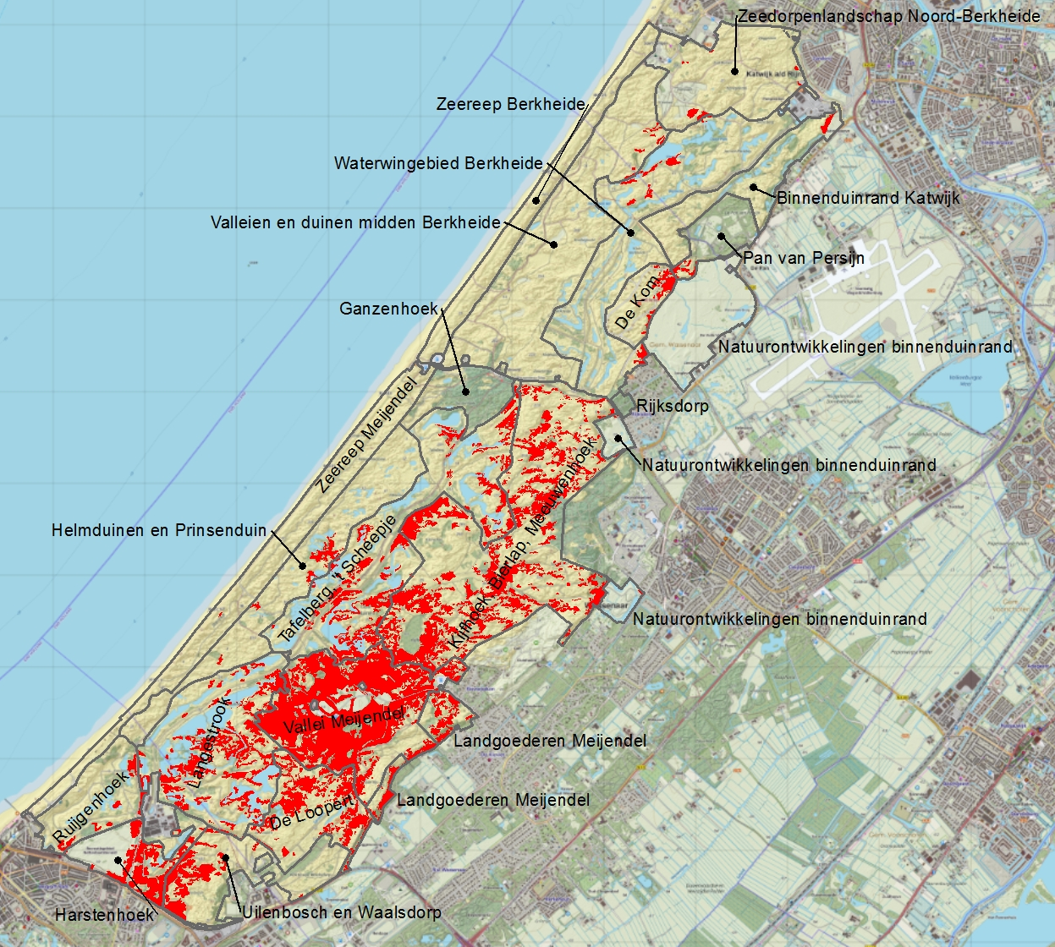
Afbeelding 3.16: Verspreiding van habitattype H2180A duinbossen (droog). In rood is de verspreiding van het type weergegeven. Het type is hier vlakdekkend of samengesteld met andere habitattypen aanwezig.

Actuele kwaliteit
Vegetatietypen
In Meijendel is de kwaliteit van het type over het algemeen goed, alleen in deelgebied Uilenbosch en Waalsdorp is de kwaliteit matig (zie Afbeelding 3.17). In Berkheide is de kwaliteit van de vegetatietypen over het algemeen goed, alleen in het deelgebied De Kom is de kwaliteit van het type matig. Dit oordeel is gerelateerd aan het voorkomen van bochtige smele - beukenbos (subassociatie met kussentjes-mos), wat duidt op een matige kwaliteit. Van het type berken-eikenbos in Meijendel is de kwaliteit in alle gevallen goed.

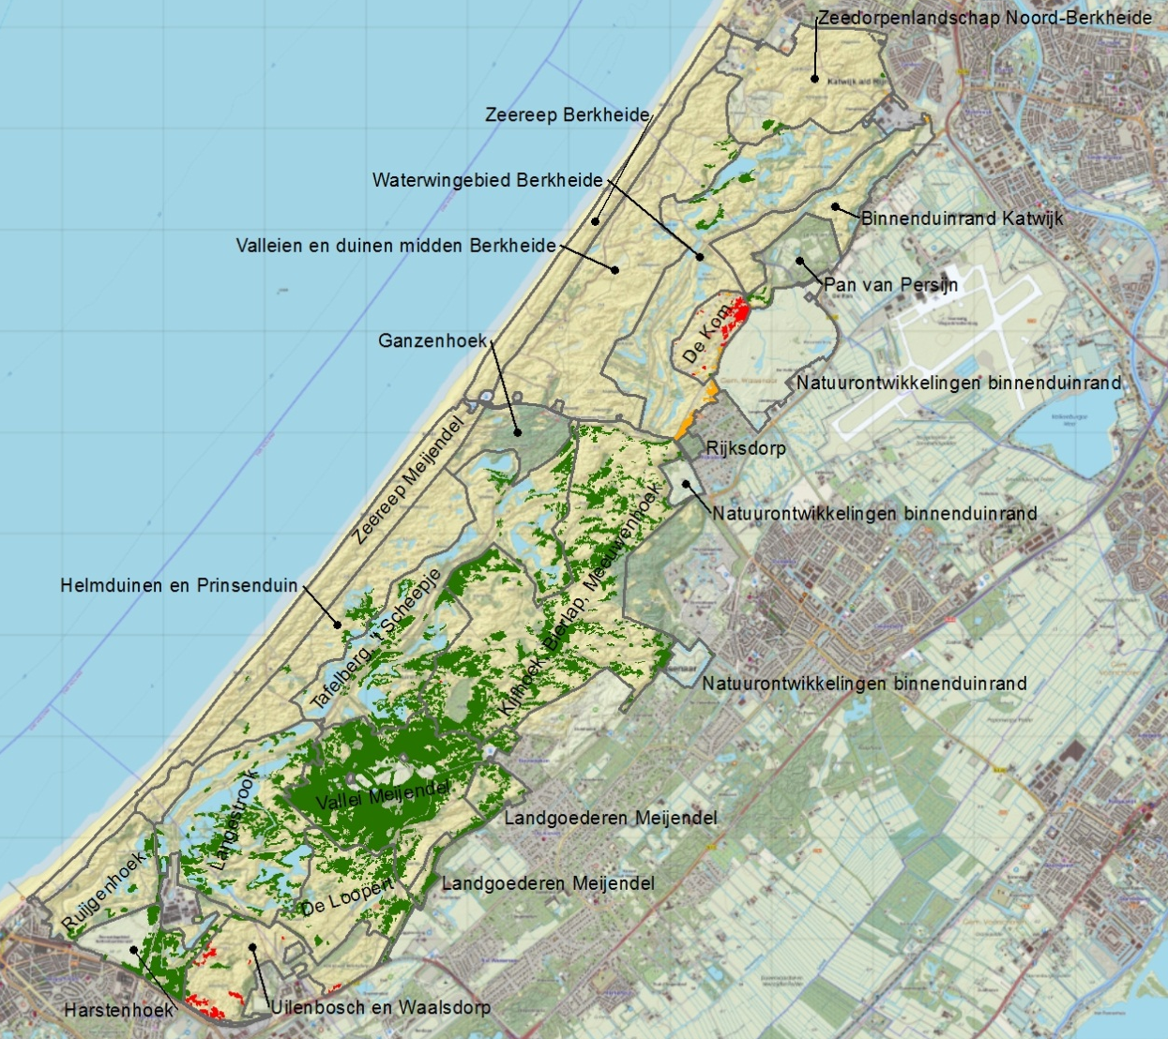
Afbeelding 3.17: Actuele kwaliteit van habitattype H2180A duinbossen (droog) op basis van de aanwezige vegetaties. In groen zijn duinbossen met een goede kwaliteit weergegeven, rode vlakken hebben een matige kwaliteit, van oranje vlakken zijn geen gegevens bekend over de kwaliteit.

Typische soorten
De typische soorten zijn merendeels aanwezig in de deelgebieden in Meijendel. De verspreiding van het bostype sluit grotendeels op elkaar aan, zodat het gaat om een groot aaneengesloten leefgebied. In de deelgebieden in Meijendel zijn kenmerkende soorten holenbroeders (grote bonte specht, groene specht, holenduif) aanwezig. De boomklever is minder algemeen. Verder is de houtsnip aanwezig in enkele deelgebieden. Van de typische soorten vogels ging de gekraagde roodstaart in Meijendel ten opzichte van het langjarig gemiddelde sterk achteruit, vanaf 2010 gaat de soort echter weer vooruit (mededeling A. Remeeus, vogelwerkgroep Meijendel). Ook de kenmerkende soorten kamperfoelie, hulst, lelietje-der-dalen en eikenpage zijn verspreid aanwezig in de deelgebieden in Meijendel. In Meijendel geldt dat Uilenbosch niet publiek toegankelijk is en zodoende onder-vertegenwoordigd is in de verspreidingskaarten van typische soorten (waarnemerseffect).
In Berkheide zijn de typische soorten planten verspreid aanwezig in het bostype in de verschillende deelgebieden. De verspreiding van de eikenpage heeft geen overlap met het bostype. Diverse typische soorten broedvogels hebben een beperkte overlap met de verspreiding van het bostype binnen Berkheide. Alleen buizerd, gekraagde roodstaart en grote bonte specht zijn aanwezig binnen het type. De Kom wordt niet meegenomen in het tellen van territoria van broedvogels, daarnaast is het deelgebied vanwege het feit dat de toegang verboden is ook ondervertegenwoordigd in de verspreidingskaarten van de NDFF. Op grond van Van Ravensberg & Hornman (2005) zijn eikenpage, buizerd, gekraagde roodstaart, glanskop en grote bonte specht in kleine aantallen aanwezig in de Kom.
In deelgebieden met slechts kleine arealen (duin)bos is duidelijk te zien dat het aantal typische soorten achterblijft, waarschijnlijk gerelateerd aan het beperkte areaal en de versnipperde ligging.

Abiotiek
Het subtype bestaat uit type H2180Abe (berken-eikenbossen) en H2180Ao (overig). Een groot deel van de droge duinbossen in Meijendel & Berkheide bestaat uit het subtype ‘overig’, enkele ha bestaan uit het subtype berken-eikenbos. Met name berken-eikenbos dat voorkomt op dieper ontkalkte bodems is gevoelig voor atmosferische stikstofdepositie. In dit type (enkele ha) is sprake van een overschrijding van de KDW van stikstof, maar zijn geen effecten van een te hoge stikstofdepositie zichtbaar. In het type overig is hier door de aanzienlijk hogere KDW geen sprake van overschrijding.

Overige kenmerken van structuur en functie
Kenmerken van structuur en functie bestaan uit: dominantie van loofhoutsoorten in de boomlaag, beperkt aandeel exoten in de boomlaag (< 25%), aanwezigheid van soortenrijke open plekken en bosranden, aanwezigheid van oude levende of dode dikke bomen en een functionele omvang vanaf tientallen hectares.
De kwaliteit van de structuur en functie is zowel in Meijendel als Berkheide beoordeeld als goed. Loofhoutsoorten domineren, er zijn oudere bomen aanwezig en er is slechts lokaal sprake van exoten als (Canadese) populieren, en lokaal in de struiklaag is sprake van Amerikaanse vogelkers (beheer gericht op het verwijderen van exoten en ongewenste soorten). Aan de omvang van het subtype wordt voldaan. Daarnaast is de afwisseling met ruigten en zomen beperkt, maar zijn er wel diverse open plekken en bosranden aanwezig, waarbij sprake is van overgangen met duinvalleien en duingraslanden.

Tabel 3.13: Synthese huidige situatie H2180A duinbossen (droog).
H2180A Duinbossen (droog) |  | Omvang | Kwaliteit |  |  |  | Totaal oordeel
Gebied | Deelgebied | Opp. (ha) | Vegetatie-type | Typische soorten | Abiotiek | Structuur en functie | Totaal oordeel
Meijendel | Tafelberg, ‘t Scheepje | 38,1 | Goed | 9/12 | Goed; gering aandeel exoten | Goed, lokaal exoten | Goed
Meijendel | Helmduinen en Prinsenduin | 3,4 | Goed | 2/12 | Goed; gering aandeel exoten | Goed, lokaal exoten | Slecht
Meijendel | Kijfhoek, Bierlap, Meeuwenhoek | 105,2 | Goed | 11/12 | Goed; gering aandeel exoten | Goed, lokaal exoten | Goed
Meijendel | Vallei Meijendel | 135,4 | Goed | 11/12 | Goed; gering aandeel exoten | Goed, lokaal exoten | Goed
Meijendel | Langestrook | 40,1 | Goed | 4/12 | Goed; gering aandeel exoten | Goed, lokaal exoten | Slecht
Meijendel | Landgoederen Meijendel | 11,8 | Goed | 3/12 | Goed; gering aandeel exoten | Goed, lokaal exoten | Slecht
Meijendel | De Loopert | 31,2 | Goed | 8/12 | Goed; gering aandeel exoten | Goed, lokaal exoten | Matig
Meijendel | Harstenhoek | 21,8 | Goed | 6/12 | Goed; gering aandeel exoten | Goed, lokaal exoten | Matig
Meijendel | Ruijgenhoek | 5,0 | Goed | 3/12 | Goed; gering aandeel exoten | Goed, lokaal exoten | Slecht
Meijendel | Uilenbosch en Waalsdorp | 10,3 | Matig | On-bekend | Goed; gering aandeel exoten | Goed, lokaal exoten | Matig
Berkheide | Zeedorpenlandschap Noord-Berkheide | 1,9 | Goed | 3/12 | Goed; gering aandeel exoten | Goed, lokaal exoten | Slecht
Berkheide | Binnenduinrand Katwijk | 1,2 | Onbekend | 1/12 | Goed; gering aandeel exoten | Goed, lokaal exoten | Slecht
Berkheide | Valleien en duinen midden Berkheide | 1,8 | Goed | 3/12 | Goed; gering aandeel exoten | Goed, lokaal exoten | Slecht
Berkheide | Waterwingebied Berkheide | 4,4 | Goed | 6/12 | Goed; gering aandeel exoten | Goed, lokaal exoten | Matig
Berkheide | Pan van Persijn | 1,8 | Goed | 7/12 | Goed; gering aandeel exoten | Goed, lokaal exoten | Matig
Berkheide | De Kom | 3,9 | Matig | 5/12 | Goed; gering aandeel exoten | Goed, lokaal exoten | Matig
Legenda: goede kwaliteit (68-100% kenmerken aanwezig), matige kwaliteit (67-34% kenmerken aanwezig), slechte kwaliteit (< 33% kenmerken aanwezig), kwaliteitsaspect onbekend. Voor typische soorten is aangegeven hoeveel van het totale aantal typische soorten in het deelgebied verspreid aanwezig zijn in de periode 2008-2013 (broedvogels) of 2003-2013 (overige soorten).

Trend
Het areaal droge duinbossen heeft zich op langere termijn bezien langzaam maar zeker uitgebreid. Door de veroudering van bossen neemt hun kwaliteit van nature toe doordat het aantal dikke en dode bomen toeneemt en daarmee structuur en functie als leefgebied voor typische bossoorten wordt vergroot. Exoten vormen wel een bedreiging voor de flora van de droge duinbossen.
Stikstofdepositie in relatie tot de kritische depositiewaarde (KDW)
Overschrijding van de KDW voor stikstofdepositie is in de huidige situatie op basis van de AERIUS Monitor 16L berekeningen aan de orde voor het subtype H2180Abe. Over 100% van het areaal is hierbij sprake van een matige overschrijding van de KDW. De verwachting is dat deze overschrijding zal teruglopen naar 95% in 2030. Met betrekking tot het overgrote deel van dit type (H2180Ao; overig) is de situatie gunstiger. In 47% van het areaal is sprake van een matige overschrijding van de KDW. Richting 2030 is dit gereduceerd tot 21%. Hoewel in het type H2180Ao de KDW voor een deel van het oppervlak wordt overschreden, zijn er geen aanwijzingen dat stikstof een negatieve invloed heeft. Hoge stikstofrijkdom (al dan niet afkomstig van depositie) uit zich in bossen door een toename van nitrofiele soorten in de ondergroei als brede stekelvaren, bochtige smele, braam en grote brandnetel. Dit lijkt echter in Meijendel en Berkheide niet zozeer een rol te spelen. De kwaliteit wordt primair bepaald door het hoge aandeel exoten. Het ontbreken van indicaties voor negatieve invloeden van stikstofdepositie is waarschijnlijk mede een gevolg van goede buffering van de (diepere) ondergrond in Meijendel & Berkheide. Dit geldt mogelijk niet voor het meer lokaal voorkomende subtype H2180Abe.
Visie
Eerste PAS-periode
In de eerste PAS-periode sluiten de maatregelen voor de duinbossen aan bij het huidige bosbeheer. Daarbij gaat het om het voeren van een geïntegreerd bosbeheer voor begeleiding van de bosontwikkeling (beheer gericht op gevarieerde structuur, soortensamenstelling en leeftijdsopbouw). Natuurlijke veroudering zorgt grotendeels voor de gewenste kwaliteits-verbetering. Verder wordt in enkele deelgebieden met droge duinbossen (specifiek berken-eikenbossen) de ontwikkeling van de Amerikaanse vogelkers in de boom- en struiklaag gevolgd. Op grond van de aanwezige vegetatieopnamen van PZH zijn er geen aanwijzingen dat exoten hier een knelpunt vormen. Daar waar deze exoot een groter (> 25%) aandeel vormt in de boom- of struiklaag zal gericht worden ingegrepen.
Daarnaast maken de duinbossen frequent onderdeel uit van extensieve begrazingsgebieden. Naast de duingraslanden en valleien, zijn de grazers van tijd tot tijd ook in de bossen aanwezig om de ondergroei te beteugelen. Extensieve begrazing zorgt voor een halfopen structuur van kruid- en struiklaag en een gevarieerde ondergroei.
Specifiek in het Ganzenhoekbos wordt geleidelijk omvormingsbeheer voortgezet, gericht op het stimuleren van de ontwikkeling van inheems loofhout. Specifiek in deelgebied Rijksdorp is verder het beheer gericht op de instandhouding van het parkboskarakter.
Lange termijn
Beheer op de lange termijn sluit aan op het beheer in de eerste beheerplanperiode. Aanvullend kunnen soortenrijke struwelen aan de binnenduinrand zich verder ontwikkelen richting duinbos, wat leidt tot aanvullend areaal en duinbos met een goede kwaliteit. Hierdoor kunnen soortenarme jonge opstanden ten dele verdwijnen ten gunste van herstel van het open duinlandschap. Per saldo is dan sprake van kwaliteitsverbetering en behoud van omvang. Dit sluit goed aan bij de instandhoudingsdoelstelling voor habitattype H2180A.
Bijdrage landelijke doelstelling
Meijendel & Berkheide draagt wat betreft areaal 6% tot 15% bij aan de landelijke doelstelling voor H2180A. De landelijke doelstelling voor H2180A duinbossen (droog) is vooral gericht op de omvorming van bossen met een hoog aandeel uitheemse bomen. Dit zal leiden tot kwaliteitsverbetering en lokaal toename in oppervlak, en daarmee tot een verbetering van de verspreiding van goed ontwikkelde vormen van subtype A. Ten einde de verbeteropgave in de bossen van Meijendel & Berkheide te halen, wordt dan ook actief op deze exoten beheerd. De huidige kwaliteit noch het behalen van de instandhoudingsdoelstelling wordt daarmee beïnvloed door de hoge stikstofdepositie.
Tabel 3.14: Uitwerking instandhoudingsdoelstelling H2180A duinbossen (droog) in ruimte en tijd. * Inclusief geringe oppervlakken (< 1 ha) in deelgebieden, die omwille van het overzicht niet in de tabel zijn benoemd.
Deelgebied | Huidige situatie |  | Situatie 2020 |  | ISHD lange termijn
Deelgebied | Opp. (ha) | Kwal. | Opp. (ha) | Kwal. | Opp. (ha) | Kwal.
Tafelberg, ’t Scheepje | 38 ha | Goed | 38 ha | Goed | 38 ha | Goed
Helmduinen en Prinsenduin | 3 ha | Slecht | 3 ha | Slecht | < 3 ha | Slecht
Kijfhoek, Bierlap, Meeuwenhoek | 105 ha | Goed | 105 ha | Goed | 105 ha | Goed
Vallei Meijendel | 135 ha | Goed | 135 ha | Goed | 135 ha | Goed
Langestrook | 40 ha | Slecht | 40 ha | Slecht | 40 ha | Matig
Landgoederen Meijendel | 12 ha | Slecht | 12 ha | Slecht | 12 ha | Matig
De Loopert | 31 ha | Matig | 31 ha | Matig | 31 ha | Goed
Harstenhoek | 22 ha | Matig | 22 ha | Matig | 22 ha | Goed
Ruijgenhoek | 5 ha | Slecht | 5 ha | Slecht | 5 ha | Matig
Uilenbosch en Waalsdorp | 10 ha | Matig | 10 ha | Matig | 10 ha | Matig
Zeedorpenlandschap Noord-Berkheide | 2 ha | Slecht | 2 ha | Slecht | < 2 ha | Slecht
Binnenduinrand Katwijk | 1 ha | Slecht | 1 ha | Slecht | 1 ha | Slecht
Valleien en duinen midden Berkheide | 2 ha | Slecht | 2 ha | Slecht | < 2 ha | Slecht
Waterwingebied Berkheide | 4 ha | Matig | 4 ha | Matig | < 4 ha | Matig
Ganzenhoek | 0 ha | n.v.t. | Mogelijk enkele ha | Matig | Ca. 10 ha | Matig
Pan van Persijn | 2 ha | Matig | 2 ha | Matig | < 2 ha | Matig
De Kom | 4 ha | Matig | 4 ha | Matig | < 4 ha | Matig
 | Totaal 418 ha* |  | Totaal circa 418 ha* |  | Totaal circa 420 ha*

3.7.2 Systeemanalyse
De berken-eikenbossen van de droge duinbossen komen voor op dieper ontkalkte bodems.

3.7.3 Knelpunten en oorzakenanalyse
Er is ondanks de overschrijding van de KDW in een substantieel deel van het gebied geen sprake van knelpunten. De droge duinbossen (subtype overig) waar sprake is van een overschrijding van de KDW zijn gelegen op kalkrijke bodems (op iets grotere diepte) terwijl de KDW’s voor H2180A zijn afgeleid voor meer gevoelige bossen op zure, voedselarme bodems. Echter, dit subtype (H2180Abe) is in Meijendel & Berkheide zeer beperkte aanwezig (enkele ha), waarbij er op de betreffende locaties geen aanwijzingen zijn voor aantasting van de kwaliteit of oppervlak als gevolg van de overschrijding van de KDW voor stikstofdepositie.

3.7.4 Leemten in kennis
In de huidige situatie zijn er geen aanwijzingen voor effecten van stikstofdepositie in H2180A. Middels monitoring met specifieke aandacht voor nitrofiele soorten wordt dit in de gaten gehouden. Mocht deze ontwikkeling zich onverhoopt voor doen, dan zijn middelen beschikbaar om over te gaan tot gericht beheer om deze ontwikkeling tegen te gaan.

3.8 Gebiedsanalyse H2190A Vochtige duinvalleien (open water)
Voor het habitattype vochtige duinvalleien (open water) in Meijendel & Berkheide is verbetering van de huidige kwaliteit en uitbreiding van oppervlak geformuleerd als instandhoudingsdoel (tabel 3.18). De landelijke staat van instandhouding is matig ongunstig.

Tabel 3.18: Instandhoudingsdoelstelling voor H2190A vochtige duinvalleien in Meijendel en Berkheide.
Code | Naam | Type doelstelling
H2190A | Vochtige duinvalleien | Uitbreiding oppervlakte en verbetering kwaliteit vochtige duinvalleien (open water, subtype A).

3.8.1 Kwaliteitsanalyse op standplaatsniveau
Actuele verspreiding vegetatie
In totaal gaat het om een oppervlakte van 16,0 ha vochtige duinvalleien subtype A in het Natura 2000-gebied Meijendel & Berkheide. De kwelplassen in het duingebied zijn aangemerkt als H2190A. Infiltratieplassen zijn gedeeltelijk aangemerkt als H2190A.
Het overgrote deel van H2190A bestaat uit de matig eutrofe vorm (H2190Ae), alleen in Meijendel (in deelgebied Helmduinen en Prinsenduin) is op één locatie een kwelplas aanwezig (0,2 ha) met vegetaties die duiden op een relatief voedselarme situatie (oligo- tot mesotroof; H2190Aom).

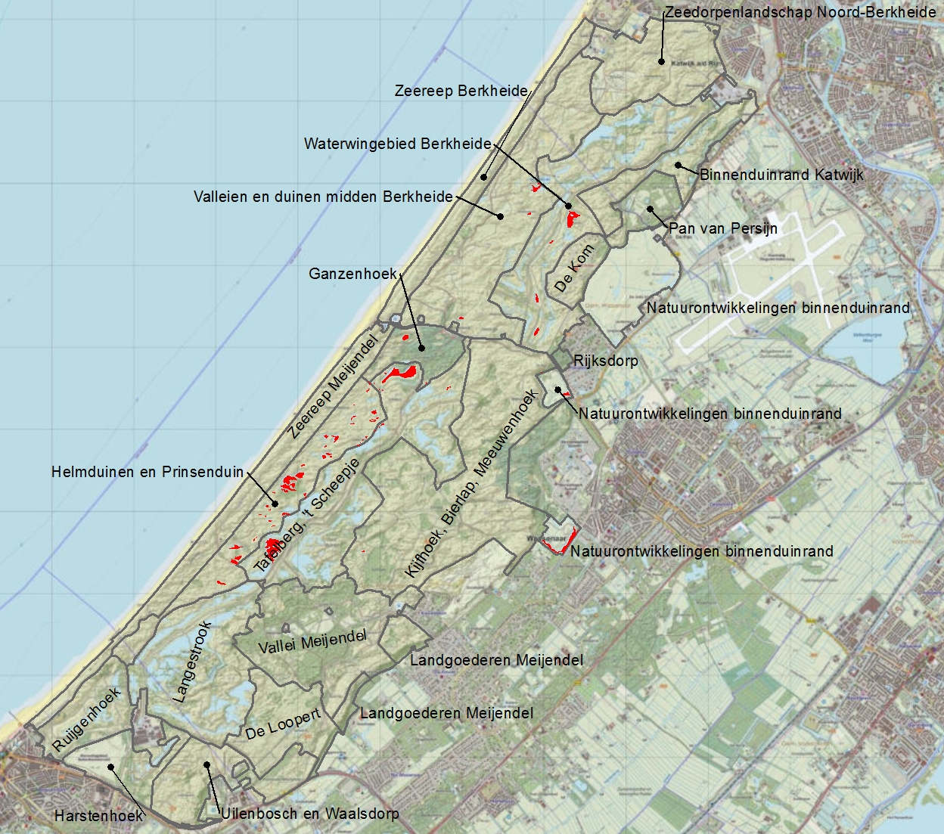
Afbeelding 3.20: Verspreiding habitattype H2190A vochtige duinvalleien (open water, in rood).

Het totale oppervlak H2190A in Meijendel is 12,6 ha, waarvan 0,2 ha H2190Aom. H2190A in Meijendel is vooral aanwezig in de deelgebieden Tafelberg, ’t Scheepje en Helmduinen en Prinsenduin.
In Berkheide zijn enkele kleinere kwelplassen aanwezig die tot dit type behoren. Ook voldoet een infiltratieplas hier aan de criteria. In totaal gaat het in Berkheide om 2,9 ha H2190Ae, verspreid over de deelgebieden Valleien en duinen midden Berkheide en Waterwingebied Berkheide. In de natuurontwikkelingsgebieden van de binnenduinrand is over een oppervlak van 0,6 ha H2190Ae aanwezig. De kwelsloot rond De Hertenkamp kan op grond van de aanwezigheid van het Ranunculus baudotii-type (deels) worden aangemerkt als H2190Ae. De Duinrell in De Hertenkamp kwalificeert inmiddels niet langer als H2190A (open water) maar als H2190D (hogere moerasplanten) vanwege de dominantie van helofyten.

Actuele kwaliteit
Vegetatietypen
In Meijendel is de kwaliteit van het merendeel van de vochtige duinvalleien (open water) goed op basis van het voorkomen van de associaties van gewoon kransblad, stekelharig kransblad en ruw kransblad. De valleien met een matige kwaliteit zijn (deels) onbegroeid of herbergen de rompgemeenschap met aardvederkruid. In Berkheide heeft het merendeel van de vochtige duinvalleien (open water) een matige kwaliteit. Het betreft veelal rompgemeenschappen met aardvederkruid. De kwaliteit in de natuurontwikkelingsgebieden van de binnenduinrand is goed.

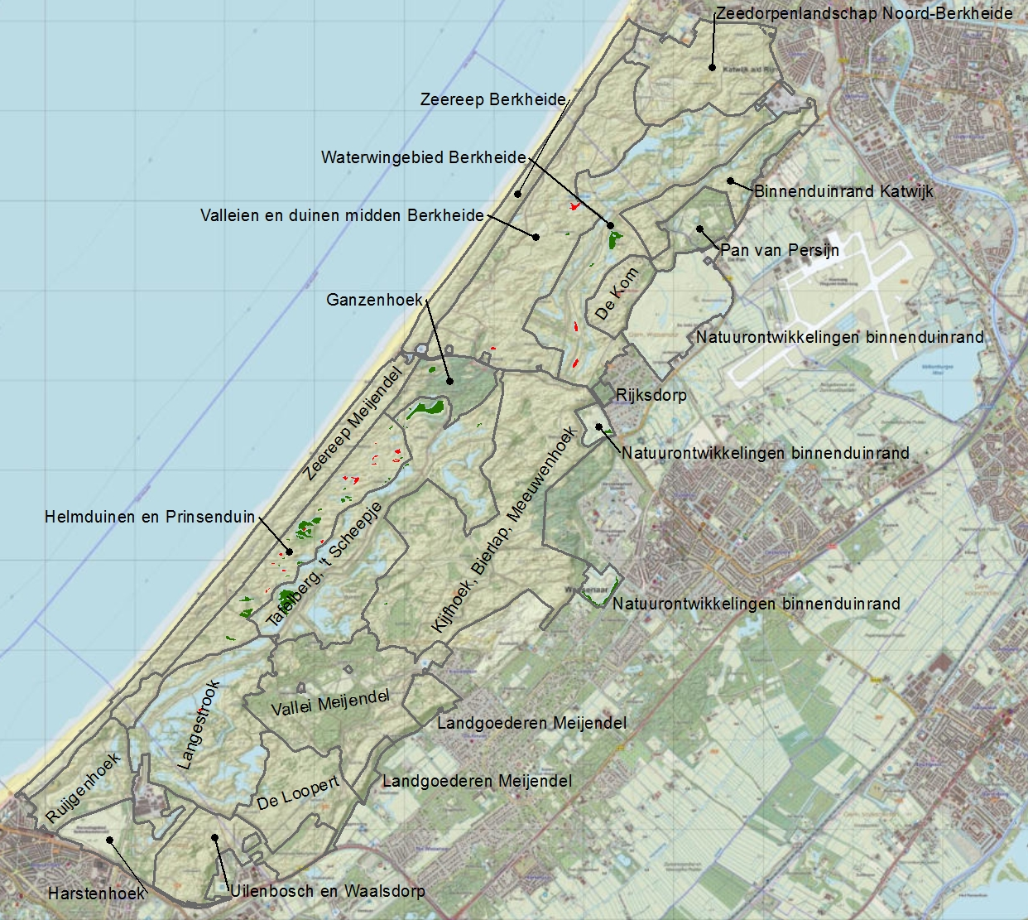
Afbeelding 3.21: Actuele kwaliteit habitattype H2190A vochtige duinvalleien (open water) op basis van de aanwezige vegetaties. In groen zijn valleien met een goede kwaliteit weergegeven, rode vlakken hebben een matige kwaliteit.

Typische soorten
Typische soorten van vochtige duinvalleien (open water) bestaan uit vaatplanten, libellen en juffers, de rugstreeppad en broedvogels. In zowel Meijendel als Berkheide is van de vaatplanten alleen waterpunge wijd verspreid aanwezig. Van de libellen is vooral de glassnijder algemeen rond de vochtige duinvalleien (open water). De rugstreeppad is algemeen aanwezig in alle vochtige duinvalleien. Daarnaast functioneren de vochtige duinvalleien ook voor andere amfibieën (zoals boomkikker en kamsalamander) als kraamkamer. Van de typische soorten is alleen de dodaars af en toe aanwezig als broedvogel. In Meijendel zijn oeverkruid, stijve moerasweegbree en zilte waterranonkel incidenteel aanwezig in een enkele natte duinvallei. Stekelharig kransblad is in zijn geheel afwezig in het gebied. Waterpunge is algemeen aanwezig in het type. Van de libellen is de tangpantserjuffer aanwezig in Tafelberg, ‘t Scheepje, verder is de glassnijder algemeen in de meeste deelgebieden. De vochtige duinvalleien functioneren voor diverse soorten libellen en juffers als kraamkamer, De dodaars is al broedvogel aanwezig in de meeste deelgebieden. Verder is de kleine plevier aanwezig als broedvogel aanwezig in natuurherstelprojecten (Helmduinen, Tafelberg, ’t Scheepje [Ganzenhoekplas]), en is de slobeend aanwezig als broedvogel in de valleien van de Helmduinen. In overige gebiedsdelen heeft de slobeend een beperkte overlap met het habitattype (vooral met infiltratieplassen).

Abiotiek
Abiotische parameters voor het type bestaan uit zuurgraad (basisch tot matig zuur), vochttoestand (diep water tot winterinundatie), zoutgehalte (zeer zoet tot matig brak), voedselrijkdom (zeer voedselarm tot zeer voedselrijk) en overstromingstollerantie (incidenteel tot niet). Daarnaast is de toestroom van grondwater noodzakelijk en is het type zeer gevoelig voor stikstofdepositie. Het type voldoet in alle gevallen aan de breed geformuleerde abiotische parameters. Daarnaast is merendeel van de duinmeertjes ontstaan als onderdeel van regeneratieprojecten op schone minerale bodem. Ze liggen gunstig in de kwelstroom van kalkhoudend grondwater van de centrale delen van het duin naar zee. De abiotische randvoorwaarden zijn hier gunstig (goed gebufferd kwelwater). Door de minerale bodem en de gunstige ligging in de kwelstroom is stikstofdepositie niet van invloed op de kwaliteit van het type.

Structuur en functie: Er zijn voor dit subtype geen kenmerken van structuur en functie.

Tabel 3.19: Synthese huidige situatie H2190A vochtige duinvalleien (open water).
H2190A vochtige duinvalleien (open water) |  | Omvang | Kwaliteit |  |  |  | Totaal oordeel
Gebied | Deelgebied | Opp. (ha) | Vegetatie-type | Typische soorten | Abiotiek | Structuur en functie | Totaal oordeel
Meijendel | Tafelberg, ’t Scheepje | 7,3 | Goed | 8/13 | Goed | n.v.t. | Matig
Meijendel | Helmduinen en Prinsenduin | 4,8 | Goed | 5/13 | Goed | n.v.t. | Matig
 | Natuurontwikkelingen binnenduinrand | 0,6 | Goed | 7/13 | Goed | n.v.t. | Matig
Berkheide | Valleien en duinen midden Berkheide | 0,7 | Matig | 4/13 | Goed | n.v.t. | Slecht
Berkheide | Waterwingebied Berkheide | 2,2 | Matig | 5/13 | Goed | n.v.t. | Matig

Legenda: goede kwaliteit (68-100% kenmerken aanwezig), matige kwaliteit (67-34% kenmerken aanwezig), slechte kwaliteit (< 33% kenmerken aanwezig), kwaliteitsaspect onbekend. Voor typische soorten is aangegeven hoeveel van het totale aantal typische soorten in het deelgebied verspreid aanwezig zijn in de periode 2008-2013 (broedvogels) of 2003-2013 (overige soorten).

Trend sinds 2004
Er zijn geen trendgegevens voor handen, maar op grond van de gunstige uitgangssituatie (uitvoering en ontwikkelingen n.a.v. regeneratieprojecten) wordt een stabiele of zelfs positieve trend verwacht.

Stikstofdepositie in relatie tot de kritische depositiewaarde (KDW)
Overschrijding van de KDW voor stikstofdepositie is in de huidige situatie op basis van de AERIUS Monitor 16L berekeningen aan de orde voor het subtype H2190Aom . Er is sprake van een matige overschrijding over het gehele oppervlak (0,3 ha) van dit habitattype in Meijendel en Berkheide (deelgebied Helmduinen en Prinsenduin in Meijendel), zowel in de huidige situatie als in 2020 en 2030. De KDW van habitattype H2190Ae wordt niet overschreden.

Visie
Eerste PAS periode
Diverse natuurherstel- en regeneratieprojecten hebben geleid tot gunstige omstandigheden voor kwelplassen in het westen van Meijendel (Helmduinen en Prinsenduin). In de eerste PAS-periode ligt de nadruk op het volgen van de ontwikkeling in de kwelplassen. Gezien de gunstige abiotische situatie (minerale bodem, gunstige kwelstroming) zijn (aanvullende) beheermaatregelen in de planperiode niet aan de orde.
Het PIM project in Meijendel leidt door een verbetering van de morfologie (realisatie geleidelijke onderwater oevers) naar verwachting tot verbeterde potenties voor het habitattype. Aan het einde van de eerste planperiode wordt bezien of extra delen van de infiltratieplassen als gevolg van het PIM project kwalificeren als habitattype, en of dit leidt tot een toename aan areaal. Dit kan ook leiden tot areaal van het subtype in deelgebieden in Meijendel die nog niet in onderstaande tabel zijn opgenomen. Vermelde oppervlaktes onder situatie 2020 kunnen zodoende worden gezien als een ondergrens.
Lange termijn
Op de lange termijn wordt vinger aan de pols gehouden of intensivering van het huidige beheer nodig is. Op de lange termijn zijn er verdere mogelijkheden voor het vergroten van het areaal van het habitattype in de infiltratieplassen. In tabel 3.18 is een eventuele toename niet expliciet gemaakt, vermelde oppervlaktes onder ambitie lange termijn kunnen worden gezien als een ondergrens.
Bijdrage landelijke doelstelling
Voor alle subtypen van vochtige duinvalleien subtype A geldt een landelijke uitbreidings- en verbeterdoelstelling. Meijendel & Berkheide draagt circa 2% - 6% bij aan de landelijke doelstelling.
Tabel 3.20: Uitwerking instandhoudingsdoelstelling H2190A vochtige duinvalleien (open water) in ruimte en tijd. Legenda: uitbreiding oppervlak of verbetering kwaliteit. * inclusief geringe oppervlakken (< 0,5 ha) in deelgebieden, die omwille van het overzicht niet in de tabel zijn benoemd.
Deelgebied | Huidige situatie |  | Situatie 2020 |  | ISHD lange termijn
Deelgebied | Opp. (ha) | Kwal. | Opp. (ha) | Kwal. | Opp. (ha) | Kwal.
Tafelberg, ’t Scheepje | 7 ha | Matig | > 7 ha | Matig | > 7 ha | Goed
Helmduinen en Prinsenduin | 5 ha | Matig | 5 ha | Matig | 5 ha | Goed
Natuurontwikkelingen binnenduinrand | < 1 ha | Matig | < 1 ha | Matig | < 1 ha | Matig
Valleien en duinen midden Berkheide | < 1 ha | Slecht | < 1 ha | Slecht | < 1 ha | Slecht
Waterwingebied Berkheide | 2 ha | Matig | 2 ha | Matig | 2 ha | Goed
 | Totaal 16 ha* |  | Totaal circa > 16 ha* |  | Totaal circa > 16 ha*

3.8.2 Systeemanalyse
Vochtige duinvalleien type A bestaan uit permanent open water. Duinplassen kunnen matig zuur tot basisch zijn en matig voedselarm tot zeer voedselrijk. Wanneer het water voldoende diep is, kan het zonder beheer lange tijd in stand blijven.

3.8.3 Knelpunten en oorzakenanalyse
De kwaliteit in de infiltratieplassen wordt bepaald door doorlopende toevoer (en wegzijging naar winmiddelen) van sterk voorgezuiverd water. Derhalve is er geen relatie met de N-depositie. Het overgrote deel van dit habitattype H2190A in Meijendel en Berkheide heeft betrekking op dergelijke infiltratieplassen.
De ‘echte‘ duinmeertjes zijn op dit moment van goede kwaliteit, mede dankzij recente aanleg en dankzij de kalkhoudende kwelstroom via de valleien naar zee. Ze liggen overwegend in gebied waar begrazing plaatsvindt; hierdoor wordt eventuele verlanding vanuit de oeverzones tegengegaan. Op grond van deze omstandigheden kan in deze deelgebieden met de ‘echte’ duinmeertjes de omvang en kwaliteit van het type langdurig worden gegarandeerd. Daarnaast is na verloop van tijd (in 2030) geen sprake meer van overschrijding van de KDW. Er is derhalve geen knelpunt als gevolg van stikstofdepositie. Verdere uitwerking van de gebiedsgerichte herstelstrategie en maatregelpakketten voor dit type is dan ook niet nodig.

3.8.4 Leemten in kennis
Er zijn geen leemten in kennis voor dit (sub)type in dit Natura 2000-gebied.

3.9 Gebiedsanalyse H2190C Vochtige duinvalleien, ontkalkt

3.9.1 Kwaliteitsanalyse op standplaatsniveau
Voor het habitattype vochtige duinvalleien, ontkalkt is in Meijendel & Berkheide een uitbreidingsgave voor het oppervlak geformuleerd en een verbeteropgave voor de kwaliteit geformuleerd (tabel 3.21). De landelijke staat van instandhouding is matig ongunstig.
Tabel 3.21: Instandhoudingsdoelstelling voor vochtige duinvalleien, kalkarm in Meijendel en Berkheide.
Code | Habitattype | Instandhoudingsdoelstelling
H2190C | Vochtige duinvalleien, ontkalkt | Uitbreiding oppervlakte en verbetering kwaliteit vochtige duinvalleien ontkalkt

Actuele verspreiding vegetatie
Het subtype C (ontkalkt) komt slechts lokaal met een zeer klein oppervlak voor in Meijendel. In de deelgebieden Helmduinen en Prinsenduin en Vallei Meijendel komt in totaal ruim 0,1 ha voor van het subtype. In Helmduinen en Prinsenduin gaat het om ontkalkte valleien in (voormalige) natuurherstelprojecten. Daar maakt het onderdeel uit van een groter verspreidingsgebied met H2190 (A en B). In Vallei Meijendel is het geïsoleerd aanwezig in een vallei (tussen struweel en bos).

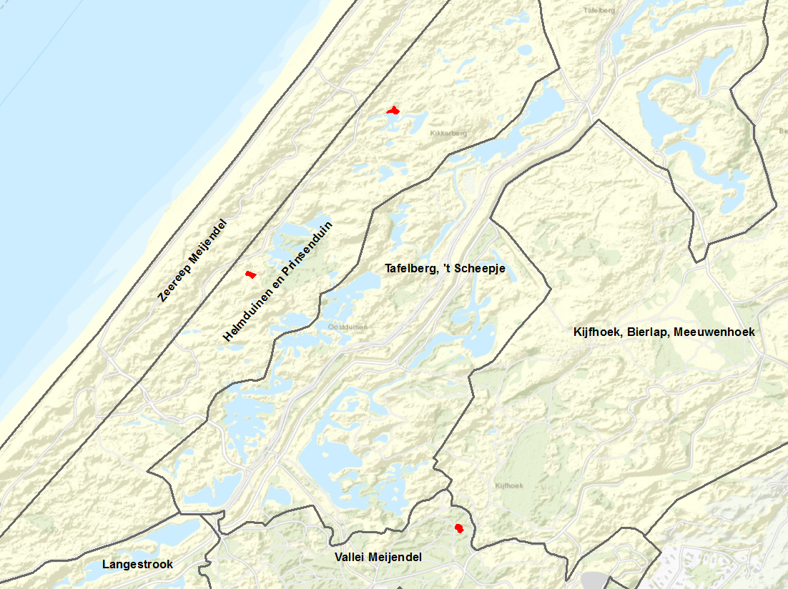
Afbeelding 3.22: Verspreiding habitattype H2190C vochtige duinvalleien (ontkalkt, in rood) binnen het deelgebied Meijendel.

Actuele kwaliteit
Vegetatie
Alle drie de locaties hebben op grond van de aanwezige vegetatie (Associatie van Drienervige
zegge en Zwarte zegge, 9Aa1) een goede kwaliteit.

Typische soorten
Voor H2190C (ontkalkt) typische soorten zijn beperkt aanwezig in en rond het (beperkte) verspreidingsgebied van het subtype. Drienervige zegge is veelvuldig waargenomen, met name in Helmduinen en Prinsenduin, daarnaast zijn territoria van sprinkhaanzanger aanwezig. Van overige typische soorten zijn geen waarnemingen bekend in de NDFF.

Abiotiek
Abiotische parameters voor het type bestaan uit zuurgraad (zwak zuur tot matig zuur), vochttoestand (vochtig tot winterinundatie), zoutgehalte (zeer zoet tot zoet), voedselrijkdom (matig voedselarm tot licht voedselrijk) en overstromingstollerantie (incidenteel tot niet). Daarnaast is het type zeer gevoelig voor stikstofdepositie. Aan de abiotische randvoorwaarden van het type (Alterra, 2008) wordt grotendeels voldaan. Zuurgraad, vochttoestand, zoutgehalte, voedselrijkdom en overstromingsinvloed zijn op orde. Wel is sprake van een sterke overbelasting (stikstofdepositie).

Structuur en functie
Kenmerken van structuur en functie voor H2190C bestaan uit een beperkte opslag van struiken en bomen (< 10%), een beperkte bedekking van hoge grassen, met name duinriet (< 10%) en een optimale functionele omvang: vanaf enkele hectares. Vanwege de zeer beperkte omvang van het subtype is het kwaliteitsaspect structuur en functie slecht.

Tabel 3.22: Synthese huidige situatie H2190C vochtige duinen, ontkalkt. Legenda: goede kwaliteit (68-100% kenmerken aanwezig), matige kwaliteit (67-34% kenmerken aanwezig), slechte kwaliteit (< 33% kenmerken aanwezig), kwaliteit onbekend. Voor typische soorten is aangegeven hoeveel van het totale aantal soorten in het deelgebied verspreid aanwezig is in de periode 2008-2013 (broedvogels) of 2003-2013 (overige soorten).
H2190C vochtige duinvalleien, ontkalkt |  | Omvang | Kwaliteit |  |  |  | Totaal oordeel
Deelgebied |  | Opp. (ha) | Vegetatie-type | Typische soorten | Abiotiek | Structuur en functie | Totaal oordeel
Meijendel | Helmduinen en Prinsenduin | 0,1 | Goed | 2/8 | Matig (overbelasting KDW) | Slecht  (areaal) | Slecht
Meijendel | Vallei Meijendel | <0,1 | Goed | 2/8 | Matig (overbelasting KDW) | Slecht  (areaal) | Slecht

Trend
Er zijn geen trendgegevens voor handen, maar op grond van de gunstige uitgangssituatie (uitvoering en ontwikkelingen n.a.v. regeneratieprojecten) wordt een stabiele trend verwacht.

Stikstofdepositie in relatie tot de kritische depositiewaarde (KDW)
PM; obv cijfers M18. M16 geeft een volledige overbelasting weer.

Visie
Eerste PAS periode
Habitattype H2190C vormt het eindstadium van de ontwikkeling van duinvalleien. Tot voor 1990 was er een beperkt oppervlak duinvalleien aanwezig (ongeveer 2-3 ha). Door de uitvoering van ‘regeneratieprojecten’ is het oppervlak aan duinvalleien toegenomen tot ongeveer 60 ha. Deze recente ingrepen leiden ertoe dat vrijwel het gehele oppervlak in een jong ontwikkelingsstadium verkeerd (H2190A of H2190B). Locaties waar de invloed van infiltratiewater (infiltratieplassen en/of valleien gevoed door kalkrijk kwelwater) gering is, ontwikkelen zich naar verwachting in een periode van 30-60 jaar naar deze valleien met een H2190C (associatie van drienervige zegge en zwarte zegge). Door onbekende oorzaak zijn er in de huidige situatie hier en daar kleine arealen waar H2190C wel al voorkomt ter plaatse van de eerder uitgevoerde regeneratieprojecten. Voortzetting van het reguliere beheer (lage begrazingsdruk en bestrijding van duindoorn door maaien) volstaat voor behoud van deze locaties.

Lange termijn
Op lange termijn zal door natuurlijke successie het areaal aan ontkalkte duinvalleien toenemen (zie ook hiervoor). Voortzetting van het reguliere beheer (zeer lage begrazingsdruk en bestrijding van duindoorn door maaien) moet worden voortgezet om de successie naar duinbos te vertragen.

Bijdrage landelijke doelstelling
Meijendel & Berkheide draagt op de korte termijn qua oppervlak niet of marginaal bij aan de landelijke instandhoudingsdoelstelling voor H2190C.

Tabel 3.23: Uitwerking instandhoudingsdoelstelling en regulier beheer H2190C Vochtige duinvalleien, ontkalkt in ruimte en tijd.
 | Huidige situatie |  | Doel 1ste beheerplanperiode |  | Doel lange termijn
Deelgebied | opp. | kwal. | opp. | Kwal. | Opp. | Kwal.
Meijendel | 0,1 ha | Slecht | 0,1 ha | Slecht | > 0,1 ha | Slecht

3.9.2 Systeemanalyse
Vochtige duinvalleien subtype C bestaan uit ontkalkte vochtige valleien met natte omstandigheden. Er is een geringe basebuffering en een lage pH. Vooral de vroege successiestadia kunnen lang stand houden zonder beheer. In min of meer gefixeerde situaties kan maaien of begrazing de successie naar duinbos langdurig vertragen. Veel duinvalleien worden in de begrazing van de rest van het duingebied meegenomen.

3.9.3 Knelpunten en oorzakenanalyse
Het habitattype komt in de huidige situatie over een zeer beperkte areaal voor in goede kwaliteit. In Vallei Meijendel is het type geïsoleerd aanwezig in een vallei (tussen struweel en bos). Potenties voor uitbreiding op termijn zijn met name aanwezig in Helmduinen en Prinsenduin waar het habitattype onderdeel uitmaakt van een groter verspreidingsgebied met H2190 (A en B). Hier is na verloop van tijd (in 2030) geen sprake meer van overschrijding van de KDW. Er is derhalve geen knelpunt als gevolg van stikstofdepositie. Verdere uitwerking van de gebiedsgerichte herstelstrategie en maatregelpakketten voor dit type is dan ook niet nodig.

3.9.4 Leemten in kennis
Er zijn geen leemten in kennis voor dit (sub)type in dit Natura 2000-gebied.

3.10 Gebiedsanalyse H3140 Kranswierwateren

3.10.1 Kwaliteitsanalyse op standplaatsniveau
Voor het habitattype kranswierwateren in Meijendel & Berkheide is behoud van de huidige kwaliteit en behoud van oppervlak geformuleerd als instandhoudingsdoel (tabel 3.24). De landelijke staat van instandhouding is matig ongunstig.

Tabel 3.24: Instandhoudingsdoelstelling voor kranswierwateren in Meijendel en Berkheide.
Code | Habitattype | Instandhoudingsdoelstelling
H3140 | Kranswierwateren | Behoud oppervlakte en kwaliteit kranswierwateren

Actuele verspreiding vegetatie
Het habitattype komt alleen voor in relatief kleine infiltratieplassen in Berkheide, met een waterhuishouding die afwijkt van die in (min of meer) natuurlijke vochtige duinvalleien (H2190). In totaal gaat het om een oppervlakte van 17,5 ha kranswierwateren in het Natura 2000-gebied Meijendel & Berkheide. De verspreiding beperkt zich tot de deelgebieden Waterwingebied Berkheide en Binnenduinrand Katwijk. Het gaat hier uitsluitend om kranswier-wateren die op, op grond van de kunstmatige abiotiek niet kwalificeren als vochtige duinvallei, open water (H2190A), zie paragraaf 3.81. voor een toelichting hierop.

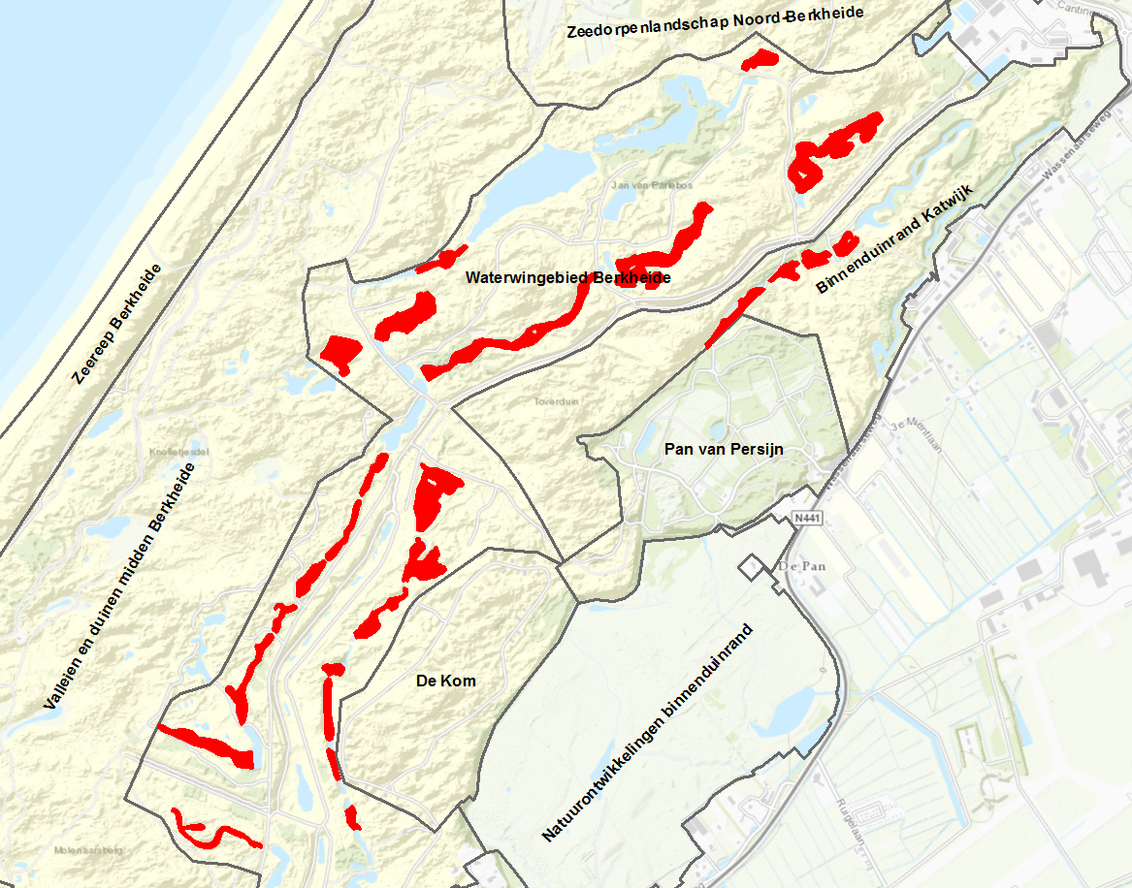
Afbeelding 3.20: Verspreiding habitattype H3140 kranswierwateren, in rood.

Actuele kwaliteit
Vegetatie
In Berkheide, waar het habitattype voorkomt in de infiltatieplassen, is de kwaliteit goed en komt het relatief veel voor. De huidige vorm van beheer sluit aan bij behoud van het habitattype (ministerie van EZ, 2018). Het habitattype wordt in Berkheide gevormd door één vegetatietype; 4Ba3 Associatie van Ruw kransblad. Dit vegetatietype duidt op een goede kwaliteit. De aanwezige vegetaties duiden, ook vanwege de voortdurende aanvoer van voorgezuiverd infiltratiewater, op gebufferde omstandigheden. H3140 in Berkheide kan zodoende zowel worden aangemerkt als subtype lv (stikstofgevoelig) als baz (niet stikstofgevoelig).

Typische soorten
Typische soorten van H3140 kranswierwateren bestaan volledig uit kransbladen en glanswieren. Van de 13 typische soorten zijn in de betreffende infiltatieplassen in Berkheide op grond van gegevens uit de NDFF (laatste 10 jaar) 5 soorten aanwezig. Het gaat met name om sterkranswier, maar ook om waarnemingen van breekbaar kransblad, brokkelig kransblad, ruw kransblad en stekelharig kransblad. De kwaliteit van deze parameter is zodoende beoordeeld als matig.

Abiotiek
Abiotische parameters voor het type bestaan uit zuurgraad (basisch tot zwak zuur), vochttoestand (diep water tot ondiep droogvallend), zoutgehalte (zeer zoet tot matig brak) en voedselrijkdom (licht tot zeer voedselrijk). Het type voldoet in alle gevallen aan de breed geformuleerde abiotische parameters.

Structuur en functie
Overige kenmerken van een goede structuur en functie bestaan uit een dominantie van ondergedoken waterplanten met fijne bladeren, helder water (doorzicht is tenminste de helft van de diepte), een goede waterkwaliteit (onvervuild, niet te hoog fosfaatgehalte), een pH > 6.0, een bedekking van het bodemoppervlak met tenminste een derde en een dergelijke bedekking over tenminste 70% van het waterlichaam, en een optimale functionele omvang: vanaf honderden m² tot enkele hectares.
De betreffende infiltratieplassen in Berkheide voldoen, mede vanwege de infiltratie van voorgezuiverd infiltratiewater, aan bodenstaande kenmerken. Het kwaliteitscriterium wordt als goed beoordeeld.

Tabel 3.25: Synthese huidige situatie H3140 kranswierwateren. Legenda: goede kwaliteit (68-100% kenmerken aanwezig), matige kwaliteit (67-34% kenmerken aanwezig), slechte kwaliteit (< 33% kenmerken aanwezig), kwaliteit onbekend. Voor typische soorten is aangegeven hoeveel van het totale aantal soorten in het deelgebied verspreid aanwezig is in de periode 2007-2018 (overige soorten).
H3140 kranswierwateren |  | Omvang | Kwaliteit |  |  |  | Totaal oordeel
Gebied | Deelgebied | Opp. (ha) | Vegetatie-type | Typische soorten | Abiotiek | Structuur en functie | Totaal oordeel
Berkheide | Waterwingebied Berkheide | 16,1 | Goed | 5/13 | Goed | Goed | Matig
Berkheide | Binnenduinrand Katwijk | 1,4 | Goed | 5/13 | Goed | Goed | Matig

Trend
Op basis van informatie van de beheerder is de trend van het type in ieder geval stabiel. Op lange termijn is de trend waarschijnlijk positief, aangezien de kwaliteit van infiltratiewater de decennia door de toepassing van voorgezuiverd oppervlaktewater aanzienlijk verbeterd is.

Stikstofdepositie in relatie tot de kritische depositiewaarde (KDW)
Overschrijding van de KDW voor stikstofdepositie is in de huidige situatie op basis van de AERIUS Monitor 18ML berekeningen aan de orde voor het habitattype, indien wordt uitgegaan van het stikstofgevoelige subtype lv. Er is sprake van een matige overschrijding over het gehele oppervlak van habitattype H3140lv in Berkheide, zowel in de huidige situatie als in 2020 en 2030. Indien wordt uitgegaan van de aanwezigheid van het subtype H3140baz is geen sprake van overschrijding van de KDW.
Bijdrage landelijke doelstelling
De twee gebieden met verreweg de grootste oppervlakten uitgestrerkte kranswiervelden zijn de Natura 2000-gebieden Markermeer & IJmeer en Veluwerandmeren. Meijendel & Berkheide draagt qua oppervlak niet of marginaal bij aan de landelijke instandhoudingsdoelstelling voor H3140.

Tabel 3.26: Uitwerking instandhoudingsdoelstelling H3140 kranswierwateren in ruimte en tijd.
Deelgebied | Huidige situatie |  | Situatie 2020 |  | ISHD lange termijn
Deelgebied | Opp. (ha) | Kwal. | Opp. (ha) | Kwal. | Opp. (ha) | Kwal.
Waterwingebied Berkheide | 16,1 | Matig | 16,1 | Matig | 16,1 | Matig
Binnenduinrand Katwijk | 1,4 | Matig | 1,4 | Matig | 1,4 | Matig
 | Totaal 17,5 ha |  | Totaal 17,5 ha |  | Totaal 17,5 ha

3.10.2 Systeemanalyse
Kranswierwateren komen voor in de relatief kleine infiltratieplassen van het waterwingebied en de binnenduinrand van Berkheide. Deze wateren worden gekenmerkt door een (vrijwel) constante doorvoer van voorgezuiverd oppervlaktewater voor infiltratie. Het water is helder, enigszins basenrijk, voedselarm tot matig voedselrijk en onvervuild. De waterbodem is, vanwege de soms aanwezige laag met slib, relatief voedselrijk maar de fosfaatgehaltes in het oppervlaktewater zijn laag. De kranswieren zijn goed aangepast aan pioniersituaties. Zo kunnen ze zich snel vermeerderen, zowel vegetatief (middels broedknolletjes) als via sporen. De sporen behouden hun kiemkracht vele jaren lang. Bovendien kunnen de soorten over grote afstanden verplaatst worden door watervogels. Onder geschikte condities kunnen ze zich langdurig handhaven.

3.10.3 Knelpunten en oorzakenanalyse
De kwaliteit in de infiltratieplassen wordt bepaald door doorlopende toevoer (en wegzijging naar winmiddelen) van sterk voorgezuiverd water. Derhalve is er geen relatie tussen het voorkomen en de kwaliteit van de kranswierwateren met de N-depositie. Het volledige areaal van dit habitattype H3140 in Berkheide heeft betrekking op dergelijke infiltratieplassen.

3.10.4 Leemten in kennis
Er zijn geen leemten in kennis voor dit habitattype in Natura 2000-gebied Meijendel & Berkheide.

3.11 Gebiedsanalyse leefgebieden habitatsoorten

3.11.1 Kwaliteitsanalyse leefgebieden habitatsoorten
In deze paragraaf wordt een analyse gemaakt van de aanwezigheid van leefgebieden van habitatsoorten die gevoelig zijn voor stikstof. Vervolgens wordt bekeken of een aanvullende analyse, bovenop de PAS analyse van de habitattypen, nodig is om het behoud en/of uitbreiding van het leefgebied van de habitatsoorten te garanderen. Hierbij is gebruik gemaakt van het Stappenplan Leefgebieden Analyse (ministerie van EZ, 2013)

Stap 1: selectie habitatsoorten met N-gevoelig leefgebied
In tabel 3.27 wordt een overzicht gegeven van alle habitatrichtlijn soorten waarvoor het gebied is aanwezen. Op basis van het document Bijlagen van Deel II van de PAS Herstelstrategieën (ministerie van EZ, 2012) is bepaald welke soorten N-gevoelig leefgebied hebben.

Tabel 3.27: Overzicht van habitatsoorten van Meijendel en Berkheide en de gevoeligheid voor stikstof. Met oranje is aangeven welke soorten een stikstof gevoelig leefgebied hebben.
Instandhoudingsdoelstelling |  | SVI landelijk | Doelst. Opp. vl. | Doelst. Kwal. | Doelst. Pop. | N-gevoelig leefgebied?
H1014 | Nauwe korfslak | Matig ongunstig | Behoud | Behoud | Behoud | Ja
H1318 | Meervleermuis | Matig ongunstig | Behoud | Behoud | Behoud | Nee
H1149 | Kleine modderkruiper | Gunstig | Behoud | Behoud | Behoud | Ja
H1166 | Kamsalamander | Matig ongunstig | Behoud | Behoud | Behoud | Ja

De conclusie van stap 1 is dat in het Natura 2000-gebied Meijendel & Berkheide de volgende soorten voorkomen die afhankelijk kunnen zijn van stikstofgevoelig leefgebied:
- H1014 nauwe korfslak
- H1149 kleine modderkruiper
- H1166 kamsalamander

Stap 2 Voorkomen stikstofgevoelige leefgebieden in Natura 2000-gebied
In deze stap wordt beoordeeld in hoeverre de stikstofgevoelige leefgebieden van stap 1 aanwezig zijn in het Natura 2000-gebied.

Tabel 3.28: Mogelijke combinaties van soorten met stikstofgevoelige habitattypen/ leefgebieden waarin zij voor kunnen komen. In oranje is aangegeven welke habitattypen/leefgebieden in het N2000-gebied voorkomen.
HR-soort | Typering leefgebied (natuur-doeltypen) | KDW | N-gevoeligheid relevant voor leefgebied? | Corres-ponderdend N-gevoelig habitattype | Overig N-gevoelig leefgebied | HT of LG komt wel / niet voor in N2000 gebied
H1014 Nauwe korfslak | 3.24 (vaw) | < 2400 - 1714 | Ja |  | LG05  (KDW 1714) | Niet
H1014 Nauwe korfslak | 3.26 (vaw) | 1400 - 1800 | Ja | H2190B  (KDW 1429) |  | Wel
H1014 Nauwe korfslak | 3.54 (vaw) | 1800 | Ja | H2160 (KWD 2000) H6430C (KDW 1876) | LG12 (KDW 1643) | H2160: wel  H6430C: niet  LG12: wel
H1014 Nauwe korfslak | 3.60 (vaw) | < 2400 | Ja | H2180B (KDW 2228) |  | Wel
H1149 Kleine modderkruiper | 3.14 (va) | > 2400 | nvt
H1149 Kleine modderkruiper | 3.15 (va) | > 2400 | nvt
H1149 Kleine modderkruiper | 3.16 (va) | > 2400 | nvt
H1149 Kleine modderkruiper | 3.17 (va) | 2100 | nee
H1149 Kleine modderkruiper | 3.18 (va) | > 2400 | nvt
H1149 Kleine modderkruiper | 3.19 (va) | > 2400 | nvt
H1149 Kleine modderkruiper | 3.21 (va) | 1800 | nee
H1149 Kleine modderkruiper | 3.7 (va) | > 2400 | nvt
H1149 Kleine modderkruiper | 3.8 (va) | > 2400 | nvt
H1166 Kamsalamander | 3.14 (va) | > 2400 | nvt
H1166 Kamsalamander | 3.15 (va) | > 2400 | Nvt
H1166 Kamsalamander | 3.17 (va) | 2100 | Ja, bij zuurstoftekort | H3150 (KDW 2143/> 2400) | LG02 (KDW 2143) | Niet
H1166 Kamsalamander | 3.22 (va) | 400 | Ja, bij zuurstoftekort | H3130 (KDW 571) |  | Niet
H1166 Kamsalamander | 3.25 (va) | > 2400 | nvt
H1166 Kamsalamander | 3.32 (va) | 1600 | nee
H1166 Kamsalamander | 3.52 (aw) | 1800 | nee
H1166 Kamsalamander | 3.53 (aw) | 1800 | nee
Verklaring van de tabel: voor de typering van het leefgebied is gebruik gemaakt van de systematiek uit het handboek natuurdoeltypen (Bal et al. 2001). Vetgedrukt zijn typen met een groot belang voor de soort. Tussen haakjes staat de functie van het type (v=voortplanting, a = andere activiteiten, w = winterrust). De koppeling tussen soorten en typen is overgenomen uit Bal et al. (2001), tenzij cursief gedrukt. Wanneer een natuurdoeltype als gevoelig is benoemd (KDW < 2400 (Bal et al. 2007)) is vervolgens gekeken of de stikstofgevoeligheid relevant is voor leefgebied van de betreffende soort. Indien positief dan is in de twee kolommen erna aangegeven met welk habitattype en/of leefgebied deze stikstofgevoeligheid correspondeert. Voor de habitattypen en de aanvullende stikstofgevoelige leefgebieden is ook de KDW opgenomen. In de laatste kolom staat aangegeven of het habitattype en/of leefgebied voorkomt in het Natura 2000-gebied.

De conclusie van stap 2 is dat voor de nauwe korfslak stikstofgevoelig leefgebied en habitattypen voorkomen. Het betreft:
- H2190B
- H2160
- H2180B
- LG12 (niet overlappend deel met H2160)

Stap 3 Worden de leefgebieden en/of habitattypen daadwerkelijk gebruikt, is er te hoge stikstofdepositie en is een aanvullende analyse noodzakelijk?
In tabel 3.29 wordt besproken of voor de overgebleven habitattypen/leefgebieden er daadwerkelijk sprake is van overschrijding van de KDW en of de habitattypen/leefgebieden daadwerkelijk worden gebruikt. Indien het antwoord op beide antwoorden “ja” is, wordt als laatste besproken of een PAS analyse voor het betreffende habitattype/leefgebied moet worden uitgevoerd. De aanwezigheid in de betreffende leefgebieden typen in Meijendel & Berkheide is bepaald op basis van recente gerichte inventarisaties van Anemoon (2013) in dit gebied.

Tabel 3.29: Aanwezigheid stikstofgevoelig leefgebied, overschrijding KDW en gebruik door de nauwe korfslak.
N-gevoelige leefgebieden voor de nauwe korfslak | Leefgebied aanwezig in N2000 gebied? | KDW (mol N/ha/j) | Overschrijding huidige situatie | Overschrijding in 2030 | Maakt de soort er werkelijk gebruik van?
H2190B Vochtige duin-valleien (kalkrijk) | Ja | 1429 | Lokaal | Nee | Ja
H2160 Duindoornstruwelen | Ja | 2000 | Nee | Nee | Ja
H2180B Duinbossen (vochtig) | Ja | 2228 | Nee | Nee | Ja
LG12 Zoom, mantel en droog struweel van de duinen | Ja | 1643 | Lokaal | Nee | Ja

Binnen Meijendel & Berkheide is alleen voor de nauwe korfslak potentieel stikstofgevoelig leefgebied aanwezig. De soort wordt geassocieerd met de volgende stikstofgevoelige leefgebieden en habitattypen: H2190B, H2180B H2160 en LG12. H2190B en H2160 komen verspreid voor in zowel Meijendel als Berkheide. H2180B komt alleen verspreid voor binnen Meijendel. De KDW van zowel H2160 als H2180B wordt nergens overschreden, niet in de huidige situatie en ook niet richting 2030. De KDW van H2190B en LG12 wordt in de huidige situatie minimaal overschreden. Van overschrijding is in 2020 en 2030 geen sprake meer.
In volgende paragrafen wordt het leefgebied van de nauwe korfslak behandeld. Daarbij wordt een systeem- en knelpuntenanalyse doorlopen. Het betreft hier het gehele leefgebied van de soort, op basis van een beoordeling van de geschiktheid van aanwezige vegetatietypen als leefgebied voor de soort in Meijendel & Berkheide (Boesveld, 2013) zoals uitgewerkt in het definitieve Natura 2000-beheerplan. Deze geschiktheidsbeoordeling is gevalideerd middels circa 650 strooiselbemonsteringen in het gebied genomen in de periode 2004-2013.

3.11.2 Analyse leefgebied nauwe korfslak
Voor de habitatrichtlijnsoort nauwe korfslak in Meijendel & Berkheide is behoud omvang en kwaliteit leefgebied voor behoud populatie geformuleerd als instandhoudingsdoel (tabel 3.30). De landelijke staat van instandhouding is matig ongunstig.

Tabel 3.30: Instandhoudingsdoelstelling voor H1014 nauwe korfslak in Meijendel en Berkheide.
Code | Soort | Instandhoudingsdoelstelling
H1014 | Nauwe korfslak | Behoud omvang en kwaliteit leefgebied voor behoud populatie

Actuele verspreiding en kwaliteit
In het kader van het HabSlak-verspreidingsonderzoek is Meijendel & Berkheide op het niveau van kilometerhokken onderzocht, waaruit blijkt dat de soort in het hele gebied aanwezig is (Boesveld et al. 2011). Uit de gedane waarnemingen blijkt dat de soort veelvuldig en op veel plaatsen talrijk voorkomt. In het gebied liggen grote aaneengesloten leefgebieden die tot de grootste van Nederland behoren. In het drogere en enigszins ontkalkte binnenduin zal de soort naar verwachting in lagere dichtheden voorkomen (Boesveld et al., 2013). Vegetaties waarvan het belang voor de soort reeds bekend was, zoals duindoornvegetaties, zijn toentertijd dan ook niet onderzocht. In het kader van het Natura 2000-beheerplan is de verspreiding nader in beeld gebracht. In 2013 zijn ruim 100 locaties bemonsterd op het voorkomen van de nauwe korfslak. Het betrof hier 14 vegetatietypen die in aanzienlijke oppervlakken in het gebied voorkomen (> 25 ha) maar waarvan binnen stichting Anemoon nog onvoldoende bekend van was welke betekenis deze hebben als leefgebied voor de nauwe korfslak. Dit maakt dat sinds 2004 in totaal circa 650 locaties in het gebied zijn bemonsterd ten behoeve van de nauwe korfslak. Gezien de grootte van het totale gebied geeft dit echter geen dekkend beeld van de verspreiding. Op basis van een expert oordeel van stichting Anemoon (Boesveld, 2013) is een gebiedsdekkende inschatting gemaakt van de geschiktheid van de aanwezige vegetaties als leefgebied voor de nauwe korfslak. Hierbij is de vegetatiekaart (situatie 2011), die als basis dient voor de habitattypenkaart van het Natura 2000-gebied (Janssen, 2013) tezamen met het expert oordeel van stichting Anemoon per vegetatietype benut om de geschiktheidskaart op te stellen. Hierbij is onderscheid gemaakt tussen “aanwezig”, “geschikt”, “matig geschikt” en “ongeschikt” leefgebied. De genoemde 650 bemonsteringen zijn gebruikt om een oordeel te vellen over de voorspellende waarde van het geschiktheidsoordeel. Uitkomst hiervan is dat de geschiktheidskaart over het algemeen goed voorspeld waar nauwe korfslakken aangetroffen worden. Alleen in de duinbossen komt de kaart niet altijd overeen met waarnemingen van de nauwe korfslakken. Het betreft veelal nauwe korfslakken die zijn aangetroffen in vlakken waar eikenbossen zijn gekarteerd in de vegetatiekaart. Het blijkt dan in alle gevallen te gaan om waarnemingen van de nauwe korfslak die zijn gedaan groepen populieren. Het detailniveau van de vegetatiekaart is echter dusdanig dat dergelijke groepen niet als afzonderlijk type zijn opgenomen, maar vallen in een grotere eenheid.

De kaart voorziet in de volgende eenheden:
- Aanwezig: in het betreffende vlak van de vegetatiekaart zijn meerdere waarnemingen bekend van de nauwe korfslak. Deze vegetaties maken op grond van verspreidingsgegevens onderdeel uit van het leefgebied van de soort.
- Geschikt: op grond van bemonsteringen elders (binnen het gebied of in andere Natura 2000-gebieden) is dit vegetatietype van groot belang als leefgebied voor de soort. In dergelijke vegetaties kunnen lage dichtheden aanwezig zijn.
- Matig: op grond van bemonsteringen elders (binnen het gebied of in andere Natura 2000-gebieden) is dit vegetatietype van (hooguit) matig belang als leefgebied voor de soort. In dergelijke vegetaties kunnen lage dichtheden aanwezig zijn.
- Ongeschikt: op grond van bemonsteringen elders (binnen het gebied of in andere Natura 2000-gebieden) is dit vegetatietype niet van belang als leefgebied voor de soort. In dergelijke vegetaties zijn op grond van de tot nu toe bekende kennis geen nauwe korfslakken te verwachten. Eventuele waarnemingen zijn te wijten aan het detailniveau van de onderliggende vegetatiekaart (zie ook eerdere toelichting over eikenbossen).

Op grond van deze kaart is het volgende oppervlak aan (potentieel) leefgebied van de nauwe korfslak in Meijendel & Berkheide aanwezig (afgerond op hele ha):
Aanwezig: 97 ha
Geschikt: 721 ha
Matig: 511 ha
Onbekend: 231 ha
Ongeschikt: 1.317 ha
Eindtotaal: 2.876 ha

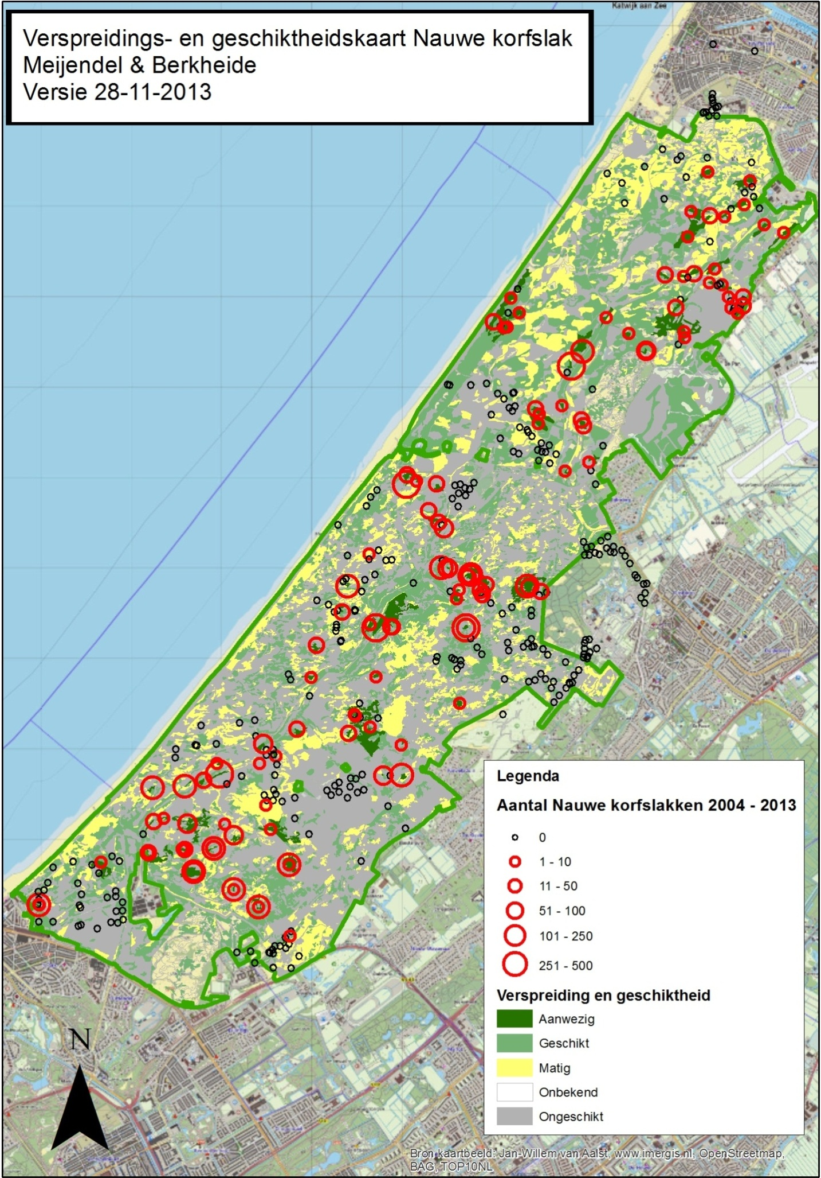
Figuur 3.22: (Potentieel) geschikt leefgebied van de nauwe korfslak in Meijendel & Berkheide.

Het geschikte biotoop komt verspreid door het hele gebied voor, met concentraties in de zeereep van Berkheide, in het middenduin en populierenbossen in het binnenduin. Daarnaast springen de duinrietvelden in Lentevreugd in het oog. Verder geldt dat voornamelijk in het zee- en buitenduin grote oppervlaktes matig geschikt biotoop voorkomen en de binnenduinrand juist veel ongeschikt biotoop, wat te maken heeft met de oppervlakkige ontkalking die groter is in de oudere duinen. Ook het zeedorpenlandschap in het noorden van Berkheide herbergt veelal matig geschikt biotoop.

Uit deze kaart zijn vervolgens, op basis van de vegetatiekundige definitie van LG-type 12, vegetaties geselecteerd die specifiek vallen onder het LG-type. Doorvertaling van het lokale vegetatietype naar een Vvn vegetatietype heeft plaatsgevonden op basis van Jansen (2011).

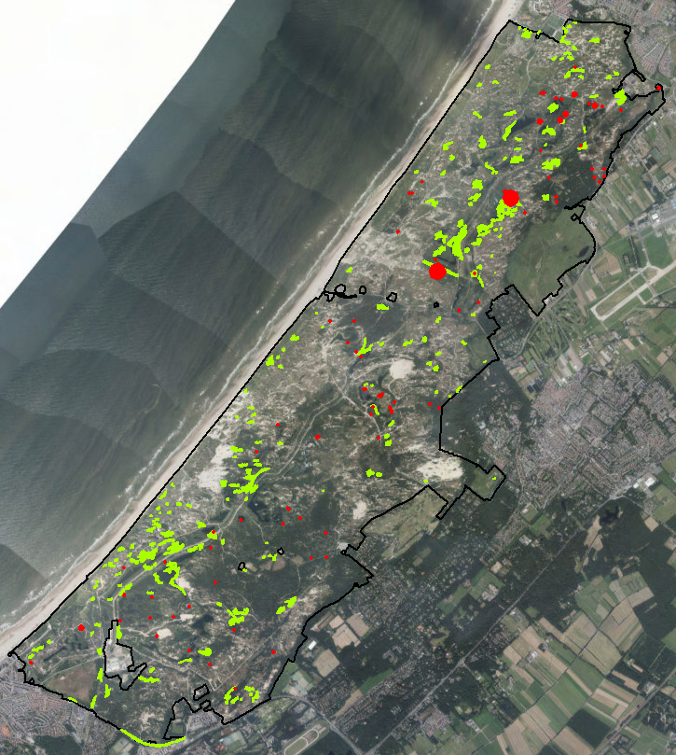
Figuur 3.23: Overzicht LG12 Zoom, mantel en droog struweel van de duinen in Meijendel & Berkheide. In groen is LG12 weergegeven, de begrenzing van het Natura 2000-gebied is zwart omrand, de verspreiding van de nauwe korfslak (op basis van NDFF, 2003-2017) is in rood weergegeven (Arcadis, 2017).

Actuele kwaliteit
Op basis van het aanwezige (potentieel) leefgebied, namelijk 97 ha aanwezig, 721 ha geschikt en 511 ha matig geschikt biotoop, kan worden geconcludeerd dat in Meijendel & Berkheide op dit moment ruim voldoende leefgebied van voldoende kwaliteit voor deze soort aanwezig is.

Tabel 3.23: Synthese huidige situatie H1014 nauwe korfslak.
deelgebied | populatie | omvang en kwaliteit | uitwisseling
Meijendel | Voldoet, aanwezig in alle kilometerhokken en lokaal in grote aantallen | Enkele honderden hectaren van goede en matige kwaliteit | voldoet, geschikt en matig geschikt biotoop komt aaneengesloten door het hele gebied voor
Berkheide | Voldoet, aanwezig in alle kilometerhokken en lokaal in grote aantallen | Enkele honderden hectaren van goede en matige kwaliteit | voldoet, geschikt en matig geschikt biotoop komt aaneengesloten door het hele gebied voor
Totaal |  | 783 ha geschikt en 766 ha matig geschikt biotoop

Trend
Er zijn geen trendgegevens beschikbaar. Op basis van vergrassing en verstruweling van het open duinlandschap is het waarschijnlijk dat het areaal geschikt leefgebied in de afgelopen decennia is toegenomen.

Stikstofdepositie in relatie tot de kritische depositiewaarde(KDW)
De kritische depositiewaarde is voor de nauwe korfslak gekoppeld aan de typen geschikte en matig geschikte biotopen waarin deze soort voorkomt, zoals beschreven in de bovenstaande paragrafen. Vertaald naar habitattypen, leefgebieden (zie 3.9.1) en vegetatietypen gaat het om de volgende typen:
- Matig geschikte biotopen:
  - Helofyten en moerasvegetaties (niet gevoelig voor stikstof)
  - Ruigten en onbeheerde graslanden met langhalmige grassoorten op kalkrijke zandbodems. Dit zijn vegetatietypen die zich door verruiging en vergrassing, mede onder invloed van stikstofdepositie, hebben kunnen ontwikkelen (niet gevoelig voor stikstof)
  - Droge duingraslanden en zeereepbegroeiingen: H2130A grijze duinen kalkrijk (KDW 1071 mol/ha/jr)
  - Loofbossen met dominantie van esdoorn of zachte berk die tot H2180C Duinbossen binnenduinrand (1786 mol/ha/jr) behoren
  - H2190B vochtige duinen kalkrijk (KDW 1429 mol/ha/jr)
- Geschikte biotopen / aanwezig
  - Leefgebied12 zoom, mantel en droog struweel van de duinen (KDW 1643 mol/ha/jr).
  - Duinrietruigtes, met name onderdeel van H2190D vochtige duinvalleien hogere moerasplanten (KDW 2.400 mol/ha/jr)
  - Populieren- en abelenbossen, die deels tot H2180C Duinbossen binnenduinrand (1786 mol/ha/jr) en deels niet tot een habitattype behoren. De KDW van deze laatste bossen zijn vergelijkbaar met die van het nauw verwante habitattype H2180C.
  - H2160 duindoornstruwelen (KDW 2.000 mol/ha/jr)

Voor de matig geschikte biotopen geldt dat de voedselrijke graslanden niet gevoelig zijn voor stikstof, onder invloed van stikstofdepositie kunnen de omstandigheden voor de nauwe korfslak hier zelfs worden bevorderd. Voor H2130A grijze duinen kalkrijk geldt hetzelfde. Op dit moment vindt overschrijding van de KDW plaats, waar dit leidt tot vergrassing en verruiging, waar de nauwe korfslak juist baat bij heeft. Voor H2190B vochtige duinvalleien kalkrijk, H2180B duinbossen vochtig en H2190D vochtige duinvalleien hoge moerasplanten geldt overschrijding van de KDW in de huidige situatie praktisch niet. Dankzij daling van de stikstofdepositie is er in 2020 en 2030 helemaal geen sprake meer van overschrijding van H2190B. De huidige stikstofdepositie is voor de matig geschikte biotopen van de nauwe korfslak dan ook geen knelpunt.

Voor de geschikte biotopen (inclusief Lg12) geldt dat vanaf 2020 geen sprake is van overschrijding van de KDW’s. Bovendien geldt dat de geschiktheid van de biotopen voor de nauwe korfslak voor een belangrijk deel wordt bepaald door de aanwezigheid van kalkrijk strooisel, dat afkomstig is van relatief kalkrijk dood blad van de betreffende bomen en struiken. Omdat stikstofdepositie geen invloed heeft op de diepere ondergrond waar deze bomen en struiken wortelen, is ook geen invloed te verwachten op de kalkrijkdom van het door bladafval ontstane strooisel. Stikstofdepositie zal in Meijendel & Berkheide dan ook niet leiden tot knelpunten voor de nauwe korfslak.

Visie
Voor de nauwe korfslak worden geen specifieke beheermaatregelen uitgevoerd. De soort profiteert op termijn van het in stand houden van het half open duinlandschap, waaronder zoom- en mantelvegetaties en vochtige duinvalleien. Wel moet bij (nieuwe) beheeringrepen afdoende rekening te worden gehouden met het voorkomen van belangrijk leefgebied van de soort (zie paragraaf 5.1).

Bijdrage landelijke doelstelling
De landelijke doelstelling voor nauwe korfslak is behoud omvang en kwaliteit leefgebied ten behoeve van behoud van de populatie. Het streefbeeld bij de landelijke instandhoudings-doelstelling is een natuurlijk verspreidingsgebied van 38 10x10 km-hokken met populaties in 165 1x1 km-hokken.

In Meijendel & Berkheide ligt een aantal populaties verspreid over 22 kilometerhokken. De bijdrage aan het landelijke doel is dus groot (13%).

3.11.3 Systeemanalyse
Uit de kwaliteitsanalyse is gebleken dat de huidige en toekomstige stikstofdepositie geen knelpunt vormt voor het (potentiele) leefgebied van de soort. Een nadere invulling van dit onderdeel is dus niet van toepassing.

3.11.4 Knelpunten en oorzakenanalyse
Uit de kwaliteitsanalyse is gebleken dat de huidige en toekomstige stikstofdepositie geen knelpunt vormt voor het (potentiele) leefgebied van de soort. Een nadere invulling van dit onderdeel is dus niet van toepassing.

3.11.5 Leemten in kennis
Het open(er) maken van grote oppervlakken dichte duindoornstruwelen is een mogelijkheid om het leefgebied van de nauwe korfslak te verbeteren. Uit onderzoeken is namelijk gebleken dat de soort in de randzones van dichte struwelen in aanzienlijk grotere dichtheden voor komt dan in de struwelen zelf. Deze maatregel staat genoemd in een recent rapport van Boesveld (2013), maar is niet genoemd in de herstelstrategie van LG12.
Daarnaast zijn in deelgebied Lentevreugd (Berkheide) grote oppervlaktes met duinrietvelden aanwezig die zijn aangemerkt als ‘geschikt’ leefgebied voor de nauwe korfslak. Tegelijkertijd hebben hier nog geen bemonsteringen plaatsgevonden naar de soort. Gerichte bemonsteringen naar de aanwezigheid van de soort in dit deelgebied moeten meer duidelijkheid geven over het belang van Lentevreugd voor de nauwe korfslak.

3.12 Tussenconclusie depositieontwikkeling in relatie tot instandhoudingsdoelstellingen
- Uit de berekening met Aerius Monitor 18 blijkt dat tot 2020, ten opzichte van de referentiesituatie (2014), sprake is van een afname van de stikstofdepositie in het gebied. In de referentiesituatie (2014) worden de kritische depositiewaarden (KDW’s) van de volgende habitattypen overschreden: H2120 Witte duinen, H2130A Grijze duinen (kalkrijk), H2130B Grijze duinen (kalkarm), H2180Abe Duinbossen (droog) – berken-eikenbos, H2180Ao Duinbossen (droog) – overig, H2180C Duinbossen (binnenduinrand), H2190Aom Vochtige duinvalleien (open water) – oligo- tot mesotrofe vormen, H2190C Vochtige duinvalleien (ontkalkt) en H3140 Kranswierwateren (uitgaande van subtype lv).
- Uit de berekening met Aerius Monitor 18 blijkt dat tot 2030, ten opzichte van de referentiesituatie (2014), sprake is van een afname van de stikstofdepositie in het gebied. In 2030 worden de KDW’s van de volgende habitattypen overschreden: H2120 Witte duinen, H2130A Grijze duinen (kalkrijk), H2130B Grijze duinen (kalkarm), H2180Abe Duinbossen (droog; berken-eikenbos), H2180Ao Duinbossen (droog; overig), H2190C Vochtige duinvalleien (ontkalkt) en H3140 Kranswierwateren (uitgaande van subtype lv).
- Het ecologisch oordeel is op basis van M18 niet gewijzigd ten opzichte van M16L. De depositiepatronen in M18 (overbelastingen, dalingen) geven geen aanleiding om de conclusies obv M14, M15, M16 en M16L te heroverwegen. Daarnaast blijkt uit het jaarlijks veldbezoek dat bijsturing of bijstelling van het oordeel niet nodig is.

4. Gebiedsgerichte uitwerking herstelmaatregelen

In dit hoofdstuk worden de maatregelenpakketten voor de diverse (sub)habitattypen nader beschreven. Hierbij wordt per (sub)habitattype (indien aan de orde) een maatregel pakket beschreven waarbij de achteruitgang (mede) als gevolg van stikstofdepositie minimaal gestopt wordt (behoud); deze maatregelen worden genomen in het eerste beheerplan. De locaties en specificaties van de te treffen maatregelen zijn aangegeven op de kaarten in bijlage 1 t/m 6.

De maatregelen die in deze gebiedsanalyse voor de habitats zijn opgenomen, hebben ook betrekking op locaties waar het habitat zou kunnen voorkomen, maar waar de aanwezigheid niet met zekerheid is vastgesteld op de habitatkaart. Dit betreft locaties met een zoekgebied voor dat habitat en/of locaties waar meerdere habitats niet kunnen worden uitgesloten (code H9999 op de habitatkaart). In de praktijk zullen maatregelen alleen worden uitgevoerd waar uit nader onderzoek blijkt dat het betreffende habitat daadwerkelijk voorkomt.

4.1 Functioneel herstel op landschapsschaal
Veel van de instandhoudingsdoelstellingen van Meijendel & Berkheide zijn kenmerkend voor de jonge stadia van de successie (witte duinen, grijze duinen, vochtige duinvalleien). Wanneer dynamische processen (zoals verstuiving) de overhand hebben, ontstaat ruimte voor jonge stadia van de landschappelijke ontwikkeling en kan naar een beheer van niets doen worden gestreefd. Zo profiteert niet alleen het habitattype witte duinen van verstuiving, ook de grijze duinen profiteren hiervan door de invloed van zand- en saltspray te vergroten. De natuurlijke dynamiek onder invloed van zee en wind is echter overal beperkt; alleen het buitentalud van de zeereep is op bescheiden schaal dynamisch te noemen.
Voor het herstel van de natuurlijke (vegetatie)gradiënten is functioneel herstel van het systeem noodzakelijk door middel van verstuiving op kleine en middelgrote schaal. Herstel hiervan lijkt in Meijendel & Berkheide op termijn mogelijk met behoud van de kustveiligheid. In zowel Meijendel als Berkheide worden in de eerste planperiode pilots rond dynamisch zeereepbeheer uitgevoerd. De natuurlijke processen in het duingebied worden over de hele kustlijn gestimuleerd door het zeereepbeheer te beperken: kleine verstuivingen en kale plekken worden geaccepteerd zoals in de rest van het duin. Belangrijker is een verbinding te leggen tussen het strand en het kalkrijke maar oppervlakkig verzuurde voorduin.
Dit is echter onvoldoende om de instandhoudingsdoelstellingen te behouden of te herstellen. Vegetatiebeheer is noodzakelijk om het duin open te houden. Door beheer kunnen de jonge stadia veel langer worden behouden en kunnen jonge successiestadia in oudere, nu dicht gegroeide delen worden hersteld. Hierbij speelt vooral begrazing een belangrijke rol. Door het ontbreken van voldoende begrazing door konijnen en door stikstofdepositie treedt vergrassing op. Met begrazing door vee kan de successie worden vertraagd en ontstaat geschikt habitat voor konijnen, waardoor de populatie zich op termijn kan herstellen (facilitatie). Hiermee ontstaat ondanks de beperkte dynamiek een samenhangend landschap met gradiënten, wat goed aansluit bij de kernopgaven voor het Natura 2000-gebied. Het is hiervoor van groot belang dat de bevordering van de dynamiek via het beheer geïnitieerd (of versterkt) wordt.

4.2 Herstelmaatregelen H2130A en B * Grijze duinen (kalkrijk en kalkarm)
Aangezien de duingraslanden kalkarm en kalkrijk in Meijendel en Berkheide veelal in mozaïek naast elkaar voorkomen en dezelfde maatregelen worden toegepast zijn de maatregelen per deelgebied voor beide habitattypen gezamenlijk uitgewerkt.

Beheer en inrichtingsingrepen zijn noodzakelijk om het duin te reactiveren en lokaal open te houden en natuurlijke successie door struweelvorming tegen te gaan. Door dergelijke beheermaatregelen kunnen de jonge stadia ook op langere termijn worden behouden. Daarnaast kunnen grijze duinen door inrichting/herstel in de oudere, nu dicht gegroeide delen worden hersteld. Met gerichte beheermaatregelen als struweelverwijdering, verwijderen van jonge opslag van bomen, maaien, plaggen en begrazing kunnen de gewenste natuur- en habitattypen worden ontwikkeld, waarmee de verbeterdoelstelling voor grijze duinen (ook de kernopgave voor dit habitattype) gehaald kan worden. Begrazing en maaien (en afvoeren) zijn samen met het initiëren van verstuiving in de zeereep (pilots dynamisch zeereepbeheer, met een focus op H2130A) de belangrijkste maatregelen op het huidige areaal grijze duinen en de huidige kwaliteit in stand te houden. Op die manier ontstaat ondanks de beperkte dynamiek een samenhangend landschap met gradiënten, wat goed aansluit bij de kernopgaven voor het Natura 2000-gebied. Het is hiervoor van groot belang dat de bevordering van de dynamiek via het beheer geïnitieerd (of versterkt) wordt.

4.2.1 Beheer
Eerste planperiode
Voor behoud van de huidige kwaliteit wordt ingezet op de volgende drie maatregelen:
Dynamisch zeereepbeheer
Om landschappelijke successie tegen te gaan en grijze duinen ook op langere termijn te behouden, is meer dynamiek (verstuiving) gewenst. In de eerste planperiode wordt daarom op een aantal locaties in de zeereep de dynamiek vergroot. Deze maatregel draagt ook bij aan de buffering van de bodems van aangrenzende grijze duinen en daarmee aan het tegengaan van effecten van stikstofdepositie.
Begrazing
De soortenrijke duingraslanden worden in stand gehouden door begrazing toe te passen. In een vrij groot deel van het gebied worden grijze duinen (subtype A en B) reeds begraasd. Dit areaal wordt verder uitgebreid. Welke vorm van begrazing het beste is verschilt per locatie. Voorafgaand aan het instellen van begrazing in de betreffende deelgebieden wordt in een uitvoeringsplan de beste begrazingsvorm en -intensiteit uitgewerkt, waarbij tevens de entomofauna in de afweging wordt betrokken.
Maaien en afvoeren
In nog intacte of weinig vergraste delen wordt maaibeheer toegepast in plaats van begrazing. Het gaat dan om geregeld jaarlijks maaien en afvoeren van het maaisel, zo laat mogelijk in het seizoen (september-oktober). Voor de fauna is het noodzakelijk dat gefaseerd gemaaid wordt. In een aantal terreindelen zal het maaibeheer plaats vinden in de vorm van ‘gericht aanvullend beheer’. Dit betreft deelgebieden waar op dit moment de KDW van H2310A en/of H2130B wel door de achtergronddepositie wordt overschreden, maar waar alleen lokaal sprake is van vergrassing. Vergrassing wordt in deze terreindelen intensief gemonitord. Zodra hieruit blijkt dat de vergrassing zich uitbreidt, wordt gericht ingegrepen door de betreffende locaties te maaien en af te voeren. Specifiek in het noorden van Berkheide (Vlaggeduin) wordt onder het gericht aanvullende beheer ook het verwijderen van exoten (rimpelroos, sneeuwbes e.d.), verwijderen van jonge opslag van bomen en het lokaal verwijderen van duinroos verstaan wanneer deze kwetsbare duingraslanden dreigen te verdringen.
De in tabel 4.1 geformuleerde oppervlakken voor gericht aanvullend beheer zijn jaarlijks te beheren oppervlakken en kunnen van jaar tot jaar ruimtelijk verschillen. De in tabel 4.1 genoemde maatregelen worden verder toegelicht en op kaart weergegeven in bijlage 1 t/m 6. De maatregelen worden uitgevoerd in de eerste PAS periode. Diverse (PAS) maatregelen zijn inmiddels al in uitvoering en/of afronding.
Tabel 4.1: Maatregelenpakket H2130A en H2130B grijze duinen (kalkrijk en kalkarm) voor de eerste PAS periode. De maatregelen die hier genomen moeten worden om kwaliteit en oppervlak te behouden, kunnen dus (mede) worden bestempeld als PAS-maatregelen.
Deelgebied | Maatregel | Opp. maatregel | Beheerder
Zeereep Meijendel | Pilot dynamisch zeereepbeheer (1) | Kerven maken en struweel verwijderen | Dunea
Zeereep Meijendel | Instellen begrazing in zuiden (3d) | 75 ha | Dunea
Helmduinen en Prinsenduin | Instellen begrazing in zuiden (3d) | 75 ha | Dunea
Tafelberg, ’t Scheepje | Gericht aanvullend maaibeheer (22a) | Jaarlijks 1 ha | Dunea
Zeereep Meijendel | Gericht aanvullend beheer (monitoring, bij vergrassing of verstruweling aanvullend maaien en afvoeren en/of [gescheperde] begrazing) | Jaarlijks 1 ha | SBB
Helmduinen en Prinsenduin |  | Jaarlijks 1 ha | SBB
Ganzenhoek |  | Jaarlijks 1 ha | SBB
Kijfhoek, Bierlap, Meeuwenhoek | Gericht aanvullend maaibeheer noorden (23) | Jaarlijks 1 ha | Dunea
Vallei Meijendel | Intensivering maaibeheer (3b) | 1 x per 2 jaar 10 ha | Dunea
Vallei Meijendel | Instellen begrazing (3c) | 110 ha | Dunea
Langestrook | Instellen begrazing (3c) | 110 ha | Dunea
De Loopert | Instellen begrazing (3c) | 110 ha | Dunea
Landgoederen Meijendel | Instellen begrazing en/of aanvullend maaibeheer (24 a, b, c) | Jaarlijks 1,5 ha | Dunea i.o.m. eigenaren
Ruijgenhoek | Gericht aanvullend maaibeheer (22b) | Jaarlijks 3 ha | Dunea
Langestrook | Gericht aanvullend maaibeheer (22b) | Jaarlijks 3 ha | Dunea
De Loopert | Gericht aanvullend maaibeheer (22b) | Jaarlijks 3 ha | Dunea
Uilenbosch en Waalsdorp | Gericht aanvullend maaibeheer Uilenbosch (22c) | Jaarlijks 2 ha | Dunea (i.o.m Defensie)
Uilenbosch en Waalsdorp | Gericht aanvullend maaibeheer Waalsdorp (22d) | Jaarlijks 1 ha | SBB
Zeedorpenlandschap Noord-Berkheide | Gericht verwijderen jonge opslag bomen, struiken / exoten (26) | Jaarlijks 1 ha | SBB
Zeedorpenlandschap Noord-Berkheide | Gericht aanvullend maaibeheer, en lokaal struweel opslag verwijderen | Periodiek 1 ha | Katwijk
Zeereep Berkheide | Pilot dynamisch zeereepbeheer (5a) | Kerven maken en struweel verwijderen | SBB
Valleien en duinen midden Berkheide | Gericht aanvullend maaibeheer (22i) | Jaarlijks 2 ha | SBB
Valleien en duinen midden Berkheide | Uitbreiding begrazinggebied (7b) | 50 ha | SBB
Waterwingebied Berkheide | Gericht aanvullend maaibeheer (22f, 22g, 22j) | Jaarlijks 2 ha | Dunea
Waterwingebied Berkheide | Uitbreiding begrazinggebied (7c, 7d) | 55 ha | Dunea
Langere termijn (2e en 3e planperiode)
De maatregelen voor de lange termijn voor H2130 grijze duinen zijn in sterke mate gericht op het vergroten van de openheid van het duinlandschap, en het middels een pallet van beheermaatregelen (begrazen, maaien, chopperen en/of kleinschalig plaggen) vergroten van de kwaliteit van beide subhabitattypen H2130A (kalkrijk) en H2130B (kalkarm). Op de lange termijn is de ambitie om een aanzienlijk uitbreiding en kwaliteitsverbetering te realiseren (zie tabel 4.2 voor H2130A en tabel 4.3 voor H2130B).

Tabel 4.2 Voorziene ontwikkelingen binnen het habitattype H2130A grijze duinen in Meijendel & Berkheide. Legenda: uitbreiding oppervlak of verbetering kwaliteit, afname oppervlak of afname kwaliteit. * inclusief geringe oppervlakken (< 1 ha) in deelgebieden, die omwille van het overzicht niet in de tabel zijn benoemd.
Deelgebied | Huidige situatie |  | Situatie 2020 |  | Ambitie lange termijn
Deelgebied | Opp. (ha) | Kwal. | Opp. (ha) | Kwal. | Opp. (ha) | Kwal.
Zeereep Meijendel | 56 ha | Matig | 56 ha | Goed | Circa 66 ha | Goed
Ganzenhoek | 7 ha | Matig | 7 ha | Matig | 7 ha | Goed
Tafelberg, ’t Scheepje | 51 ha | Matig | 51 ha | Matig | Circa 60 | Matig
Helmduinen en Prinsenduin | 66 ha | Matig | Circa 70 ha | Matig | 85 ha | Goed
Kijfhoek, Bierlap, Meeuwenhoek | 54 ha | Matig | 55 ha | Matig | Circa 70-75 ha | Goed
Vallei Meijendel | 7 ha | Slecht | 7 ha | Slecht | 10 ha | Matig
Langestrook | 37 ha | Matig | 37 ha | Matig | 40 - 45 ha | Matig
Landgoederen Meijendel | 1 ha | Slecht | 1 ha | Slecht | 1 ha | Slecht
De Loopert | 15 ha | Matig | 15 ha | Matig | 20 - 25 ha | Goed
Harstenhoek | 3 ha | Matig | 3 ha | Matig | 3 ha | Matig
Ruijgenhoek | 20 ha | Matig | 20 ha | Matig | 25-30 ha | Goed
Uilenbosch en Waalsdorp | 13 ha | Onb. | 13 ha | Matig | Circa 20 ha | Goed
Natuurontwikkelingen binnenduinrand | 1 ha | Slecht | 1 ha | Slecht | 55-60 ha (Lentevreugd) | Matig
Zeedorpenlandschap Noord-Berkheide | 86 ha | Matig | 84 ha | Matig | Circa 100 ha | Goed
Zeereep Berkheide | 6 ha | Matig | 6 ha | Goed | 10 ha | Goed
Binnenduinrand Katwijk | 17 ha | Matig | 17 ha | Matig | Circa 25 ha | Goed
Valleien en duinen midden Berkheide | 74 ha | Matig | 83 ha | Matig | 95 – 100 ha | Goed
Waterwingebied Berkheide | 50 ha | Matig | 50 ha | Matig | 70-80 ha | Goed
De Kom | 20 ha | Matig | 20 ha | Matig | 20-25 ha | Matig
 | Totaal 583 ha* |  | Totaal circa 595 ha* |  | Totaal circa 790 – 835 ha*

Tabel 4.3 Voorziene ontwikkelingen binnen het habitattype H2130B kalkarme grijze duinen in Meijendel & Berkheide. Legenda: uitbreiding oppervlak of verbetering kwaliteit. * Inclusief geringe oppervlakken (< 1 ha) in deelgebieden, die omwille van het overzicht niet in de tabel zijn benoemd.
Deelgebied | Huidige situatie |  |  | Situatie 2020 |  |  | Ambitie lange termijn
Deelgebied | Opp. (ha) | Kwal. | Opp. (ha) |  | Kwal. | Opp. (ha) |  | Kwal.
Zeereep Meijendel | 2 ha | Slecht | 2 ha |  | Slecht | 2 ha |  | Slecht
Tafelberg, ’t Scheepje | 20 ha | Matig | 20 ha |  | Matig | 25 ha |  | Matig
Helmduinen en Prinsenduin | 4 ha | Matig | 5 ha |  | Matig | 10 ha |  | Matig
Kijfhoek, Bierlap, Meeuwenhoek | 103 ha | Matig | 105 ha |  | Matig | 130-135 ha |  | Goed
Vallei Meijendel | 29 ha | Matig | 29 ha |  | Matig | 40 ha |  | Matig
Langestrook | 11 ha | Matig | 11 ha |  | Matig | 15 ha |  | Matig
Landgoederen Meijendel | 6 ha | Slecht | 6 ha |  | Slecht | 10 ha |  | Matig
De Loopert | 24 ha | Slecht | 24 ha |  | Slecht | 40-45 ha |  | Matig
Harstenhoek | 25 ha | Slecht | 25 ha |  | Slecht | 25 ha |  | Matig
Ruijgenhoek | 6 ha | Matig | 6 ha |  | Matig | 6 ha |  | Matig
Uilenbosch en Waalsdorp | 20 ha | Onb. | 20 ha |  | Matig | 25-30 ha |  | Goed
Natuurontwikkelingen binnenduinrand | 1 ha | Slecht | 1 ha |  | Slecht | 5-10 ha (Lentevreugd) |  | Matig
Zeedorpenlandschap Noord-Berkheide | 2 ha | Matig | 2 ha |  | Matig | 2 ha |  | Matig
Binnenduinrand Katwijk | 11 ha | Matig | 11 ha |  | Matig | Circa 15 ha |  | Matig
Valleien en duinen midden Berkheide | 26 ha | Matig | 31 ha |  | Matig | 40 – 45 ha |  | Goed
Waterwingebied Berkheide | 7 ha | Matig | 7 ha |  | Matig | 10-15 ha |  | Matig
Pan van Persijn | 1 ha | Matig | 1 ha |  | Matig | 5 ha |  | Matig
De Kom | 2 ha | Matig | 2 ha |  | Matig | 2-5 ha |  | Matig
 | Totaal 300 ha* |  | Totaal circa 308 ha* |  |  | Totaal circa 407 – 440 ha

4.3 Herstelmaatregelen H2180Abe duinbossen droog (berken-eikenbos)

4.3.1 Beheer
Eerste planperiode
In de eerste beheerplanperiode sluiten de maatregelen voor de duinbossen aan bij het huidige bosbeheer. Daarbij gaat het om het voeren van een geïntegreerd bosbeheer voor begeleiding van de bosontwikkeling (beheer gericht op gevarieerde structuur, soortensamenstelling en leeftijdsopbouw). Natuurlijke veroudering zorgt grotendeels voor de gewenste kwaliteits-verbetering. Verder wordt in enkele deelgebieden met droge duinbossen (specifiek berken-eikenbossen) de ontwikkeling van de Amerikaanse vogelkers in de boom- en struiklaag gevolgd. Er zijn op grond van de aanwezige vegetatieopnamen van PZH geen aanwijzingen dat exoten hier een knelpunt vormen. Daar waar deze exoot een groter (> 25%) aandeel vormt in de boom- of struiklaag zal gericht worden ingegrepen (‘gericht aanvullende bestrijding van Amerikaanse vogelkers’, zie tabel 4.4). Dit vindt alleen plaats indien dit uit de intensieve monitoring blijkt.
Daarnaast maken de duinbossen frequent onderdeel uit van extensieve begrazingsgebieden. Naast de duingraslanden en valleien, zijn de grazers van tijd tot tijd ook in de bossen aanwezig om de ondergroei te beteugelen. Extensieve begrazing zorgt voor een halfopen structuur van kruid- en struiklaag en een gevarieerde ondergroei.
Specifiek in het Ganzenhoekbos wordt geleidelijk omvormingsbeheer voortgezet, gericht op het stimuleren van de ontwikkeling van inheems loofhout. Specifiek in deelgebied Rijksdorp is verder het beheer gericht op de instandhouding van het parkboskarakter.
Tabel 4.2: maatregelenpakket H2180Abe. De maatregelen die hier genomen moeten worden om kwaliteit en oppervlak te behouden, kunnen dus (mede) worden bestempeld als PAS-maatregelen.
Deelgebied | Maatregelen behoud (PAS-eisen) | Opp. maatregel | Beheerder
Kijfhoek, Bierlap, Meeuwenhoek | Gericht aanvullende bestrijding Amerikaanse vogelkers (23) | 1 ha | Dunea
Vallei Meijendel | Gericht aanvullende bestrijding Amerikaanse vogelkers (23) | 1 ha | Dunea
Langere termijn (2e en 3e planperiode)
Beheer op de lange termijn sluit aan op het beheer in de eerste planperiode. Aanvullend kunnen soortenrijke struwelen aan de binnenduinrand zich verder ontwikkelen richting duinbos, wat leidt tot aanvullend areaal en duinbos met een goede kwaliteit. Hierdoor kunnen soortenarme jonge opstanden ten dele verdwijnen ten gunste van herstel van het open duinlandschap. Per saldo is dan sprake van kwaliteitsverbetering en behoud van omvang. Dit sluit goed aan bij de instandhoudingsdoelstelling voor de droge duinbossen. Door lokaal exoten te blijven volgen en zo nodig bestrijden (conform aanpak 1e planperiode) kan ook op langere termijn de goede kwaliteit bewaard blijven.

Herstelmaatregelen zoekgebieden
De maatregelen die in deze gebiedsanalyse voor de habitats zijn opgenomen, hebben ook betrekking op locaties waar het habitat zou kunnen voorkomen, maar waar de aanwezigheid niet met zekerheid is vastgesteld op de habitatkaart. Dit betreft locaties met een zoekgebied voor dat habitat en/of locaties waar meerdere habitats niet kunnen worden uitgesloten (code H9999 op de habitatkaart). In de praktijk zullen maatregelen alleen worden uitgevoerd waar uit nader onderzoek blijkt dat het betreffende habitat daadwerkelijk voorkomt.

5. Beoordeel relevantie en situatie flora/fauna

5.1 Interactie uitwerking gebiedsgerichte herstelmaatregelen N-gevoelige habitats met andere habitats en natuurwaarden.
Als gevolg van genoemde beheermaatregelen kan in beginsel op de korte termijn het leefgebied voor de nauwe korfslak verloren gaan. Door onderstaande werkwijze aan te houden, wordt zowel invulling gegeven aan de benodigde herstelmaatregelen voor de stikstofgevoelige habitattypen als aan de behoudsdoelstelling (omvang en kwaliteit van leefgebied en populatie) voor de nauwe korfslak.

Voor het samengaan van de uitbreidings- en verbeteropgave van het habitattype H2130 grijze duinen én behoudsopgave voor de nauwe korfslak is het noodzakelijk dat bekend is waar belangrijke leefgebieden (hotspots) van de nauwe korfslak aanwezig zijn. Dit geeft informatie voor de afweging waar extra beheermaatregelen getroffen kunnen worden ten gunste van duingraslanden. De huidige (gevalideerde) biotoopkaart van de nauwe korfslak vormt hiervoor de basis. Deze kaart wordt op basis van de periodieke vegetatiekartering geactualiseerd. Het Natura 2000-gebied is ingedeeld in twee zones op basis van het belang van zowel het grijze duin en de nauwe korfslak: het buitenduin en het midden- en binnenduin.
In het buitenduin staat het optreden van dynamische processen, en het zo nodig initiëren hiervan door ingrepen centraal. Indien het hiervoor niet anders kan dat lokaal leefgebied van de nauwe korfslak (tijdelijk) verloren gaat, dan prevaleert het herstel van dynamische processen teneinde de doelstellingen voor de duingraslanden te kunnen realiseren. Daar waar mogelijk (randvoorwaarde: voldoende ruimte voor dynamische processen) worden hotspots van de nauwe korfslak gespaard, door behoud van refugia. Het zwaartepunt ligt in deze zone bij het in stand houden van het open duinlandschap, inclusief benodigde dynamiek.
Indien in het buitenduin door herstelprojecten (tijdelijk) leefgebieden verloren gaan, biedt het midden- en binnenduin op locaties met een matige kwaliteit van struweel en grijs duin mogelijkheden tot verbetering van leefgebied van de nauwe korfslak. Zodoende kan op gebiedsniveau de behoudsdoelstelling worden gerealiseerd. Cyclisch beheer van struweel en grijs duin biedt in het midden- en binnenduin mogelijkheden voor verbetering van leefgebied en uitbreiding van populatie van de nauwe korfslak. Daarbij kunnen struwelen (in verval) periodiek worden teruggezet in de successie richting duingraslanden zodat er ruimte is voor het ontstaan van nieuwe natuurlijke struwelen en mantel- en zoomvegetaties vanuit duingrasland. Dit biedt zowel perspectief voor de kwaliteit van duin(doorn)struweel als voor het behoud van (optimale) leefgebied van de nauwe korfslak op schaal van het gehele gebied. Daarnaast is het noodzakelijk dat bij beheeringrepen in het midden- en buitenduin hotspots van de nauwe korfslak worden gespaard, door behoud van refugia. Dit geldt zowel voor de ingreep als het vervolgbeheer (zoals begrazing). Uitrasteren van specifiek refugia, en daarmee meer hekken in het duin, is in beginsel ongewenst. Bij het inzetten van begrazing als vervolgbeheer nabij refugia moet sterk overwogen worden of een gerichte vorm van begrazing mogelijk is, waarbij refugia worden ontzien door grote grazers. Bijvoorbeeld door inzet van gescheperde begrazing.

Daarnaast kan het vergroten van begrazingsgebieden van invloed zijn op vegetaties van vochtige duinvalleien (open water), waarbij bij hogere dichtheden aan grazers de oevervegetaties kunnen worden vertrapt. Aangezien het hier grote begrazingsvlakken betreft met meerdere poelen en lage dichtheden aan grazers (extensieve begrazing) wordt dit niet als risico gezien.

Tot slot kan verstuiving (dynamisch zeereepbeheer) een gunstige invloed hebben op vegetaties van vochtige duinvalleien. Verstuiving leidt tot een hogere pH in (pionier)vegetaties, hiermee gepaard gaat een duidelijke afname van de beschikbaarheid in nutriënten.

5.2 Interactie uitwerking gebiedsgerichte herstelmaatregelen N-gevoelige habitats met leefgebieden bijzondere flora en fauna.
Het verwijderden van (duindoorn)struweel ten gunstige van grijze duinen heeft gevolgen voor andere bijzondere natuurwaarden in Meijendel & Berkheide. Bij het rooien van struweel verdwijnen ook andere waardevolle struwelen. Struwelen vormen tevens een potentiële broedplaats voor broedvogels en de duindoornstruwelen vormen een belangrijke voedselbron in de trektijd. De hoeveelheid struweel die verdwijnt in relatie tot de totale hoeveelheid struweel in het duingebied is echter beperkt (enkele procenten van het totale areaal aan struweel). Er blijft voldoende broedgelegenheid en voedsel over voor robuuste populaties.
Een intensief maaibeheer kan nadelige gevolgen hebben voor (vooral niet vliegende) insecten. Wanneer maaibeheer over grote oppervlaktes op hetzelfde moment wordt uitgevoerd, kan het leefgebied voor bepaalde insecten worden vernietigd. Dit kan worden voorkomen door gefaseerd maaibeheer toe te passen.
Een (te) intensief maai- of begrazingsregime kan leiden tot vernietiging of vertrapping van bijzondere planten. Ook worden soorten kaalgemaaid dan wel kaalgegeten voor zij de kans hebben gehad te bloeien en/of zaad bij te zetten. Dit kan ook een probleem zijn voor insecten die afhankelijk zijn van bepaalde planten als voedselbron (m.n. vlinders). Een niet al te intensief maairegime is dus van belang voor de natuurwaarden in het algemeen en zonering in begrazing en optimalisering van de intensiteit kunnen deze problemen voorkomen.

5.3 Synthese maatregelenpakket voor alle habitattypen in het gebied
De beoordelingen uit hoofdstuk 5 leiden niet tot wijzigingen in de maatregelenpakketten zoals geformuleerd in hoofdstuk 4. Dit zijn dus de maatregelenpakketten waarmee de effecten van de stikstofdepositie en andere knelpunten worden aangepakt.

6. Beoordeling maatregelen naar effectiviteit, duurzaamheid, kansrijkdom in het gebied

6.1 Confrontatie
In deze gebiedsanalyse is onderzocht of de natuurlijke kenmerken van het gebied worden aangetast als gevolg van stikstofdepositie in de referentiesituatie (2014) -2030.

6.2 Effectiviteit en duurzaamheid
De effectiviteit, herhaalbaarheid en responstijd van de maatregelen zijn gebaseerd op de herstelstrategieëndocumenten en weergegeven in tabel 6.1. Bijna alle maatregelen zijn in de praktijk bewezen. Alleen in de binnenduinrandbossen zijn nog weinig bewezen maatregelen voor handen. Geconcludeerd kan worden dat de effectiviteit over het algemeen groot is en de maatregelen duurzaam zijn. De responstijd varieert sterk. De kracht van de maatregelenpakketten schuilt vooral in de combinatie van verschillende maatregelen zodat zowel op korte als op langere termijn resultaat wordt verkregen.

Tabel 6.1: Effectiviteit, herhaalbaarheid en responstijd voor maatregelenpakketten PAS-periode I (zie bijlage 1 en 2 voor kaarten met locaties).
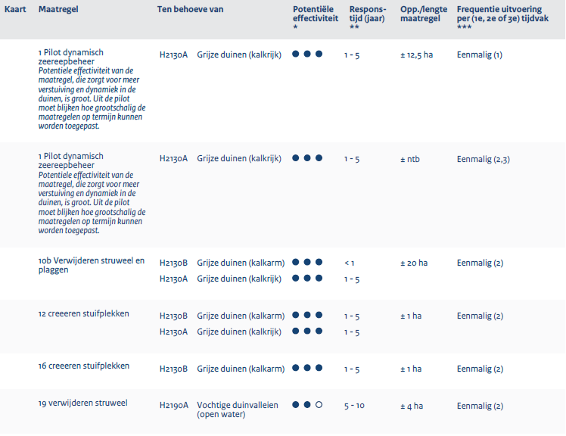
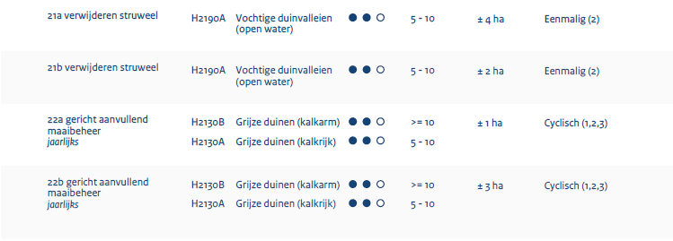
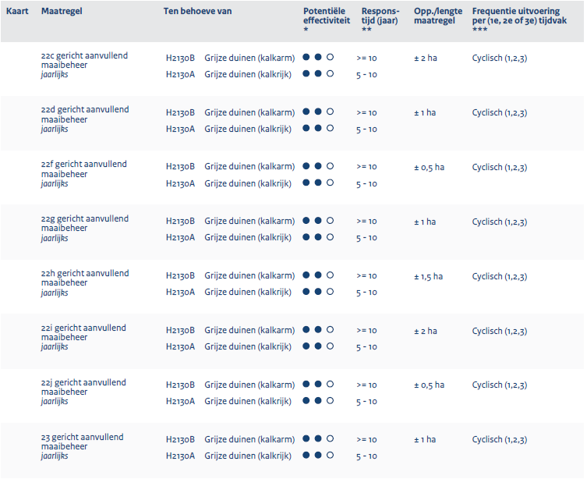
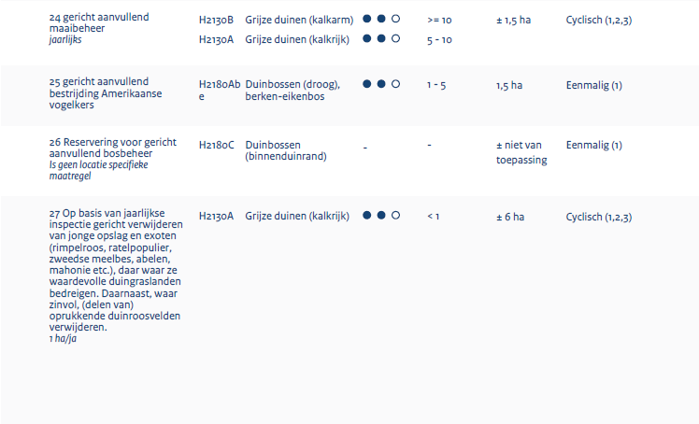
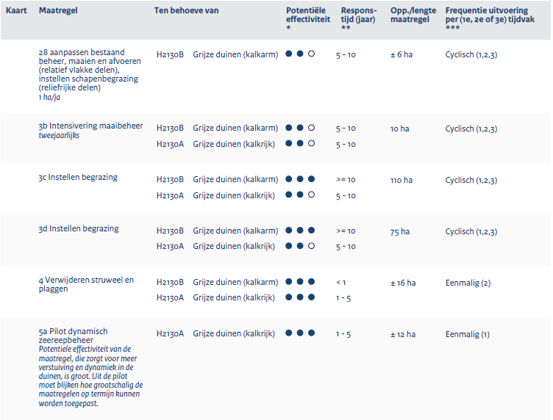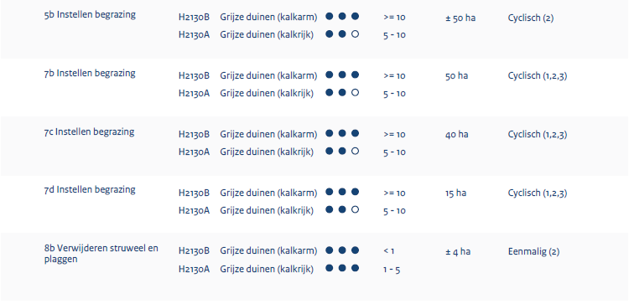
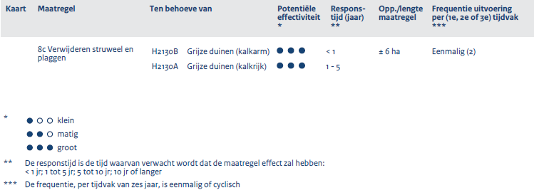

6.3 Monitoring
De totale PAS-monitoring is beschreven in hoofdstuk 6 van het PAS programma. Verder is er een PAS-Monitoringsplan dat beschrijft welke informatie nodig is en wat daarvoor gemonitord wordt en zijn er standaarden voor de werkwijze van monitoring en beoordeling PAS waarin de procedures beschreven zijn voor de verzameling en interpretatie van data.
Ten behoeve van de PAS-monitoring wordt per Natura-2000 gebied jaarlijks een gebiedsrapportage opgesteld met als doel de ontwikkeling van de stikstofgevoelige habitattypen en leefgebieden van soorten en de voortgang van de uitvoering van de herstelmaatregelen in beeld te brengen. De gebiedsrapportage bevat:
- Presentatie van stand van zaken natuurontwikkeling en uitvoering herstelmaatregelen op gebiedsniveau:
  - Geactualiseerde informatie over omvang en kwaliteit van de stikstofgevoelige habitattypen en leefgebieden van soorten (eenmalig per tijdvak, zodra beschikbaar)
  - De procesindicatoren (zodra relevant) en de informatie op basis van de indicatoren
  - Verslag van jaarlijks veldbezoek (ontwikkelen de stikstofgevoelige habitattypen en leefgebieden van soorten zich volgens verwachting), in deze geactualiseerde PAS gebiedsanalyse zijn de resultaten van de veldbezoeken uit 2016, 2017 en 2018 (zie bijlage 8) reeds betrokken.
  - Verslag van voortgangsoverleg over de ontwikkeling van natuurkwaliteit en uitvoering en effecten van herstelmaatregelen tussen voortouwnemers/ bevoegd gezag en uitvoerende organisaties/terreinbeheerders. In deze geactualiseerde PAS gebiedsanalyse zijn de resultaten van de voortgangsoverleggen met Staatsbosbeheer, Dunea, gemeente Katwijk en het ministerie van Defensie uit de periode tot en met 2018 reeds betrokken.
  - Inzicht in de voortgang van de voorbereiding en uitvoering van (gewijzigde) herstelmaatregelen
  - Aanvullende monitoring en onderzoek zoals beschreven in de gebiedsanalyses (inhoudelijke resultaten uit aanvullende monitoring en onderzoek, wanneer relevant)
- Evaluatie monitoringssystematiek, ten behoeve van eventuele verbeteringen van de monitoring.
- Samenvatting van relevante signalen over bovenstaande onderdelen.
Procesindicatoren worden gebruikt om de voortgang van het herstelproces als gevolg van het uitvoeren van een bepaalde herstelmaatregel te volgen. De procesindicatoren worden ingezet bij het uitvoeren van die herstelmaatregelen, waarbij de planning van de uitvoering van de ‘meting’ zodanig wordt gekozen dat zij logisch is ten opzichte van de responstijd van de herstelmaatregel. Informatie op basis van procesindicatoren wordt opgenomen in de gebiedsrapportages. Vijf jaar na inwerkingtreding van dit programma wordt de informatie op basis van de procesindicatoren benut voor de evaluatie en actualisatie van de gebiedsanalyses ten behoeve van het volgende tijdvak van dit programma. Ook wordt informatie op basis van procesindicatoren betrokken bij doorontwikkeling van de herstelstrategieën en voor onderzoek in het kader van geconstateerde kennisleemtes.

6.4 Kosten
In tabel 6.2 is een inschatting van de kosten voor het PAS maatregelenpakket gepresenteerd. De kosten zijn gebaseerd op de eenheidsprijzentabel van DLG (versie 12 mei 2011) en betreffen voor de 1e beheerplanperiode alleen de in tabel 6.1 genoemde aanvullende PAS maatregelen. Een toelichting op de maatregelen uit de 2e en 3e beheerplanperiode is opgenomen in bijlage 1 tot en met 6.
Tabel 6.2: Totale kosten per (sub)habitattype voor de eerste beheerplanperiode (behoud) en 2e en 3e beheerplanperiode (uitbreidings- en verbeterdoelen).
Habitat | Maatregelen 1e beheerplan | Maatregelen 2e en 3e beheerplanperiode (behoud) | Maatregelen 2e en 3e beheerplanperiode (uitbreiding en/of verbetering)
H2130A/B | € 1.498.922 | € 2.578.234 | € 1.676.228
H2180Abe | € 27.322 | € 54.644
Totaal | € 1.576.244 | € 2.732.878 | € 1.676.228

De maatregelen voor de 1e planperiode zijn met Dunea en Staatsbosbeheer afgestemd en vastgelegd in de ‘Overeenkomst Maatregelen Natura 2000-gebieden Meijendel & Berkheide’ (2012) en de ‘Aanvullende overeenkomst Maatregelen Natura 2000-gebied Meijendel & Berkheide’ (2013). In deze overeenkomsten is ook de financiering vastgelegd. Diverse maatregelen uit deze overeenkomsten zijn reeds in uitvoering of al afgerond. De betreffende maatregelen worden in de periode tot en met 2017 uitgevoerd. Jaarlijks houden Staatsbosbeheer en Dunea de provincie Zuid-Holland via een rapportage over het afgelopen jaar op de hoogte over de voortgang, kosten en verdere uitwerking van de PAS maatregelen uit de overeenkomsten. Daarnaast is op grond van de ontwikkelingen in het Vlaggeduin (Duinbehoud, 2013) een PAS maatregel afgestemd met Staatsbosbeheer. Deze maatregel is eveneens in een overeenkomst vastgelegd tussen de provincie, Staatsbosbeheer en de gemeente Katwijk. Verder is met de gemeente Katwijk overeenstemming over de uitvoering van beheer voor H2130B in de Pan van Persijn, wat vanaf 2014 onderdeel uit gaat maken van het reguliere beheer. De kosten voor maaien en afvoeren en het inzetten van een schaapskudde voor de moeilijk bereikbare locaties worden door de gemeente gedragen en zijn zodoende niet in tabel 6.2 opgenomen.
Voor het aanvullend aangewezen deel van het Vlaggeduin wordt het beheer uitgevoerd door de gemeente Katwijk. Hierbij gaat het om het gericht maaien en afvoeren van delen grijs duingrasland waarbij sprake is van verruiging en/of opslag van struweel in het beheergebied van de gemeemte Katwijk in het noorden van Berkheide. Gemiddeld bedraagd het gerichte maaibeheer jaarlijks 1 ha duingrasland, waarbij de opgave en locaties van jaar tot jaar kunnen verschillen. Door middel van jaarlijkse inspectie worden de maailocaties bepaald.

6.5 Borging
De financiering en de uitvoering van de PAS maatregelen in de 1e planperiode (tabel 6.1) is gedekt via vier overeenkomsten van de Provincie Zuid-Holland met de volgende uitvoerende partijen:
- Dunea (kenmerk PZH-2015-518234423)
- Staatsbosbeheer (kenmerk PZH-2015-516171455)
- Staatsbosbeheer (kenmerk PZH-2015-532224445)
- Gemeente Katwijk (kenmerk PZH-2015-523470384)

6.6 Planning
Met de concrete gebiedsmaatregelen uit de 1e PAS-periode en de beoogde maatregelen in de 2e en 3e PAS-periode kunnen de instandhoudingsdoelstellingen van de betreffende habitattypen voor het Natura 2000-gebied worden behaald zoals is aangegeven door de trends en de categorieën in de tabellen van hoofdstuk 6 en 7 (tabel 6.1 en tabel 7.1). Het behalen van de instandhoudingsdoelstellingen hangt mede samen met het treffen van generieke emissiebeperkende maatregelen en maakt de uitgifte van ontwikkelingsruimte mogelijk.

6.7 Uitvoerbaarheid
De PAS maatregelen voor de 1e planperiode zijn intensief met Dunea, Staatsbosbeheer, Defensie en de gemeente Katwijk afgestemd. Daarnaast heeft afstemming met de waterschappen plaatsgevonden over de uitvoerbaarheid van maatregelen in de zeereep (zoekgebied pilot dynamisch zeereepbeheer). In deze afstemmingen stond de uitvoerbaarheid centraal. Voor de uitvoering van de PAS maatregelen zijn reeds vergunningen voor de Natuurbeschermingswet 1998 afgegeven. Op dit moment zijn er geen aanwijzingen dat er belemmeringen zijn die de uitvoerbaarheid in de weg staan. Met de uitvoering van diverse PAS maatregelen is overigens al gestart, waaronder diverse maai- en begrazingsprojecten.

6.8 Tussenconclusie herstelmaatregelen
Ondanks de eerder genoemde overschrijding van de kritische depositiewaarden, wordt door de uitvoering van de herstelmaatregelen in dit gebied gewaarborgd dat in PAS tijdvak 1 (2015-2021) geen verslechtering optreedt van de kwaliteit van de aangewezen habitattypen en habitats van soorten. Het bereiken van de instandhoudingsdoelstellingen van alle soorten en habitattypen waarvoor dit gebied is aangewezen, blijft door het uitvoeren van de herstelmaatregelen ook in de PAS tijdvakken 2 en 3 mogelijk.

7. Monitoring en bijsturing

7.1 Inleiding
Om zowel de ontwikkeling van de natuur als de voortgang van (de uitvoering van) de herstelmaatregelen te borgen is monitoring noodzakelijk. De totale PAS-monitoring is beschreven in hoofdstuk 6 van het PAS programma. Verder is er een PAS-Monitoringsplan dat beschrijft welke informatie nodig is en wat daarvoor gemonitord wordt en zijn er standaarden voor de werkwijze van monitoring en beoordeling PAS waarin de procedures beschreven zijn voor de verzameling en interpretatie van data. In dit hoofdstuk wordt nagegaan of er vanuit de volgende vier informatiestromen nieuwe informatie beschikbaar gekomen is:
- Natuurkwaliteit
1.1 Oppervlakte en kwaliteit van stikstofgevoelige habitattypen en leefgebieden van soorten; dit betreft monitoring om langjarige trends en ontwikkelingen te signaleren
1.2 Jaarlijkse indicatie: veldbezoek (gebiedsschouw); dit betreft een steekproef om vroegtijdig signalen van afwijkende ontwikkelingen op te pikken.
- Herstelmaatregelen en herstelproces
2.1 Voortgang uitvoering herstelmaatregelen.
2.2 Herstelproces en effecten herstelmaatregelen (procesindicatoren)
- Aanvullende monitoring en onderzoek. Dit betreft onderzoek als gevolg van opgaven (genoemde kennisleemtes) in gebiedsanalyses (GA’s).
- Informatie over de monitoring. Dit betreft verbeteringen van de monitoring, zoals aanpassingen van de methodiek en opgevraagde aanvullende gegevens.

Belangrijkste vragen hierbij zijn:
- Is er een signaal van (dreigende) verslechtering van stikstofgevoelige habitattypen en leefgebieden van soorten?
- Zijn er ongunstige afwijkingen geconstateerd van de ontwikkeling van de stikstofgevoelige VHR-soorten en habitattypen ten opzichte van de verwachte situatie/ontwikkeling?
- Zit er voldoende voortgang in het uitvoeren van de PAS maatregelen?
Uit het bovenstaande moet duidelijk worden of bijsturing noodzakelijk. Ook positieve ontwikkelingen kunnen overigens in beeld worden gebracht.

7.2 Natuurkwaliteit
7.2.1 Stikstofgevoelige habitattypen leefgebieden van soorten

Habitattypen
Al enige jaren loopt het traject tot vaststelling van de nulsituatie (T0) van habitattypen in Natura 2000-gebieden, zoals bedoeld in de aanwijzingsbesluiten. Voor elk gebied wordt een nauwkeurige kaart gemaakt waarop alle habitats zijn aangegeven. Deze kaart vormt voor de gebieden ook het vertrekpunt voor het PAS. Indien een nieuwe vlakdekkende vegetatiekartering beschikbaar is (1x per 12 jaar) wordt de habitatkaart geactualiseerd. Tussentijds kan dit ook gebeuren indien bij de start van het proces om een nieuw beheerplan op te stellen wordt geconstateerd dat er veel ontwikkelingen hebben plaatsgevonden of wanneer er tussentijdse aanvullende informatie beschikbaar komt bijvoorbeeld doordat in het kader van bijsturing een kartering is uitgevoerd.

De T0 kaart van Meijendel & Berkheide is gereed, maar nog niet gevalideerd door het ministerie van LNV. De vegetatiekarteringen die aan de basis staan van de habitatkaart zijn uitgevoerd in 2008-2009 (Berkheide), 2011 (Meijendel, Janssen et al., 2013), 2009-2010 (De Kom, militair terrein), 2010 (duinen gemeente Katwijk), 2011 (aanvullingen en correcties Berkheide: Pan van Persijn en strook gemeente Katwijk) en in 2013 (Waalsdorpervlakte en Uilenbosch, militair terrein; landschapskartering uitgevoerd door De Ronde en Haveman). In 2013 is tevens een aanvullende luchtfoto-interpretatie gedaan van de randen van Berkheide. Ten behoeve van de T0 en het Ontwerpwijzigingsbesluit Habitatrichtlijngebieden vanwege aanwezige waarden (ministerie van LNV, 2018) zijn daarnaast recentelijk nog enkele wijzigingen in de habitatkaart aangebracht (Damm, 2018). Meest relevant hiervan voor deze gebiedsanalyse is de aanwijzing van nagenoeg alle infiltratieplassen met een kunstmatige morfologie als H3140 Kranswierwateren (voorheen H0000). Dit habitattype is in voorliggende gebiedsanalyse betrokken vanwege de huidige overschrijding van de KDW, uitgaande van het stikstofgevoelige subtype (lv).

7.2.2 Jaarlijkse indicatie: veldbezoek
Jaarlijks vindt in alle PAS-gebieden een veldbezoek plaats conform de methodiek veldbezoek. Uit het veldbezoek moet blijken of er signalen zijn van verbetering of dreigende verslechtering. Daarnaast moet uit het veldbezoek blijken of er signalen zijn dat de uitvoering of de effecten van de herstelmaatregelen anders loopt dan verwacht. In Bijlage 8 zijn de verslagen van de veldbezoeken van 2016, 2017 en 2018 opgenomen.

Conclusie 2016: De ontwikkeling van de stikstofgevoelige habitattypen en leefgebieden in het Natura 2000-gebied Meijendel & Berkheide is in het algemeen gunstig. De bevindingen leiden tot het beeld dat op een aantal plekken het herstel zeer goed is. Op een aantal andere plekken ziet het er positief uit, maar is meer tijd nodig om tot duidelijke herstel verbetering te komen.

Conclusie 2017 & 2018: De ontwikkeling van de stikstofgevoelige habitattypen en leefgebieden in het Natura 2000-gebied Meijendel & Berkheide is in het algemeen redelijk tot gunstig. De bevindingen leiden tot het beeld dat het herstel in de aangepakte gebieden goed is. Om tot het eindresultaat te komen is soms meer tijd nodig en/of extra nabeheer.

7.3 Herstelmaatregelen en herstelproces
Voortgang uitvoering herstelmaatregelen
Jaarlijks wordt door het PAS-Bureau aan de voortouwnemer (VTN) gevraagd de stand van zaken van de uitvoering van herstelmaatregelen te leveren. Indien tijdige uitvoering van een herstelmaatregel in een gebied onder druk komt te staan dan wordt het bijsturingstraject opgestart.

In tabel 7.3 is een overzicht gegeven van de stand van zaken met betrekking tot de uitvoering van herstelmaatregelen in de eerste PAS periode (2015 – 2021) op basis van de voortgangsrapportages van de (betrokken) beheerder(s) voor de jaren 2015 t/m 2017 (jaarverslagen SBB en Dunea voor 2015, 2016 en 2017) en informatie bekend bij de provincie Zuid-Holland. Vrijwel alle maatregelen zijn thans in uitvoering. In Bijlage 1 en 2 is een overzicht gegeven van de maatregelgebieden.

Tabel 7.3: overzicht stand van zaken uitvoering herstelmaatregelen 1e PAS-periode (jaarverslagen SBB en Dunea 2015, 2016 en 2017).
Nr. | Maatregel | Ten behoeve van | Opgave 1e PAS periode (opp/lengte) | Frequentie uitvoering (1e tijdvak) | Uitvoering
1 | Pilot dynamisch zeereepbeheer | H2130A | +/- 12,5 ha | Eenmalig | 2014-2015
3b | Intensivering maaibeheer (tweejaarlijks) | H2130B, H2130A | 10 ha | Cyclisch | 2013 - heden
3c | Instellen begrazing | H2130B, H2130A | 110 ha | Cyclisch | 2013 - heden
3d | Instellen begrazing | H2130B, H2130A | 75 ha | Cyclisch | 2014/2016 - heden
5a | Pilot dynamisch zeereepbeheer | H2130A | +/- 12 ha | Eenmalig | 2014-2015
7b | Instellen begrazing | H2130B, H2130A | +/- 50 ha | Cyclisch | 2014 - heden
7c | Instellen begrazing | H2130B, H2130A | 40 ha | Cyclisch | 2013- heden
7d | Instellen begrazing | H2130B, H2130A | 15 ha | Cyclisch | 2013- heden
22a | Gericht aanvullend maaibeheer (jaarlijks) | H2130B, H2130A | +/- 1 ha | Cyclisch | 2012 – 2014, vanaf 2016 in begrazing genomen
22b | Gericht aanvullend maaibeheer (jaarlijks) | H2130B, H2130A | +/- 3 ha | Cyclisch | 2012 - heden
22c | Gericht aanvullend maaibeheer (jaarlijks) | H2130B, H2130A | +/- 2 ha | Cyclisch | 2015 - heden
22d | Gericht aanvullend maaibeheer (jaarlijks) | H2130B, H2130A | +/- 1 ha | Cyclisch | 2015 - heden
22f | Gericht aanvullend maaibeheer (jaarlijks) | H2130B, H2130A | +/- 0,5 ha | Cyclisch | 2012 – heden
22g | Gericht aanvullend maaibeheer (jaarlijks) | H2130B, H2130A | +/- 1 ha | Cyclisch | 2012 - heden
22h | Gericht aanvullend maaibeheer (jaarlijks) | H2130B, H2130A | +/- 1,5 ha | Cyclisch | 2015 - heden
22i | Gericht aanvullend maaibeheer (jaarlijks) | H2130B, H2130A | +/- 2 ha | Cyclisch | 2015 - heden
22j | Gericht aanvullend maaibeheer (jaarlijks) | H2130B, H2130A | +/- 0,5 ha | Cyclisch | 2012 – heden
23 | Gericht aanvullend maaibeheer (jaarlijks) | H2130B, H2130A | +/- 1 ha | Cyclisch | Tot op heden geen aanvullend beheer nodig
24 | Gericht aanvullend maaibeheer (jaarlijks) | H2130B, H2130A | +/- 1,5 ha | Cyclisch | 2013 – heden (deels in uitvoering)
25 | Gericht aanvullend bestrijding Amerikaanse vogelkers | H2180Abe | +/- 1,5 ha | Eenmalig | 2014 – 2015
26 | Reservering voor gericht aanvullend bosbeheer (is geen locatiespecifieke maatregel) | H2180C | nvt | Eenmalig | Tot op heden geen aanvullend beheer nodig
27 | Op basis van jaarlijkse inspectie gericht verwijderen van jonge opslag en exoten (rimpelroos, ratelpopulier, zweedse meelbes, abelen, mahonie etc.) daar waar ze waardevolle duingraslanden bedreigen. Daarnaast, waar zinvol (delen van) oprukkende duinroosvelden verwijderen | H2130A | +/- 6 ha | Cyclisch | 2015/2016
28 | Aanpassen bestaand beheer, maaien en afvoeren (relatief vlakke delen), instellen schapenbegrazing (reliëfrijke delen) 1 ha/jr | H2130B | +/- 6 ha | Cyclisch | 2016 - heden

Toelichting uitvoering herstelmaatregelen:

Maatregel 1
Planvorming voor deze maatregelen is in 2012 gestart, de fysieke uitvoering heeft in 2014-2015 plaatsgevonden. Onderdeel van de pilot waren de aanleg van vijf stuif aanzetten met (stuif)zandtransportbanen, stuifkuilen en het verlagen van de embryonale duinen op het strand ter verbetering en ontwikkeling van habitattype H2130A/B in de duinen (valleien) achter de zeereep. De stuikkuilen zijn, mede dankzij de diverse winterse stormen, flink in omvang toegenomen. Er kan inmiddels worden gesproken van een dynamische zeereep. Overduidelijk worden er grote hoeveelheden zand door de wind meegevoerd en in het achterland op de duingraslanden gedeponeerd. Ook is duidelijk vast te stellen dat zand vanaf het strand z'n weg vind door de stuifkuilen omdat dit anders van kleur is dan het zand in de zeereep, zie onderstaand figuur.

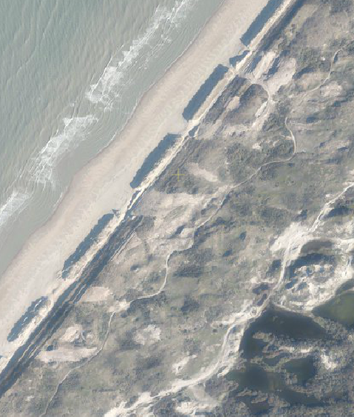 | 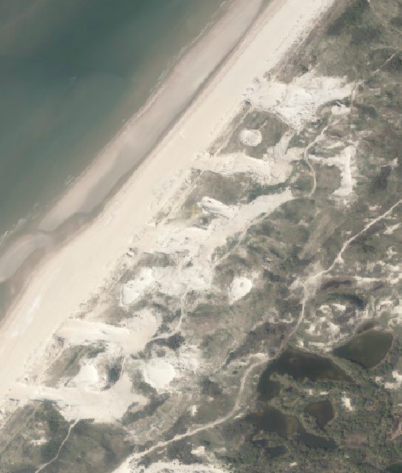
Situatie pilot dynamisch zeereepbeheer direct na aanleg (2014) en na verdere dynamisering (2018). Bron: cyclomedia globespotter.

Maatregel 3b
De oorspronkelijke maatregel stelt extra maaibeheer voor op enkele weiden in Vallei Meijendel. Dunea zet daarnaast een kleine kudde gescheperde schapen in als (na)beweiding naast het maairegime. Het extra maaien (en nabeweiding) vindt vanaf 2013 plaats. De kleine kudde schapen (38 st) staan van tijd tot tijd op afgebakende vakken van ca 2 ha. In een doorlopende cyclus (jaarrond) worden deze vakken begraasd. Twee keer per week wordt de kudde geherderd en zwerft deze door de in de PAS overeenkomst aangewezen gebieden. Het totale begraasde areaal aan duingraslanden is daardoor 25 ha.

Maatregel 3c
In 2013 is het begrazingsgebied ingericht (plaatsen afrastering, veeroosters etc.) en is begrazing ingesteld voor 110 ha.

Maatregel 3d
In 2014 is het begrazingsgebied ingericht. Het hoog dynamische deel van de zeereep wordt vanaf 2014 jaarrond met schapen begraasd. Het laag dynamische deel van de zeereep wordt vanaf 1 januari 2016 twee maal per week begraasd met de kudde van ca 38 schapen uit Vallei Meijendel. Kwelplassen met karakteristieke vegetatie zoals orchideeën blijven tussen 15 maart en 15 juli uit begrazing zodat de vegetatie tot bloei kan komen en zaad kan zetten.

Maatregel 5a
De maatregel is in 2014 en 2015 uitgevoerd. Stormen hebben een positieve invloed gehad op de verstuiving met name in de stuifkuilen is verstuiving opgang gekomen. Op sommige plaatsen is een kruidachtige begroeiing waarneembaar, tevens lopen wortelstokken weer uit. In de geplagde stukken is de dynamiek een stuk minder dan verwacht. Ook hier komt de vegetatie weer terug. Nabeheer is in de winter van 2016 opgepakt. Overstuiving van het wandelpad en afrastering wordt jaarlijks aangepakt.

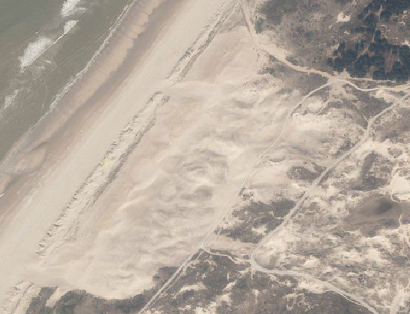 | 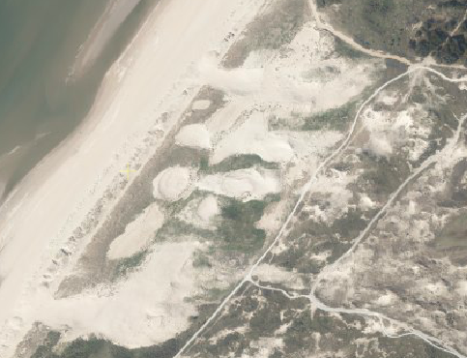
Situatie pilot dynamisch zeereepbeheer direct na aanleg (2015) en na enkele jaren successie (2018). Bron: cyclomedia globespotter.

Maatregel 7b
De uitbreiding van het begrazingsgebied in Berkheide van 160 ha naar 185 ha heeft in het najaar van 2014 plaatsgevonden. Inmiddels wordt het gebied begraasd met 8 Schotse hooglanders.

Maatregel 7c/d
Er is in 2012/2013 een 45 ha groot begrazingsgebied ingericht waarin vanaf 2013 zo’n 20 Drentse heideschapen jaarrond grazen. De andere 15 ha aangewezen gebied in de maatregel lag al voor het grootste deel in het begrazingsgebied van SBB. Dunea heeft vanaf 2013 in dit deelgebied drukbegrazing op prunus met Drentse heideschapen ingesteld.

Maatregel 22a
In de periode 2012 t/m 2014 is jaarlijks ruim 1 ha duingrasland extra gemaaid in het maatregelgebied 22a. Door optimalisatiewerkzaamheden in 2014 van de waterwin-middelen is het gebied in het aangrenzende begrazingsgebied opgenomen. Hierdoor is 50 ha duinlandschap extra in extensieve begrazing met paarden en runderen genomen (vanaf het voorjaar 2016), waardoor het extra maaibeheer is gestopt.

Maatregel 22b
Vanaf 2012 wordt jaarlijks gericht circa 3 ha duingrasland extra gemaaid, ten opzichte van het reguliere maaibeheer.

Maatregel 22c
Deze maatregel ligt in gebied van Defensie, maar Dunea is verantwoordelijk voor de uitvoering. De planvormingsfase heeft enige tijd in beslag genomen (2012 – 2015), maar in 2015 is gestart met het maaien van delen (circa 2 ha) van het Uilenbos. Ook in 2017 is ruim 2 ha gemaaid. Er is een plan in ontwikkeling om het Uilenbos aan te laten sluiten bij het begrazingsgebied Loopert op Dunea gebied. Wanneer dit gerealiseerd wordt, kan het maaien mogelijk komen te vervallen.

Maatregel 22d, 22h en 22i
In 2013 -2014 is door Bureau Waardenburg onderzoek uitgevoerd naar de mate van vergrasssing. In 2015 is gestart met het aanvullend gericht maaibeheer in de maatregelgebieden. Voor de maatregelgebieden 22h en 22i is daarnaast vanaf half november tot half december schapenbegrazing (door een kudde van 200 Kempense schapen) ingesteld. Onder begeleiding van een herder met zijn hond zijn de diverse gebieden begraasd.

Maatregel 22f, 22g en 22j
Deze maatregelen zijn vanaf 2012 in uitvoering, waarbij jaarlijks gericht aanvullend maaibeheer van duingrasland plaatsvindt. In de praktijk wordt jaarlijks een groter areaal aanvullend gemaaid dan in de overeenkomst is vastgelegd.

Maatregel 23
Er kunnen binnen het betreffende deel van Meijendel geen goed te maaien oppervlakken worden onderscheiden, daarom is deze maatregelen vooralsnog niet uitgevoerd. Overwogen wordt of er met schapen begraasd kan worden

Maatregel 24
De maatregel is mede vanwege de eigendomssituatie opgedeeld in 24 A, B en C. Het Weiduin (24a) is in het najaar van 2013 ingericht voor begrazing en de (schapen)begrazing is ingesteld. In 2015 is de begrazingsintensiteit omlaag gebracht om overbegrazing te voorkomen. Sterk vergraste delen zijn door de begrazing verdwenen. Er zijn veel plekken met voor H2130B kenmerkende mossen bijgekomen waar voorheen breedbladige grassen domineerde. 24C wordt vanaf 2013 in de winter begraasd door een kudde schapen in met flexnetten afgezette deelgebieden. 24C is een gedeelte op het Landgoed Voorlinde, waar de uitvoering door de eigenaar zelf ter hand wordt genomen.

Maatregel 25
In het najaar van 2014 en begin 2015 is door Dunea op 66 ha Amerikaanse vogelkers verwijderd (met wortel en tak). Door SBB is in 2014 gestart gemaakt met de bestrijding van Amerikaanse vogelkers.

Maatregel 26
Deze maatregel is niet uitgevoerd, tot op heden was geen aanvullend beheer nodig.

Maatregel 27
In de winterperiode 2015/2016 zijn de eerste werkzaamheden in het zoekgebied in het Zeedorpenlandschap van Berkheide uitgevoerd. Hierbij zijn jonge opslag en exoten gericht verwijderd (ea. in overleg met o.a de st. Duinbehoud).

Maatregel 28
Voor de Noordrand van het zeedorpenlandschap van Berkheide is gekozen voor het tegengaan van vergrassing, verruiging en verstruweling door middel van het laten begrazen door een gescheperde kudde in plaats van door te maaien. Dit begrazingsbeheer is vanaf 2016 ingesteld.

Herstelproces en effecten herstelmaatregelen (procesindicatoren)
Om het effect van de uitgevoerde herstelmaatregelen te kunnen volgen zijn voor alle maatregelen procesindicatoren opgesteld. Deze procesindicatoren zijn een indicator voor de effectiviteit van de herstelmaatregel. Voorafgaand aan de uitvoering van de herstelmaatregel wordt een nulmeting uitgevoerd en wordt de monitoringsfrequentie bepaald.

Er zijn door Alterra (Smits et al;., 2016) vier typen procesindicatoren aangewezen waarmee de effecten van de herstelmaatregelen op korte termijn kunnen worden gemeten: Remote Sensing, abiotische metingen, vegetatie en indicatorsoorten. De provincie Zuid-Holland staat aan de lat om deze systematiek nader uit te werken voor de PAS-gebieden waarvoor de provincie trekker is. Voor elk PAS gebied is per habitattype/leefgebied/herstelmaatregel-combinatie een concrete uitwerking gemaakt van een procesindicator (Soomers en Boddeke, 2017). De procesindicatoren dienen geschikt te zijn om reeds na 3 jaar inzichtelijk te maken of de genomen herstelmaatregelen kunnen leiden tot ecologisch herstel. In Zuid-Holland is besloten om zoveel mogelijk van het Zuid-Hollandse vegetatienetwerk gebruik te maken.

In onderstaande tabel worden de benoemde procesindicatoren voor Meijendel & Berkheide gespecificeerd. Voor het habitattype H2130 grijs duin is gekozen voor het gebruik maken van, en eventueel uitbreiden van, het bestaande pq-netwerk.
Voor de maatregelen met nummers 22a-j (begrazing door gescheperde schaapskudde, zie tabel 7.3) is geconcludeerd dat de aard van de maatregel zich niet leent voor 3-jaarlijkse monitoring. Omdat er kleinschalig beheerd wordt, afhankelijk van de toestand van de vegetatie, is het niet mogelijk om op voorhand aan te geven waar de maatregelen precies uitgevoerd worden. Om die reden kan de locatie van pq’s niet afgestemd worden op de locatie van de maatregel. Vlakdekkend karteren is evenmin een realistische optie, omdat het zoekgebied voor de maatregel groot is, maar de daadwerkelijk locaties van uitvoer klein en versnipperd.

Het effect van dynamisch zeereepbeheer (maatregelen 1 en 5a) wordt 3 jaarlijks gemonitord met behulp van raaien van pq’s in combinatie met zandmetingen met een handguts en daarnaast jaarlijks een luchtfotoanalyse. Voor de maatregelen ‘verwijderen van exoten’ worden exoten/invasieve soorten in H2180Abe en H2180C, zoals Amerikaanse vogelkers, mahonie, Aziatische duizendknoopsoorten en grootbladige dwergmispelsoorten, vlakdekkend (Tansley) gekarteerd.

Tabel 7.3: Overzicht procesindicatoren Meijendel & Berkheide (Soomers en Boddeke, 2017).
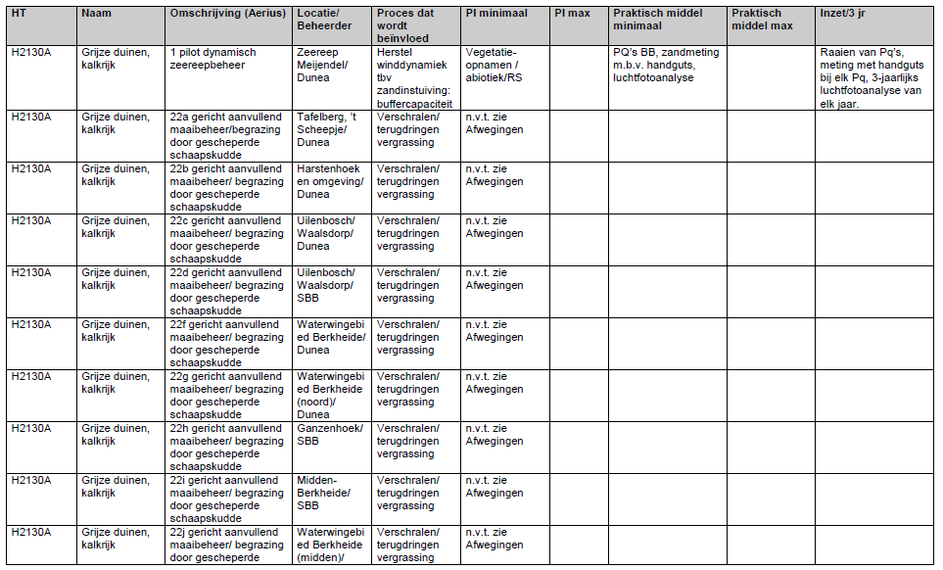
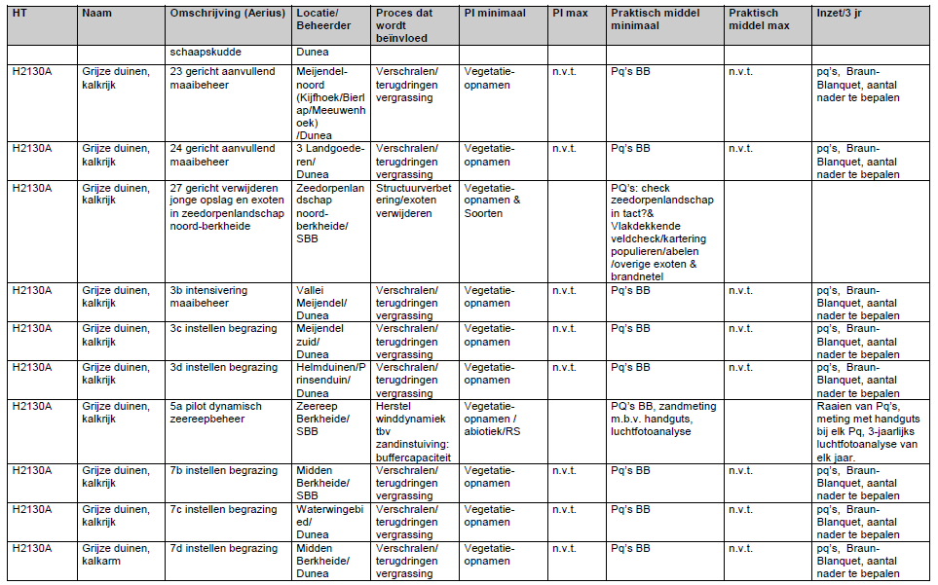
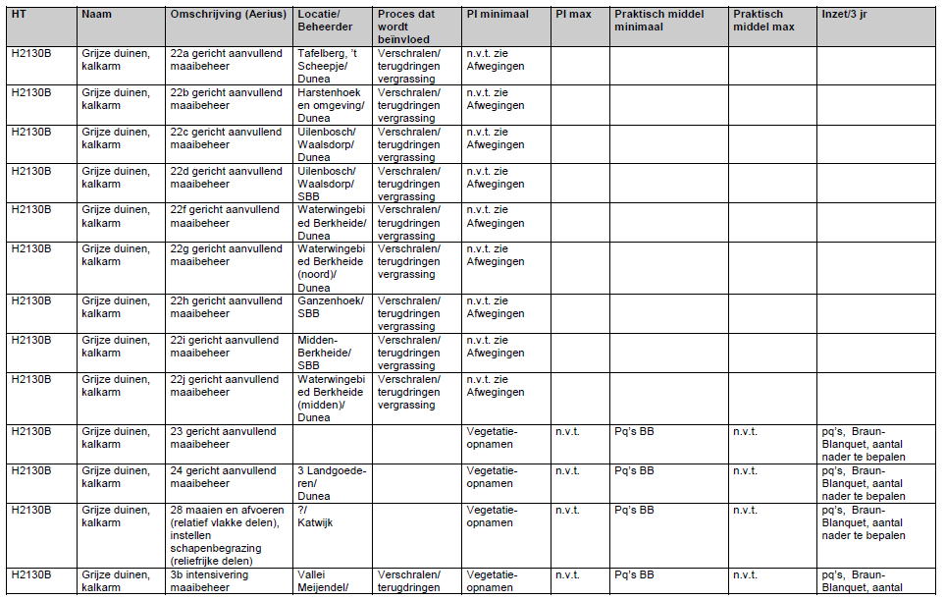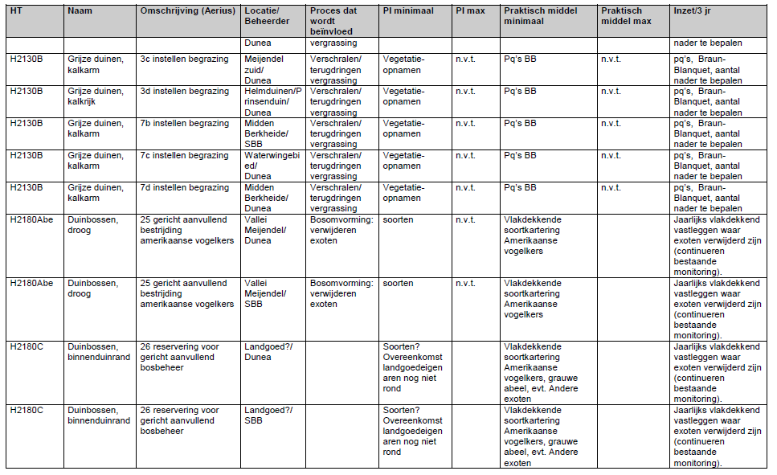

Er heeft tot en met 2018 geen monitoring plaatsgevonden in het kader van de procesindicatoren. De start van de plantenkartering (T1) vindt plaats 3 jaar na start/afronding? Van de uitvoering.

7.4 Aanvullende monitoring en onderzoek, als gevolg van opgaven uit de GA’s
Maatregelen voor aanvullende monitoring en onderzoek volgen uit de PAS-gebiedsanalyses en zijn gebied specifiek of maatregel specifiek. Deze maatregelen zijn gericht op het invullen van kennisleemtes en het versterken van de kennis over herstelmaatregelen en herstelstrategieën en kunnen tot bijsturing leiden.

In Meijendel & Berkheide is geen specifieke opgave benoemd voor aanvullend onderzoek (als herstelmaatregel).

7.5 Informatie over de monitoring
Evaluatie van en nieuwe inzichten over monitoring en te hanteren methodieken geeft antwoord op de vraag of de monitoring de juiste informatie oplevert. Indien nodig kan de monitoringssystematiek worden aangepast. Naast de reguliere monitoring en gebiedsgerichte onderzoeken, kunnen nieuwe wetenschappelijke inzichten leiden tot de volgende aanpassing van, standaardwaarden, maatregelen en gebiedsanalyses. Het kan bijvoorbeeld gaan om wijziging van KDW, nieuwe inzichten in effectiviteit van herstelmaatregelen etc.

Er is nog geen aanleiding geweest om de monitoring aan te passen.

7.6 Conclusie
- Er zijn geen signalen van (dreigende) verslechtering van stikstofgevoelige habitattypen en leefgebieden van soorten als gevolg van stikstofdepositie.
- Er zijn geen ongunstige afwijkingen geconstateerd van de ontwikkeling van de stikstofgevoelige VHR-soorten en habitattypen ten opzichte van de verwachte situatie/ontwikkeling
- Er zit voldoende voortgang in het uitvoeren van de maatregelen. Vrijwel alle maatregelen zijn uitgevoerd of in uitvoering.

8. Conclusies

8.1 Categorie indeling
De conclusies van de confrontatie zijn in tabel 8.1 samengevat. De instandhoudingsdoelen zijn hiertoe verdeeld in de categorieën zoals vermeld in hoofdstuk 1. Te zien is dat voor alle habitattypen en soorten de maatregelenpakketten op z’n minst behoud van de huidige oppervlakte en kwaliteit kunnen waarborgen voor de 1e planperiode. Het totale gebiedsoordeel is daarmee categorie 1b. In de eerste planperiode hebben de maatregelen betrekking op behoud. In de tweede en derde planperiode worden maatregelen genomen met betrekking tot uitbreiding.
Tabel 8.1: Conclusies effectiviteit maatregelenpakketten (voor verklaring categorieën zie hst 1). De indeling in categorieën (laatste kolom) gaat ervan uit dat de noodzakelijke maatregelen daadwerkelijk worden uitgevoerd.
Habitattype / soort | Over-schrijding KDW huidige situatie | Over-schrijding KDW 2030 | Doelstelling haalbaar?
Habitattype / soort | Over-schrijding KDW huidige situatie | Over-schrijding KDW 2030 | Behoud (PAS / N2000) |  | Evt. verbetering / uitbreiding (N2000) |  |  |  | Cate-gorie
Habitattype / soort | Over-schrijding KDW huidige situatie | Over-schrijding KDW 2030 | Behoud opp / kwal |  | Verbetering kwal. |  | Uitbreiding opp.
Habitattype / soort | Over-schrijding KDW huidige situatie | Over-schrijding KDW 2030 | Huidig beheer / maatr (beheer-plan) | Evt extra beheer / maatr (PAS) | Huidig beheer / maatr (beheer-plan) | Evt extra beheer / maatr (PAS) | Huidig beheer / maatr (beheer-plan) | Evt extra beheer / maatr (PAS)
H2120 Witte duinen | (+) | (+) | Nee | Ja | Nee | Ja | - | - | 1a
H2130A - *Grijze duinen (kalkrijk) | ++ | + | Nee | Ja | Nee | Ja | Nee | Ja | 1b
H2130B - *Grijze duinen (kalkarm) | ++ | ++ | Nee | Ja | Nee | Ja | Nee | Ja | 1b
H2160 – Duindoornstruwelen | - | - | Ja |  | - | - | - | - | 1a
H2180A – Duinbossen (droog), type berken - eiken | ++ | ++ | Nee | Ja | - | - | - | - | 1a
H2180A – Duinbossen (droog), type overig | + | + | Ja |  | - | - | - | - | 1a
H2180B – Duinbossen (vochtig) | - | - | Ja |  | - | - | - | - | 1a
H2180C - Duinbossen (binnenduinrand) | (+) | - | Nee | Ja | Nee | Ja | - | - | 1a
H2190A - Vochtige duinvalleien (open water), type matig eutroof | - | - | Ja |  | Ja |  | Ja | Nee | 1b
H2190A - Vochtige duinvalleien (open water), type oligo- tot mesotroof | ++ | ++ | Ja |  | Ja |  | Ja | Nee | 1b
H2190B - Vochtige duinvalleien (kalkrijk) | (+) | - | Ja |  | Nee | Nee | Ja |  | 1b
H2190C – Vochtige duinen (ontkalkt) |  |  | Ja |  | Ja |  | Ja |  | 1b
H2190D - Vochtige duinvalleien (hoge moerasplanten) | - | - | Ja |  | Ja |  | Nee | nvt | 1b
H3140 Kranswierwateren |  |  | Ja |  | - | - | - | - | 1a
H1014 - Nauwe korfslak | (+) | - | Ja |  | - | - | - | - | 1a
H1318 – Meervleermuis | - | - | Ja |  | - | - | - | - | 1a
H1149 - Kleine modderkruiper | - | - | Ja |  | - | - | - | - | 1a
H1166 -Kamsalamander | - | - | Ja |  | - | - | - | - | 1a
Totaaloordeel gebied |  |  |  |  |  |  |  |  | 1b

- | Geen overschrijding KDW
(+) | Overschrijding KDW op < 5% van de oppervlakte
+ | Overschrijding KDW op < 50% van de oppervlakte
++ | Overschrijding KDW op > 50% van de oppervlakte
- | De uitbreiding of verbetering is geen Natura 2000-doel voor het betreffende habitattype / habitatsoort
 | Opvoering van PAS kosten van toepassing

1a: Wetenschappelijk gezien is er redelijkerwijs geen twijfel dat de instandhoudings-doelstellingen op termijn kunnen worden gehaald. Behoud is geborgd, dus verslechtering wordt voorkomen. 'Verbetering van de kwaliteit' of 'uitbreiding van de oppervlakte' van de habitattypen of leefgebieden zal in de gevallen waar dit een doelstelling is in het eerste tijdvak van dit programma aanvangen.
1b: Wetenschappelijk gezien is er redelijkerwijs geen twijfel dat de instandhoudings-doelstellingen op termijn kunnen worden gehaald. Behoud is geborgd, dus verslechtering wordt voorkomen. 'Verbetering van de kwaliteit' of 'uitbreiding van de oppervlakte' van de habitattypen of leefgebieden kan in de gevallen waarin dit een doelstelling is in een tweede of derde tijdvak van dit programma aanvangen.
2: Er zijn wetenschappelijk gezien twijfels of de achteruitgang zal worden gestopt en of er uitbreiding van de oppervlakte of verbetering van de kwaliteit van de habitattypen of leefgebieden zal plaatsvinden. Via de monitoring van de (sub)habitattypen voortkomend uit het Natura 2000-beheerplan worden de ontwikkelingen in de deelgebieden gevolgd. Mochten deze zich anders voordoen dan op basis van bovenstaande verwacht werd, worden extra maatregelen ingezet (‘hand aan de kraan’).
8.2 Tijdpad doelbereik
Met het maatregelenpakket opgenomen in de hier voorliggende gebiedsanalyse wordt een belangrijke bijdrage aan de Natura 2000-doelen van dit gebied geleverd. Dit maatregelenpakket is gericht op het beschermen van de hier aanwezige stikstofgevoelige habitattypen en (leefgebieden van) soorten tegen de achtergrond van economische groei.
Het maatregelenpakket beoogt in de eerste planperiode het tegengaan van achteruitgang van alle stikstofgevoelige aangewezen habitattypen en van alle stikstofgevoelige leefgebieden van aangewezen soorten in de Natura 2000-gebieden. Tegelijkertijd worden in deze periode waar mogelijk, en noodzakelijk volgens de instandhoudingsdoelstellingen, ook de kansen benut voor uitbreiding van oppervlakte en verbetering van kwaliteit. Dit wordt in de tweede en derde planperiode voortgezet.
De verwachte effecten van het maatregelenpakket en het gebruik van ontwikkelingsruimte worden in onderstaande tabel voor de verschillende stikstofgevoelige habitats in dit N2000-gebied samengevat.

Habitattype / leef-gebied | Trend sinds 2004 | Verwachte ontwikkeling einde 1e plan-periode | Verwachte ontwikkeling 2030 t.o.v. einde 1e planperiode
H2120 | Onb.(naast dat de kwaliteit in de zeereep onder druk staat hebben zich ook nieuwe locaties ontwikkeld) | =  (deel nieuw ontstane witte duin in herstelprojecten ontwikkeld door naar grijs duin, dynamisch zeereep-beheer leidt tot kwaliteitverbetering) | +
H2130A | -  (Verstruweling en vergrassing) | + | +
H2130B | -  (vergrassing) | + | +
H2180A | +  (veroudering) | + | +
H2180C | +  (veroudering) | + | +
H2190A | = | + | +
H2190B | + | + | +
H2190C | = | = | = / + (zeer beperkte uitbreiding, verbetering onder invloed van geleidelijke ontkalking)
H3140 | = | = | =
Lg12 (leefgebied zoom, mantel en droog struweel van de duinen) | Onb.  (geen reeks aan bemonsteringen van popu-laties in opeenvolgende jaren beschikbaar) Wel is het areaal potentieel leefgebied in ieder geval gelijk gebleven. | =  (bij herstelmaatregelen habitattypen wordt rekening gehouden met belangrijke deelgebieden nauwe korfslak) | = / +  (behoud halfopen duinlandschap zorgt voor beschikbaarheid van afdoende leefgebied)

Met: - (achteruitgang), = (gelijk) en + (vooruitgang) of onb. (onbekend) worden de ontwikkelingen in relatie tot de geldende instandhoudingsdoelstelling aangegeven.

8.3 Onderbouwing tussentijds verloop van de depositie (worst case)
Voor het ecologisch oordeel is van belang welk depositieniveau wordt bereikt bij benutting van alle ontwikkelingsruimte. In deze analyse is rekening gehouden met de totale stikstofdepositie die berekend is met AERIUS Monitor 16L. De prognose van de ontwikkeling van de stikstofdepositie volgens AERIUS Monitor is reeds weergegeven in paragraaf 3.2.6. Bij de berekening van de afname van de stikstofdepositie aan het eind van het eerste tijdvak is de ontwikkelingsruimte die voor dit gebied in dit tijdvak van het programma beschikbaar is, ingecalculeerd. De weergegeven afname van de stikstofdepositie aan het eind van het eerste tijdvak van het programma is dus inclusief de uitgifte van ontwikkelingsruimte.
Bij het ecologisch oordeel is er rekening mee gehouden dat de afname van de stikstofdepositie niet volgens een rechte lijn verloopt, maar volgens een golvende dalende lijn. Er is in aanmerking genomen dat het daadwerkelijk gebruik van de ontwikkelingsruimte zal variëren in de tijd, bijvoorbeeld als gevolg van tijdelijke projecten. In het begin van het tijdvak kan mogelijk tijdelijk een toename van de stikstofdepositie plaatsvinden ten opzichte van de uitgangssituatie bij aanvang van het programma. Hiervan kan sprake zijn wanneer de uitgifte van ontwikkelingsruimte en de feitelijke benutting van die ontwikkelingsruimte sneller verlopen dan de daling van de stikstofdepositie. De ontwikkelingsruimte als geheel is echter gelimiteerd. Een eventuele versnelde uitgifte van ontwikkelingsruimte aan het begin van een tijdvak gaat daarom altijd gepaard met een verminderde uitgifte van ontwikkelingsruimte op een later moment in datzelfde tijdvak en vanaf dat moment een versnelde daling van depositie.
Uit de berekening met Aerius Monitor 16L blijkt dat in 2020, ten opzichte van de huidige situatie, gebiedsdekkend sprake is van een afname van de stikstofdepositie in het gebied. De ruimtelijke verdeling van de depositiedaling in de periode huidig - 2020 is weergegeven in paragraaf 3.2.6.

8.4 Eindconclusie
In het gebied is sprake van een afname van de depositie van stikstof tot 2030, vergeleken met de huidige situatie. In 2020 worden de kritische depositiewaarden (KDW’s) van de volgende habitattypen/leefgebieden overschreden: H2120, H2130A, H2130B, H2180A (be en o), H2190Aom, H2190C, H3140(lv) en Lg12. In 2030 worden de KDW’s van de volgende habitattypen overschreden: H2120 H2130A, H2130B, H2180A (be en o).
Ondanks de genoemde overschrijding van de kritische depositiewaarden wordt door de uitvoering van de herstelmaatregelen gewaarborgd dat in PAS tijdvak 1 (2015-2021) geen verslechtering optreedt van de kwaliteit van alle habitattypen en habitats van soorten waarvoor dit gebied is aangewezen. Bovendien wordt door de uitvoering van de herstelmaatregelen, rekening houdend met gebiedsspecifieke kenmerken, het halen van de instandhoudingsdoelstellingen in de PAS tijdvakken 2 en/of 3 mogelijk gemaakt. Het is onder deze condities daarom verantwoord om over te gaan tot het uitgeven van de ‘ontwikkelruimte’.

8. Bronnen

Adams, A.S., E. Brouwer & N.A.C. Smits, 2012. Herstelstrategie H2190A: Vochtige duinvalleien (open water), versie april 2012.
Aggenbach, C.J.S. & M. H. Jalink, 1999. Indicatorsoorten voor verdroging, verzuring en eutrofiëring in droge duinen. Serie indicatorsoorten deel 8. Staatsbosbeheer, Driebergen.
Aggenbach, C.J.S. & A.J.M. Jansen, 2004. Effectgerichte maatregelen tegen verdroging, verzuring en stikstofdepositie in beekdalen (Twenthe) en natte duinvalleien in het Renodunale District (Goeree-Overflakkee). Rapport EC-LNV nr. 2008/280-O. Expertisecentrum Ministerie van Landbouw, Natuur en Voedselkwaliteit, Ede.
Alterra, 2008. Profielen Habitatsoorten, versie 1 september 2008.
Arens B., L. Geelen, H van der Hagen & Q.L. Slings, 2009. Duurzame verstuiving in de Hollandse duinen. Kans, droom of nachtmerrie. Adviesbureau Arens in opdracht van Dunea, PWN en Waternet.
Beije, H.M., A.M.M. van Haperen, H.P.J. Huiskes, N. Schotsman & N.A.C. Smits, 2012. Herstelstrategie H2180C: Duinbossen (binnenduinrand), versie april 2012.
Beringen R. & W. van der Slikke, 2010. Analyse flora-monitoring Meijendel, Berkheide, Solleveld. Floron-rapport 54. Stichting Floron, Nijmegen.
Bobbink, R., H. Tomassen, M. Weijters & J.-P. Hettelingh, 2010. Revisie en update van kritische N-depositiewaarden voor Europese natuur. De Levende Natuur: 111(6): 254-258.
Boesveld A., A.W. Gmelig Meyling, 2013. Onderzoek naar het belang van 15 vegetatietypen voor de Nauwe korfslak in Meijendel en Berkheide en de verspreiding van deze soort in dit Natura 2000-gebied, Stichting Anemoon.
Boesveld A., A.W. Gmelig Meyling & I. van Lente, 2011. Verspreidingsonderzoek Mollusken van de Europese Habitatrichtlijn. Resultaten van het inventarisatiejaar 2010 Nauwe korfslak Vertigo angustior, Stichting Anemoon.
Brouwer, E., R.Bobbink, J.G.M., Roelofs & G.M. Verheggen, 1996. Effectgerichte maatregelen tegen verzuring en eutrofiëring van oppervlaktewateren. Eindrapport monitoring tweede fase. Vakgroep Oecologie, Katholieke Universiteit Nijmegen.
Dobben, H. van, R. Bobbink, D. Bal en A. van Hinsberg, 2012. Overzicht van kritische depositiewaarden voor stikstof, toegepast op habitattypen en leefgebieden van Natura 2000, Alterra Wageningen UR.
Duinbehoud, 2013. Beheeradvies Vlaggeduin, Opgesteld door Stichting Duinbehoud naar aanleiding van een expertbijeenkomst met veldbezoek d.d. 24 juni 2013. November 2013. Intern rapport Staatsbosbheer.
Dunea/Staatsbosbeheer, 2000. Beheerplan Meijendel-Berkheide 2000-2008.
Grootjans, A., R. Slings, H. Everts, M. Nijssen & A. van Haperen, 2012. Deel III Landschapsecologische inbedding van de herstelstrategieën, onderdeel Nat Duin- en kustlandschap. Versie november 2012.
Grootjans, A.P., A.S. Adams, H.P.J. Huiskes & N.A.C. Smits, 2012. Herstelstrategie H2190B: Vochtige duinvalleien (kalkrijk), versie april 2012.
Hoogheemraadschap van Rijnland, 2009. Kustnota. Deel 1: Visie en Doelstellingen, Deel II: Beleidsregels).
Huiskes, H.P.J. H.M. Beije, P.W.F.M. Hommel, N. Schotsman, Q.L. Slings, & N.A.C. Smits, 2012. Herstelstrategie H2180A: Duinbossen (droog), versie april 2012.
Jansen, A.J.M. mmv R. Bobbink, E. Brouwer, H. van Dobben, A. van Hinsberg, 2010. Stikstofdepositie en Rode- Lijstsoorten na effectgerichte maatregelen in vennen. Rapport Coöperatie Unie van Bosgroepen, Ede.
Janssen, J.A.M, R.J. Bijlsma, T. Damm, A. van Heerden, 2013 (eindconcept 30 oktober 2013). Vegetatie- en habitatkartering duinen Meijendel 2011, met een toelichting op de habitatkaart van het Natura 2000-gebied Meijendel & Berkheide.
Kooijman A., A. van Hinsbergen, E. Noordijk, M. van Til & C. Cusell, 2010. Stikstofdepositie in kalkrijke en kalkarme duinen: gaat het wel goed zo? De Levende Natuur 111 (4): 166-170.
Kooijman A.M., H. Noordijk, A. van Hinsberg & C. Cusell, 2009. Stikstofdepositie in de duinen

Kooijman, A. M. & M. Besse, 2002. The higher availability of N and P in lime-poor than in lime-rich coastal dunes in the Netherlands. Journal of Ecology 90: 394-403.
Kros et al. , 2008. Effecten van ammoniak op de Nederlandse natuur (p.27)
Ministerie van Landbouw, Natuur en Voedselkwaliteit, 2008. Natura 2000 Profielendocument. Profieldocumenten habitattypen en habitatrichtlijnsoorten. Versie 1 september 2008
Ravensberg, van M., M. Hornman, 2005. Munitiecomplex De Kom, monitoring natuurwaarden 2005. Dienst Gebouwen, Werken en Terreinen (DGW&T) van het ministerie van Defensie.
Ronde, I. de, R. Haveman, 2012. MC De Kom, monitoring vegetatie en herpetofauna 2009-2010, Dienst Vastgoed Defensie (DVD) Directie Noord.
Ronde, I. de, R. Haveman, 2014. OT Waalsdorp / Uijlenbosch, landschapskartering 2009-2010 en beheerpq’s 2009-2012, Dienst Vastgoed Defensie (DVD) Directie Noord.
Provincie Zuid-Holland, Dunea & Staatsbosbeheer, 2012. Overeenkomst Maatregelen Natura 2000-gebied Meijendel & Berkheide.
Provincie Zuid-Holland, Dunea & Staatsbosbeheer, 2012a. Aanvullende overeenkomst Maatregelen Natura 2000-gebied Meijendel & Berkheide.
Provincie Zuid-Holland, 2018. Beheerplan Bijzondere natuurwaarden Meijendel & Berkheide.
Schaminée, J.H.J., A.H.F. Stortelder & E.J. Weede, 1996. De Vegetatie van Nederland. Deel 3. Plantengemeenschappen van graslanden, zomen en droge heiden.
Slings, R., B. Arens, J. Sevink, E. Remke, M. Nijssen, 2012. Deel III Landschapsecologische inbedding van de herstelstrategieën, onderdeel Droog Duinlandschap. Versie november 2012.
Smits, N.A.C. & A.M. Kooijman, 2012. Herstelstrategie H2130A: Grijze duinen (kalkrijk), versie april 2012
Smits, N.A.C., A.M. Kooijman & B. Arens, 2012. Herstelstrategie voor H2130B Grijze duinen (kalkarm), versie april 2012.
Teunissen, W.P.J., V. van der Spek, 2009. Fauna en flora in Berkheide, Meijendel en Solleveld, analyse aantals- en soortontwikkeling 2000 – 2008. Duinwaterbedrijf Zuid-Holland.
VBNE. 2014. Begrazingsbeheer in relatie tot herstel van faunagemeenschappen in droge duingraslanden. Driebergen.
Vertegaal, C.T.M. e.a., 2000. Beheersplan Berkheide, Meijendel, Solleveld, 2000-2009, basisdocument. Duinwaterbedrijf Zuid-Holland, Staatsbosbeheer.
Werkgroep Natuur en Recreatie SM2V, 2000. Bijlage Natuur en Recreatie Landaanwinning. Samenwerkingsverband Maasvlakte 2 Varianten, Rotterdam.
Wielinga, R., 2011. De Hertenkamp onder de loep, KNNV afdeling Den Haag.Wouters, B., H. van Oosten, 2013. Kink in de (voedsel)keten van duingraslanden? De Levende Natuur 114 (5): 232-237.

Bijlage 1: Maatregelenkaarten voor PAS-maatregelpakket
22i) Gericht aanvullend maaibeheer: 2 ha/j H2130A/B

Maatregelpakket I (SBB)

22j) Gericht aanvullend maaibeheer: 0,5 ha/j H2130A/B
Maatregelpakket I (Dunea)
22f) Gericht aanvullend maaibeheer: 0,5 ha/j H2130A/B
Maatregelpakket I (SBB/Dunea)
22g) Gericht aanvullend maaibeheer: 1 ha/j H2130A/B
Maatregelpakket I (Dunea)
7d) Instellen begrazing: 15 ha H2130A/B
Maatregelpakket I (Dunea)
7c) Instellen begrazing: 40 ha H2130A/B
Maatregelpakket I (Dunea)
7b) Instellen begrazing:50 ha H2130A/B
Maatregelpakket I (SBB)
5a) Pilot dynamisch zeereepbeheer ten behoeve van H2130A
Maatregelpakket I (SBB)
22a) Gericht aanvullend maaibeheer: 1 ha/j H2130A/B
Maatregelpakket I (Dunea)
3d) Instellen begrazing: 75 ha H2130A/B
Maatregelpakket I (Dunea)
1) Pilot dynamisch zeereepbeheer ten behoeve van H2130A
Maatregelpakket I (Dunea)
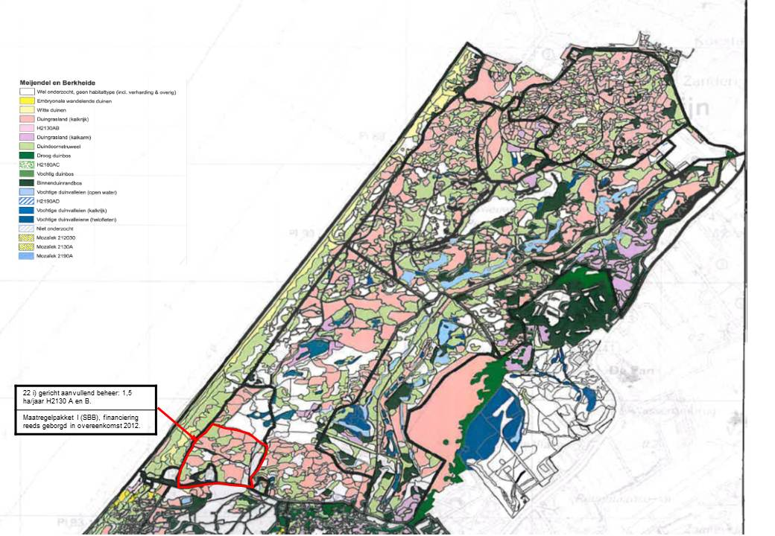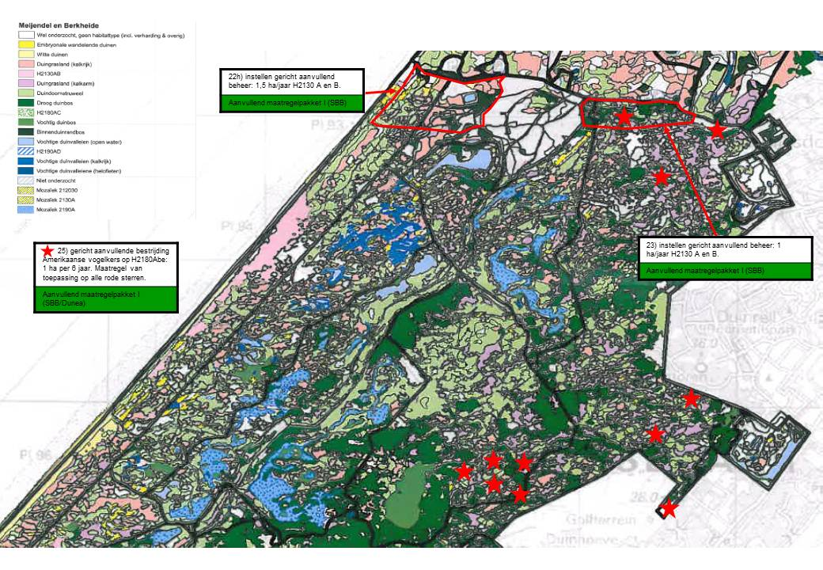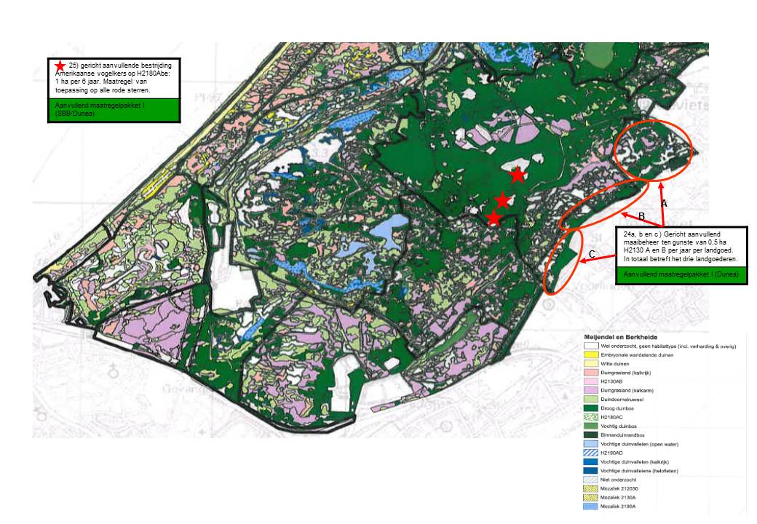
3c) Instellen begrazing: 110 ha H2130A/B
Maatregelpakket I (Dunea)
3d) Instellen begrazing: 75 ha H2130A/B
Maatregelpakket I (Dunea)
3b) Intensivering maaien: 10 ha H2130A/B
Maatregelpakket I (Dunea)
22b) Gericht aanvullend maaibeheer: 3 ha/j H2130A/B
Maatregelpakket I (Dunea)
22c) Gericht aanvullend maaibeheer: 2 ha/j H2130A/B
Maatregelpakket I (Dunea)
22d) Gericht aanvullend maaibeheer: 1 ha/j H2130A/B
Maatregelpakket I (SBB)
1) Pilot dynamisch zeereepbeheer ten behoeve van H2130A
Maatregelpakket I (Dunea)

Bijlage 2: Aanvullende maatregelenkaarten voor PAS-maatregelpakket

Bijlage 3: specificatie PAS Maatregelpakket 2e en 3e beheerplanperiode

Onderstaande tabel betreft de kosten voor uitbreiding en/of verbetering. Deze kosten zijn aanvullend ten opzichte van de cyclische / jaarlijke kosten voor behoud, zoals reeds gespecificeerd voor de 1e beheerplanperiode. Eenmalige kosten uit de 1e beheerplanperiode zijn niet in kosten voor de 2e en 3e beheerplanperiode opgenomen. Tezamen met de kosten voor behoud bedragen de kosten voor het PAS maatregelpakket voor de 2e en 3e beheerplanperiode € 4.461.306

Nr | Habitattype | Deelgebied | Maatregel | Prestatie (ha) | Eenmalig / cyclisch? | Beheerder | Normkosten (€/ha/jaar of €/ha/eenmalige ingreep) | (Norm) kosten (€ totaal)
4 | H 2130 A/B Grijze duinen | Meijendel | Verwijderen struweel en plaggen | 16 | Eenmalig | Dunea | € 34.620 | 553.920
5b | H 2130 A/B Grijze duinen | Berkheide | Instellen begrazing | 50 | Eenmalig | SBB | Berekening | 57.208
8b | H2130 A/B Grijze duinen | Berkheide | Verwijderen struweel en plaggen | 4 | Eenmalig | Dunea | € 34.620 | 138.480
8c | H2130 A/B Grijze duinen | Berkheide | Verwijderen struweel en plaggen | 6 | Eenmalig | SBB | 34.620 | 207.720
10b | H2130 A/B Grijze duinen | Meijendel | Verwijderen struweel en plaggen | 20 | Eenmalig | Dunea | 34.620 | 692.400
12 | H2130 A/B Grijze duinen | Meijendel | Creeren stuifplekken | 1 | Eenmalig | Dunea | 13.250 | 13.250
16 | H2130B Grijze duinen (kalkarm) | Berkheide | Creeren stuifplekken | 1 | Eenmalig | SBB | 13.250 | 13.250
19 | H2190A Vochtige duinvalleien (open water) | Meijendel | Verwijderen struweel | 2 | Eenmalig | Dunea | 18.000 | 36.000
21a | H2190A Vochtige duinvalleien (open water) | Berkheide | Verwijderen struweel | 4 | Eenmalig | SBB | 18.000 | 72.000
21b | H2190A Vochtige duinvalleien (open water) | Berkheide | Verwijderen struweel | 2 | Eenmalig | Dunea | 18.000 | 36.000
 |  |  |  |  |  |  | TOTAAL | 1.820.228

Bijlage 4: Maatregel zeedorpenlandschap Noord-Berkheide

In het zeedorpenlandschap van Noord-Berkheide (Vlaggeduin, Dorendel & Friezewei, in beheer en eigendom van Staatsbosbeheer, in totaal 122 ha) wordt in de eerste beheerplanperiode de volgende maatregel uitgevoerd ten behoeve van H2130A (zeedorpenlandschap):
- gericht verwijderen van jonge opslag en exoten (rimpelroos, ratelpopulier, zweedse meelbes, abelen, mahonie etc.), daar waar ze waardevolle duingraslanden bedreigen. Daarnaast is Staatsbosbeheer aan het verkennen welke (delen van) oprukkende duinroosvelden kansrijk zijn om te verwijderen. Dergelijke maatregelen in het kalkrijke grijze duin kunnen worden aangemerkt als PAS maatregelen, en maken geen onderdeel uit van het reguliere beheer.

De beheerinspanning wordt geraamd op jaarlijks circa 1 ha gericht aanvullend beheer Het betreft monitoring en zo nodig gericht ingrijpen. Hiervoor is per ha per jaar € 7.650,- begroot. Op basis van een doorlooptijd van 6 jaar (1e beheerplanperiode) bedraagt de totale som € 45.900,-. Het betreft maatregelen in het onderstaand oranje gearceerde deelgebied als onderdeel van het totale zeedorpenlandschap in Noord-Berkheide (rode omlijning).

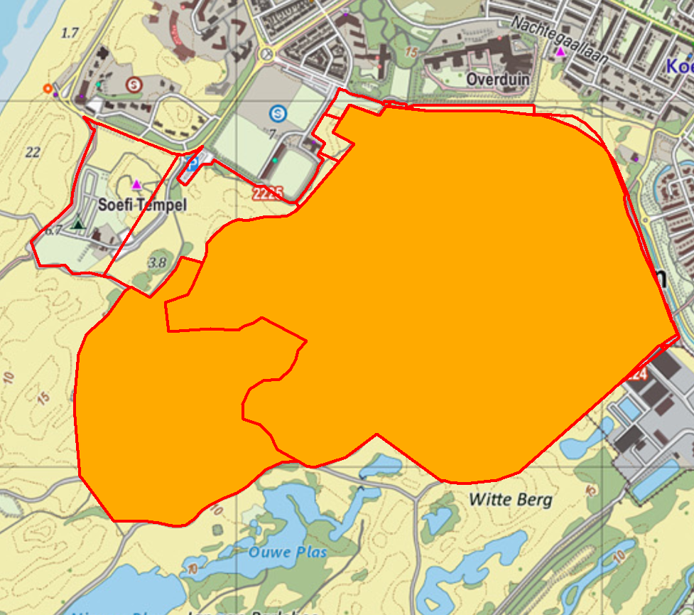

Bijlage 5: Maatregelen Pan van Persijn / Meta’s duin

Vanaf 2014 worden in de Pan van Persijn / Meta’s duin alle duingraslanden (H2130B) door de gemeente Katwijk beheerd. Het betreft (jaarlijks) maaien en afvoeren van maaisel en het verwijderen van jong opslag op de relatief vlakke duingraslanden. Meer geïsoleerde kleine duingraslanden en reliëfrijke duingraslanden worden begraasd met behulp van een schaapskudde (drukbegrazing gedurende 3 weken) die door het deelgebied gaat. Het betreft alle onderstaande duingraslanden (grijze arcering) binnen het deelgebied Pan van Persijn (rood omrand).

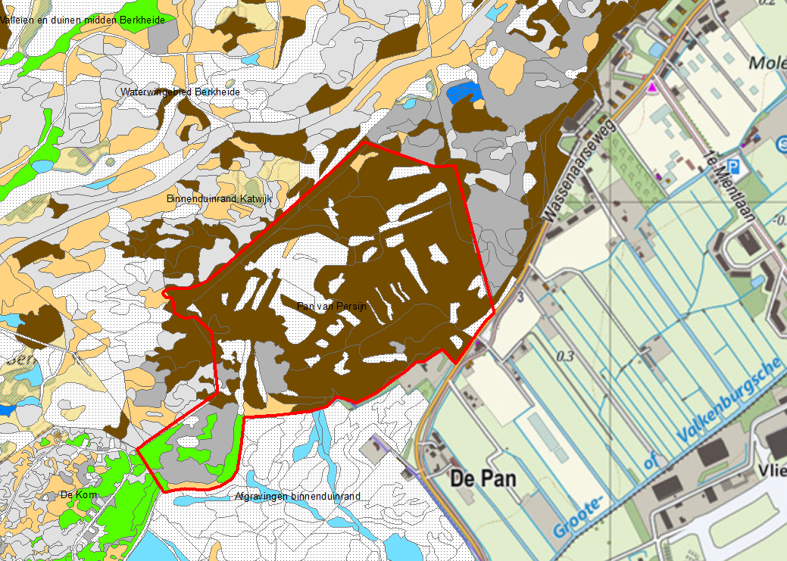

Bijlage 6: Overzicht regulier beheer

Vlakken met regulier begrazingsbeheer (rood) binnen Natura 2000-gebied Meijendel & Berkheide (groen)
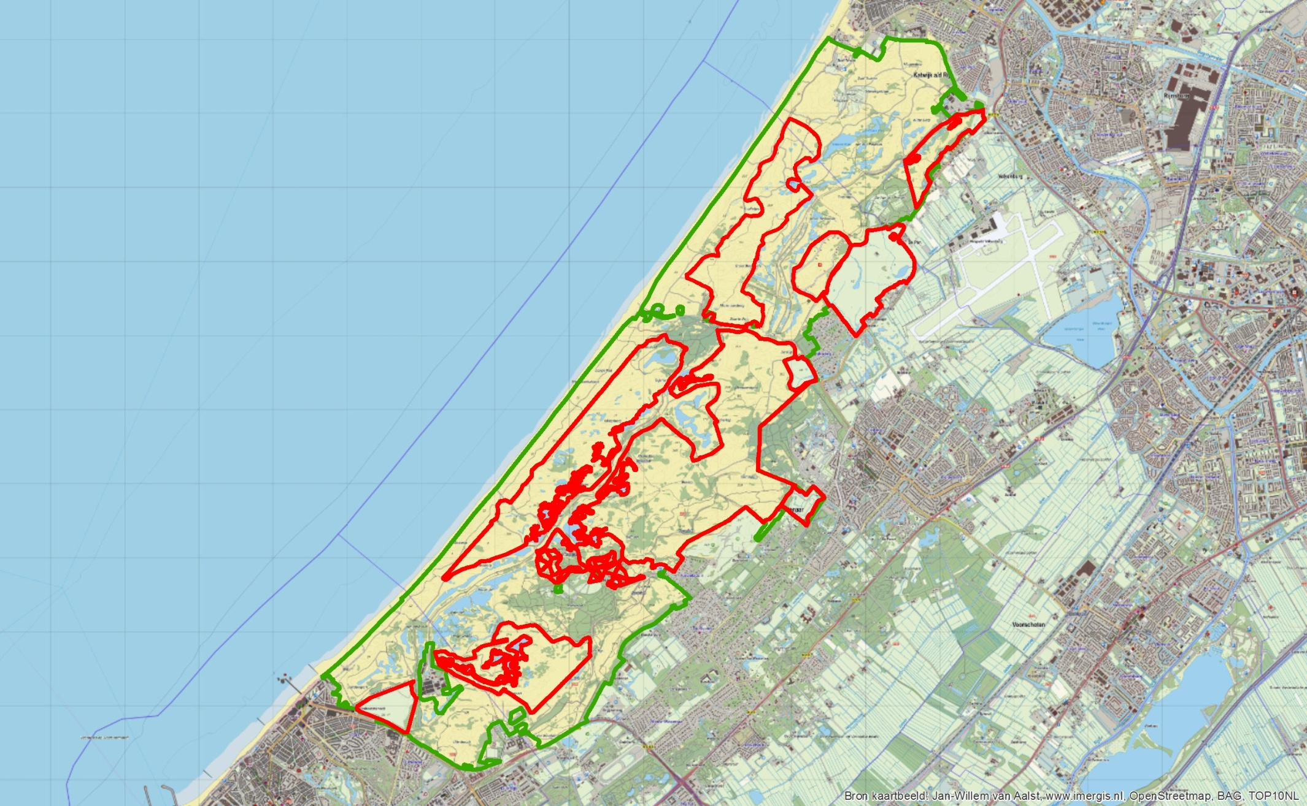

Deelgebied | Beheer | Beheerder | Financiële dekking
H2130 grijze duinen, subtype A (kalkrijk) en B (kalkarm)
Ganzenhoek | Voortzetting (gedeeltelijke) begrazing | Dunea | Budget natuurbeheer
Helmduinen en Prinsenduin | Voortzetting extensieve begrazing (begrazingseenheid Ganzenhoek / Helmduinen / Libellenvallei / Prinsenduin) | Dunea | Budget natuurbeheer
Kijfhoek, Bierlap, Meeuwenhoek | Voortzetting extensieve begrazing | Dunea | Budget natuurbeheer
Vallei Meijendel | Maaibeheer Grote Wei (1 x per 3 jaar maaien en afvoeren) | Dunea | Budget natuurbeheer
Langestrook | Voortzetting extensieve begrazing | Dunea | Budget natuurbeheer
De Loopert | Voortzetting extensieve begrazing | Dunea | Budget natuurbeheer
Harstenhoek | Voortzetting extensieve begrazing | Dunea | Budget natuurbeheer
Uilenbosch en Waalsdorp | Voortzetting begrazing Waalsdorp | Defensie | Budget natuurbeheer
Uilenbosch en Waalsdorp | Voortzetting maaibeheer Uilenbosch | Defensie | Budget natuurbeheer
Natuurontwikkelingen binnenduinrand | Voortzetting extensieve begrazing (Hertenkamp en De Klip), lokaal maaibeheer | Dunea | Budget natuurbeheer
Zeedorpenland-schap Noord-Berkheide | Voortzetten maaibeheer (Dorendel / Vriezewei) | SBB en Dunea | SNL en budget natuurbeheer
Binnenduinrand Katwijk | Voortzetting extensieve begrazing, maaibeheer Hertenwei | SBB | SNL
Binnenduinrand Katwijk | Voortzetting extensieve begrazing, maaibeheer Hertenwei | Dunea | Budget natuurbeheer
Valleien en duinen midden Berkheide | Voortzetting extensieve begrazing | SBB | SNL
Valleien en duinen midden Berkheide | Zo nodig lokaal/kleinschalig herstelbeheer | SBB | SNL
Pan van Persijn | Maaien en afvoeren, drukbegrazing reliëfrijke delen met schaapskudde, bestrijden jonge opslag, inclusief proef met geitenbegrazing. | Gemeente Katwijk | Beheerbudget Pan van Persijn / Meta’s duin
De Kom | Voortzetting extensieve begrazing | Defensie | Budget natuurbeheer
H2180 duinbossen, subtype A (droog), B (vochtig) en C (binnenduinrand)
Ganzenhoek | Geleidelijk omvorming(sbeheer) naar duinbos met een dominantie van inheems loofhout | SBB | SNL
Tafelberg, ’t Scheepje | Geïntegreerd bosbeheer | Dunea | Budget natuurbeheer
Helmduinen en Prinsenduin | Geïntegreerd bosbeheer, onderdeel begrazingsgebied | Dunea | Budget natuurbeheer
Kijfhoek, Bierlap, Meeuwenhoek | Geïntegreerd bosbeheer, onderdeel begrazingsgebied | Dunea | Budget natuurbeheer
Vallei Meijendel | Geïntegreerd bosbeheer | Dunea | Budget natuurbeheer
Vallei Meijendel | Voortzetting bosbegrazing met schapen | Dunea | Budget natuurbeheer
Langestrook | Geïntegreerd bosbeheer, onderdeel begrazingsgebied | Dunea | Budget natuurbeheer
Landgoederen Meijendel | Bosbegrazing met schapen | Dunea | Lift mee op maatregelen 5.2.2.
De Loopert | Geïntegreerd bosbeheer, onderdeel begrazingsgebied | Dunea | Budget natuurbeheer
Harstenhoek | Geïntegreerd bosbeheer | Dunea | Budget natuurbeheer
Ruijgenhoek | Geïntegreerd bosbeheer | Dunea | Budget natuurbeheer
Uilenbosch en Waalsdorp | Onderdeel begrazingsgebied Uilenbosch | Defensie | Budget natuurbeheer
Uilenbosch en Waalsdorp | Geïntegreerd bosbeheer | Defensie | Budget natuurbeheer
Binnenduinrand Katwijk | Onderdeel begrazingsgebied | SBB | SNL
Binnenduinrand Katwijk | Onderdeel begrazingsgebied | Dunea | Budget natuurbeheer
Valleien en duinen midden Berkheide | Onderdeel begrazingsgebied | SBB | SNL
Waterwingebied Berkheide | Budget natuurbeheer | Dunea | Budget natuurbeheer
Pan van Persijn | Budget natuurbeheer | Gemeente Katwijk | Beheerbudget Pan van Persijn / Meta’s duin
De Kom | Budget natuurbeheer, onderdeel begrazingsgebied | Defensie | Budget natuurbeheer
Rijksdorp | Instandhouding parkboskarakter | SBB | SNL
H2190 Vochtige duinvalleien, subtype A (open water), B (kalkrijk), C (kalkarm) en D (hogere moerasplanten)
Tafelberg, ’t Scheepje | Aanpassingen aan oevers in de contouren van de infiltratieplassen | Dunea | PIM project
Tafelberg, ’t Scheepje | Onderdeel begrazingsgebied | Dunea | Budget natuurbeheer
Langestrook | Beheer overjarig riet (1 x per 5 jaar) | Dunea | Budget natuurbeheer
Helmduinen en Prinsenduin | Voortzetting extensieve begrazing (begrazingseenheid Ganzenhoek / Helmduinen / Libellenvallei / Prinsenduin) | Dunea | Budget natuurbeheer
Helmduinen en Prinsenduin | Voortzetting jaarlijks maaibeheer | Dunea | Budget natuurbeheer
Natuurontwikkelingen binnenduinrand | Voortzetting extensieve begrazing en jaarlijks maaibeheer De Klip | Dunea | Budget natuurbeheer
Natuurontwikkelingen binnenduinrand | Voortzetting extensieve begrazing en maaibeheer Lentevreugd | SBB | SNL
Valleien en duinen midden Berkheide | Voortzetting extensieve begrazing | SBB | SNL
Valleien en duinen midden Berkheide | Voortzetting jaarlijks maaibeheer | SBB | SNL
Waterwingebied Berkheide | Voortzetting jaarlijks maaibeheer | Dunea | Budget natuurbeheer
Waterwingebied Berkheide | Beheer overjarig riet | Dunea | Budget natuurbeheer

Bijlage 7: Detailkaarten depositiedaling en depositie ruimte

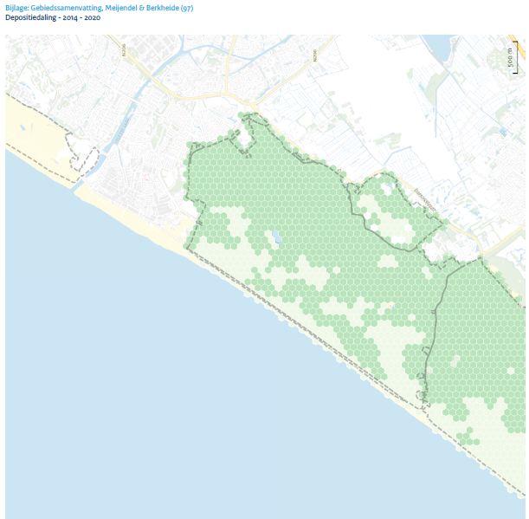

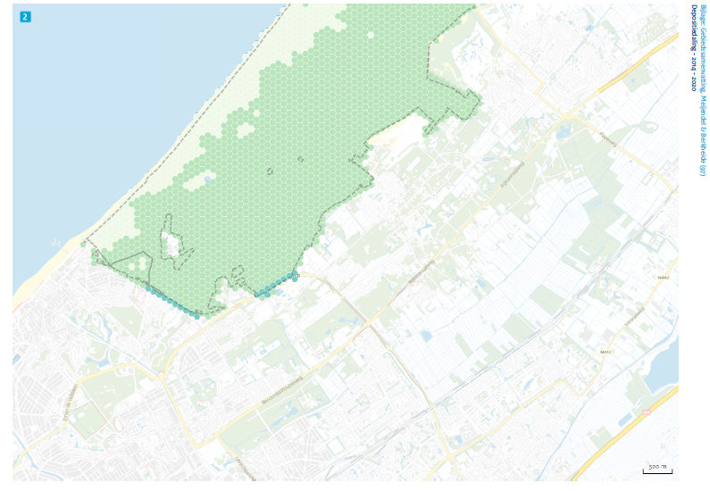
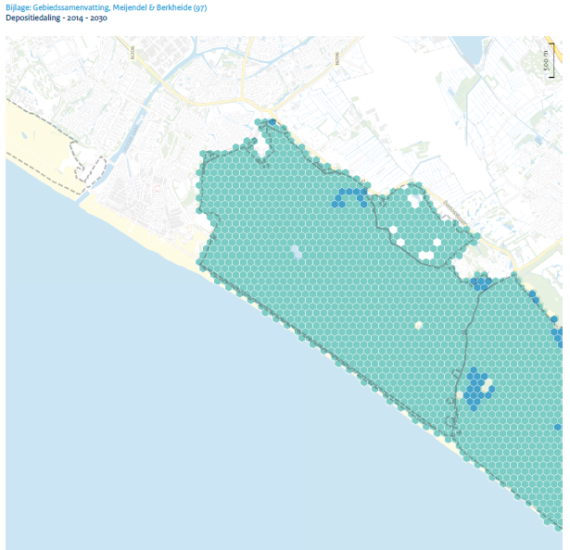

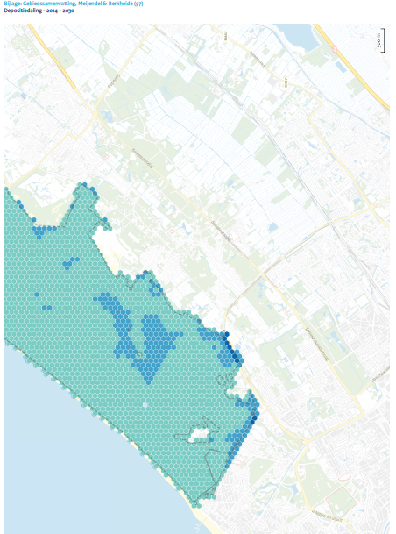

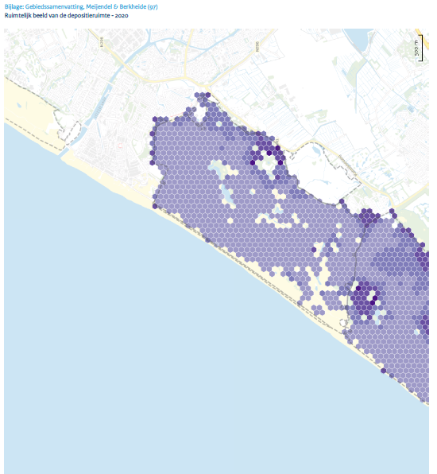

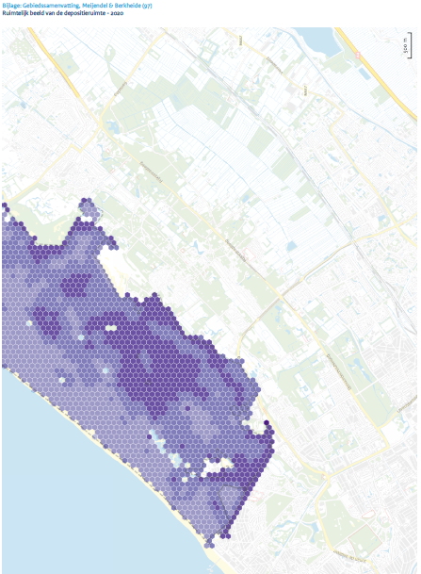

Bijlage 8: Verslagen PAS veldbezoeken
Natura 2000-gebied: Meijendel & Berkheide
Verslag Veldbezoek dd. 14 juli 2016

Aanwezig namens Provincie:
Mariëlle de Rooij, Kees Mostert, Laurens van Ruijven
Aanwezig namens Terreinbeheerders:
Hans Lucas, Harrie van der Hagen, Arjen Siebel (Dunea), Marion Bilius, Casper Zuyderduyn, Boukelien Bos, Tim Fransen (SBB), Truike Hoogkamer (gemeente Katwijk)
Overige aanwezigen:
Maarten Breedveld (Arcadis)
Datum bezoek: 14 juli 2016

Doel
Locatie 1) Zeedorpenlandschap Berkheide (SBB, gemeente Katwijk): In het zeedorpenlandschap Berkheide is sinds 2011 (zie luchtfoto’s) sprake van zowel een uitbreiding van het areaal aan stuifkuilen als struwelen / exoten (vanuit dorpsrand). Hierdoor neemt het areaal H2130A (grijs duin, zeedorpenvariant) af ten opzichte van de situatie in de habitattypenkaart.
Doelen locatiebezoek: Vaststellen situatie, oorzaken, noodzaak/mogelijkheid bijsturing.

Locatie 2) Meta’s Duin/Pan van Persijn (gemeente Katwijk): Ontwikkeling kleinschalige ontkalkte grijs duin (H2130B) in binnenduinrand, met eerder sterke verruiging, verstruiking en vergrassing.
Doel locatiebezoek: vaststellen hoe de duingraslanden zich nu ontwikkelen, onder invloed van beheermaatregelen (drukbegrazing door ca. 300 kempische heideschapen).

Locatie 3) Duingraslanden ten noorden van parkeerplaats Wassenaarse slag (SBB): Ontwikkeling grijs duin (H2130A/B), met eerder verruiging en/of vergrassing.
Doel locatiebezoek: vaststellen hoe de duingraslanden zich nu ontwikkelen, onder invloed van beheermaatregelen (22i). Om dit goed te kunnen vaststellen heeft SBB voor de uitgangssituatie (2013) een vergrassingsonderzoek laten uitvoeren.

Locatie 4) Duingraslanden Vallei Meijendel (Dunea): Ontwikkeling ontkalkte duingraslanden (H2130B) in binnenduinrand, met eerder verruiging en/of vergrassing. Deze duingraslanden zijn omsloten door duinbossen.
Doel locatiebezoek: vaststellen hoe de duingraslanden zich nu ontwikkelen, onder invloed van beheermaatregelen.

Locatie 5) De Loopert (Dunea): Ontwikkeling ontkalkte grijs duin (H2130B) in binnenduinrand, met eerder verruiging en/of vergrassing.
Doel locatiebezoek: vaststellen hoe de duingraslanden zich nu ontwikkelen, onder invloed van beheermaatregelen.

Locatie 6) Waalsdorpervlakte (SBB): Ontwikkeling ontkalkte grijs duin (H2130B) in binnenduinrand, met eerder verruiging en/of vergrassing.
Doel locatiebezoek: vaststellen hoe de duingraslanden zich nu ontwikkelen, onder invloed van beheermaatregelen (22d). Om dit goed te kunnen vaststellen heeft SBB voor de uitgangssituatie (2013) een vergrassingsonderzoek laten uitvoeren.

Bevindingen
Onze bevindingen zijn:
In het algemeen wordt geconstateerd dat het natte voorjaar (met name juni) een zeer groeizame periode heeft veroorzaakt. Er is veel meer begroeiing te zien dan vorig jaar, vooral sommige soorten zoals jacobskruiskruid en slangenkruid. Tijdens het veldbezoek zijn er geen vegetatieopnamen gemaakt. Wel zijn waarnemingen opgenomen in dit verslag.

Locatie 1 Zeedorpenlandschap Berkheide (SBB, gemeente Katwijk)
De begin situatie bestond uit grijs duin (Zeedorpenlandschap) met hier en daar struweel en aan de rand van het gebied op de grens van de bebouwde kom een strook struweel en bosschages. De maatregel die voor dit gebied is afgesproken is gericht op jaarlijks verwijderen van 2 ha (1 ha SBB-terrein en 1 ha terrein gemeente Katwijk) jonge opslag en exoten.
Door het natuurlijk proces , met name door de weersomstandigheden van afgelopen 2 jaar (droog en veel wind) zijn de stuifkuilen/stukken kaal zand toegenomen. Dit natuurlijke proces werd vroeger gestopt door open plekken aan te planten. Dit beheer is in de jaren 90 gestopt. Op de luchtfoto’s van de afgelopen jaren is duidelijk te zien dat het oppervlakte kaal zand toeneemt. In het veld laat dit gebied een mooie schakering tussen grijs duin en open stukken zien. Door het natte voorjaar is weer veel plantengroei te zien. De open zanddelen blijken voor een groot deel weer begroeid. Sommige soorten zijn bijzonder talrijk zoals jacobskruiskruid, ook typische soorten als grote wilde tijm, geel walstro. Verder zijn zingende graspiepers, grasmus, groepjes kneutjes
bruine zandoogje, bruin blauwtje, blauwvleugelsprinkhaan en een zandhagedis waargenomen. Verder zijn in dit deel veel sporen van konijn (holen en veel keutels) gevonden.
Hoewel het beeld nu goed is, is er een wankel evenwicht tussen open stukken en grijs duin. Het is noodzakelijk om met behulp van luchtfoto’s deze situatie in de gaten te houden.
Een ander zorgpunt is de overstuiving van paden en eventuele zandoverlast langs de grens van het gebied. Het struweel en de bosschages aan de rand kunnen zorgen voor een bufferzone. Handig lijkt het om in deze strook vooral exoten (zoals rimpelroos en abeel) te verwijderen, maar geen hele aaneengesloten stukken struweel/bosschages.
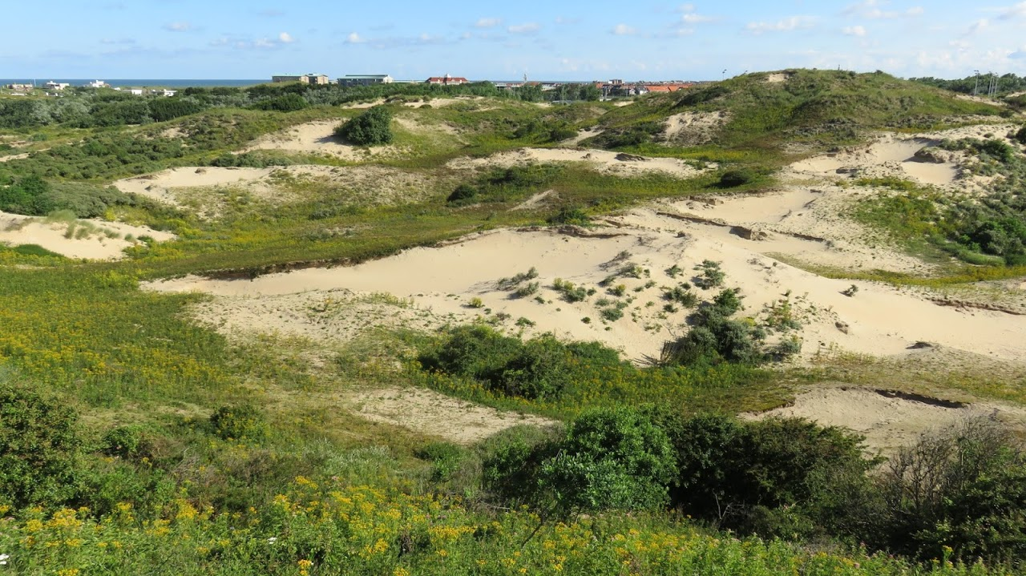
Zeedorpenlandschap Berkheide

Locatie 2 Meta’s Duin/Pan van Persijn (gemeente Katwijk)
Dit gebied is jarenlang intensief beheerd, waarbij de nadruk lag op recreatie. Naast ligweides en het aanplanten van bomen is ook groen afval van de bollenteelt in Lentevreugd in het gebied verwerkt. De afgelopen jaren is meer gericht om de natuurkwaliteit te behouden/verbeteren. Aanvullend op dit beheer zijn maatregelen afgesproken om de verruiging tegen te gaan. Dit gebeurt door middel van drukbegrazing met schapen. Ondanks dat de drukbegrazing pas 3 jaar wordt toegepast is de kwaliteit verrassend goed voor kalkarm duingrasland. Er zijn veel korstmossen, daarnaast is geel walstro, mannetjesereprijs, slangenkruid, veel jacobskruiskruid, grote wilde tijm, koningskaars, duinviooltje (langs bosrand agrimonie, knolribzaad) waargenomen. Ook typische soorten als zingende grasmus, braamsluiper, groepjes kneutjes, bruine zandoogje, kleine parelmoervlinder, kleine vuurvlinder, bruin blauwtje, hooibeestje, blauwvleugelsprinkhaan, knopsprietje en een zandhagedis zijn aangetroffen. In dit gebied zijn veel sporen van konijn (holen en veel keutels) aangetroffen. Vanaf deze locatie is zicht op Lentevreugd, waar een vos is waargenomen.

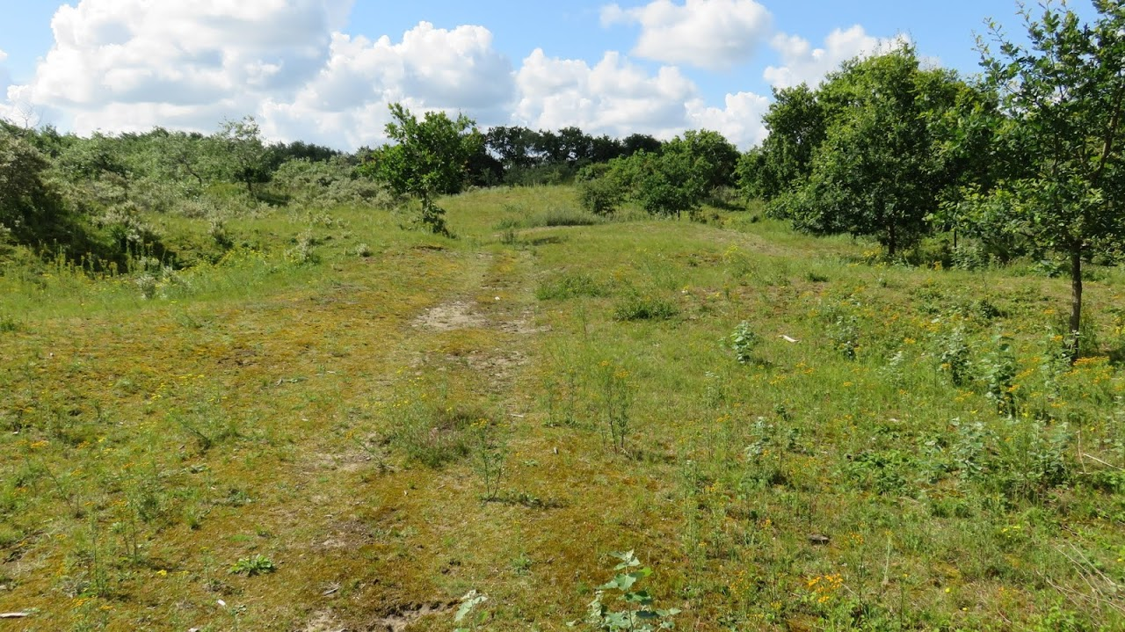
Meta’s Duin

Locatie 3 Wassenaarse Slag (SBB)
Op deze locatie stond veel (duindoorn)struweel.Op een aantal stukken in dit gebied is in 2014 struweel verwijderd, waarna aanvullende drukbegrazing met een gescheperde schaapskudde plaats vindt. Het resultaat is veelbelovend. De structuur is in orde, alleen zijn er nog niet veel typische duingraslandsoorten aanwezig. Kwestie van doorgaan. De soorten die zijn waargenomen: geel walstro, veel jacobskruiskruid, ook relatief veel bezemkruiskruid, slangenkruid, op een enkele plek koninginnenkruid. Hier en daar nog wat jonge opslag van duindoorn, maar spaarzaam. Verder zijn waargenomen zingende graspieper, groepjes kneutjes, bruine zandoogje, knopsprietje. In dit gebied zijn ook redelijk wat sporen van konijn (holen en veel keutels) aangetroffen. De komende jaren zal nog een aantal stukken op dezelfde manier worden aangepakt.

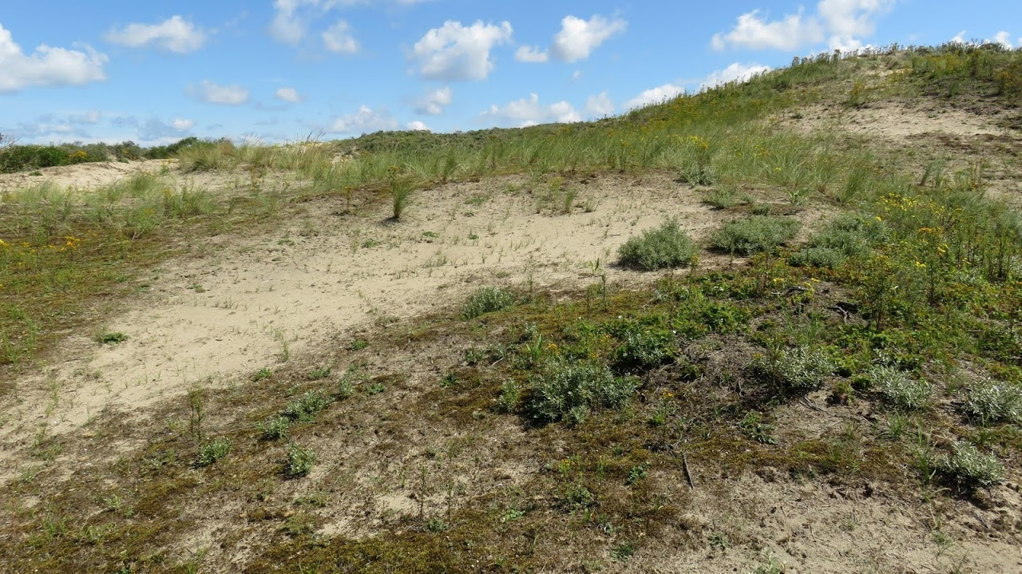
Wassenaarse Slag

Locatie 4 Vallei Meijendel (Dunea)
In de Vallei Meijendel liggen oude duingraslandjes (kalkarm grijs duin). Deze hebben last van verruiging en vergrassing, waardoor er aanvullend maaibeheer en schapenbegrazing is afgesproken. Vanaf het bezoekerscentrum/pannenkoekenhuis is gekeken op de kalkarme graslandjes ten zuiden van de weg (1x) en te noorden van de weg (2x).
Op het 1e landje (tegen de parkeerplaats ten zuiden van de weg) staat veel schapenzuring en grassen (geen voedselrijke grassoorten, zoals rood zwenkgras en gewoon struisgras). Hier en daar staan typische soorten zoals geel walstro, mannetjesereprijs, klein tasjeskruid, hondsviooltje, valse salie, viltganzerik en lokaal veel zandzegge. Hier zijn sporen van konijn gevonden. Vooral aan de bosrand zijn ook holen aangetroffen.
Het 2e landje wat bezocht is ligt gelijk aan de andere kant van de weg. Hier is duidelijk nog verstoring te zien waar de parkeerplaats heeft gelegen en waar ze hebben gegraven voor het leggen van een kabel. Dit landje loopt over in een speelveld.
Op 3e landje, gelegen in het Sparregat staat veel sint janskruid, veel slangenkruid en is tamelijk vergrast. Dit kan het gevolg zijn van het natte voorjaar. Met begrazing zijn nog geen duidelijke resultaten behaald. Deze locatie is vanwege sterke vergrassing en ongeaccidenteerdheid van het terrein een mogelijke proeflocatie voor chopperen. Typische soorten die waargenomen zijn: bruine zandoogje, kleine vuurvlinder, bruin blauwtje, hooibeestje ,kustsprinkhaan, knopsprietje en grote groene sabelsprinkhaan. Langs bosranden is ook de typische soort eikenpage van duinbossen aangetroffen. Op dit landje zijn weinig sporen van konijnen.
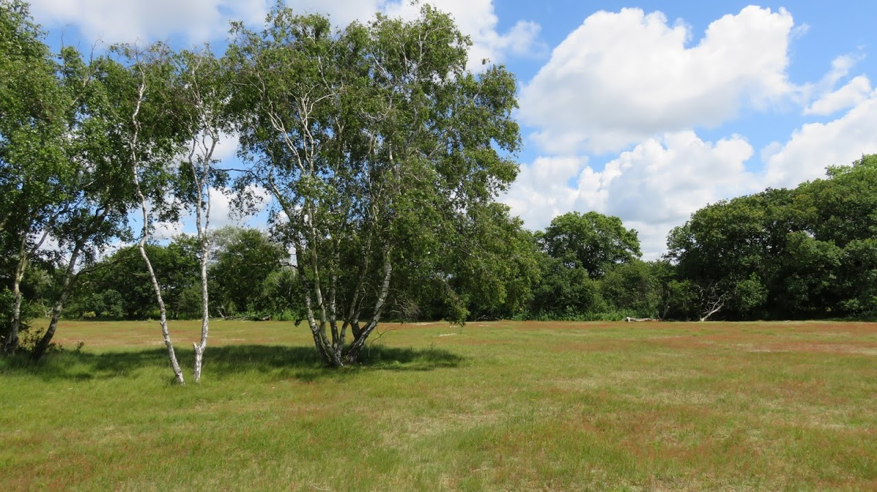
Kalkarme graslandjes Vallei Meijendel

Locatie 5 De Loopert (Dunea)
De begin situatie bestond uit ontkalkte grijsduin met verruiging en vergrassing. Een deel is uitgerasterd als begrazingsgebied, waar wordt begraasd met 5 paarden. Het begraasde deel ziet er verrassend soortenarm uit. Er zijn zanderige plekken en vooral veel bezemkruiskruid. Er is wel wat duindoornstruweel verdwenen. Typische soorten die zijn aangetroffen: kromhals, duinreigersbek, lokaal buntgras, duinviooltje, heivlinder, bruine zandoogje, kleine vuurvlinder en bruin blauwtje.
Het niet begraasde deel ziet er eigenlijk qua soorten even goed uit, alleen met een meer grazige begroeiing. De vraag is hoe dit in een droger jaar eruit ziet. In dit gedeelte zijn redelijk wat sporen van konijnen aangetroffen.
Er is hier een discussie over begrazing gevoerd. De vraag is hoeveel invloed grazers hebben op de structuur of dat andere invloeden zoals het weer meer leidend in de ontwikkelingen zijn. Conclusie is dat hier nog geen duidelijke verbetering zichtbaar is en dat de ontwikkelingen misschien nog tijd nodig hebben.
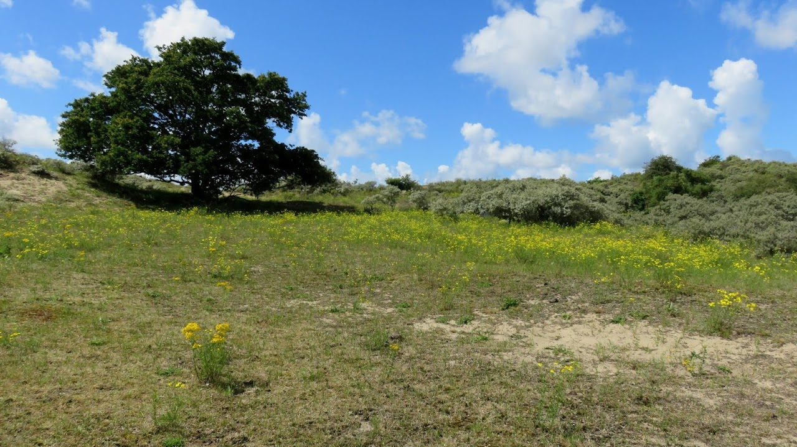
De Loopert

Locatie 6 Waalsdorpervlakte (SBB)
Dit gebied kent een open structuur met kleine groepjes eiken. Momenteel wordt hier geen beheer uitgevoerd. Als uitwerking van de PAS-maatregel begrazing t.b.v. verbetering grijs duin heeft SBB onderzoek naar vergrassing laten uitvoeren. Er zijn plekken met veel gras, maar deze zijn vooral onder en rond de bomen te vinden. Deze stukken vallen buiten een habitattype ontkalkt grijs duin. Op de stukken die onder het habitattype vallen is zo weinig vergrassing dat op dit moment geen extra beheer nodig is. De kwaliteit van het habitattype ziet er redelijk uit. Hier zijn de typische soorten als geel walstro, mannetjesereprijs, rolklaver, st janskruid, buntgras, duinviooltje, bruine zandoogje, kleine vuurvlinder, bruin blauwtje, duinsabelsprinkhaan en lokaal knopsprietje waargenomen. In dit gebied zijn veel konijnensporen aangetroffen. Dit kan een reden zijn dat de vergrassing meevalt.
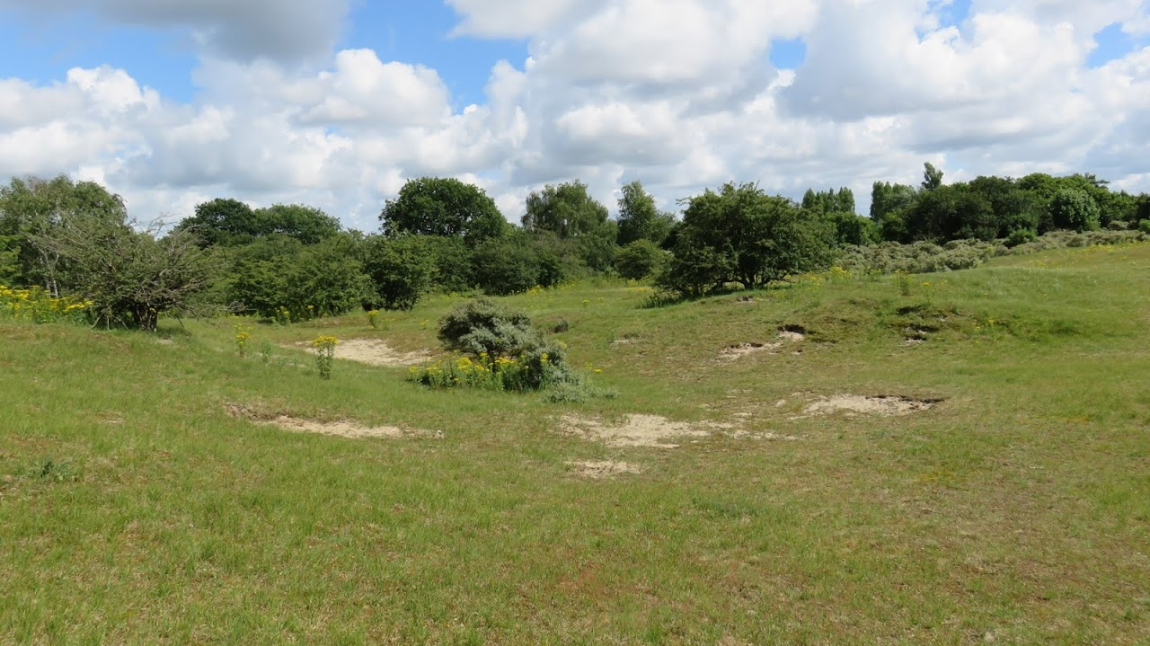
Waalsdorpervlakte met konijnensporen

Conclusie
De ontwikkeling van de stikstofgevoelige habitattypen en leefgebieden in het Natura 2000-gebied Meijendel & Berkheide is in het algemeen gunstig. De bevindingen leiden tot het beeld dat op een aantal plekken het herstel zeer goed is. Op een aantal andere plekken ziet het er positief uit, maar is meer tijd nodig om tot duidelijke herstel verbetering te komen.

Bijlage 1: bezochte locaties PAS veldbezoek

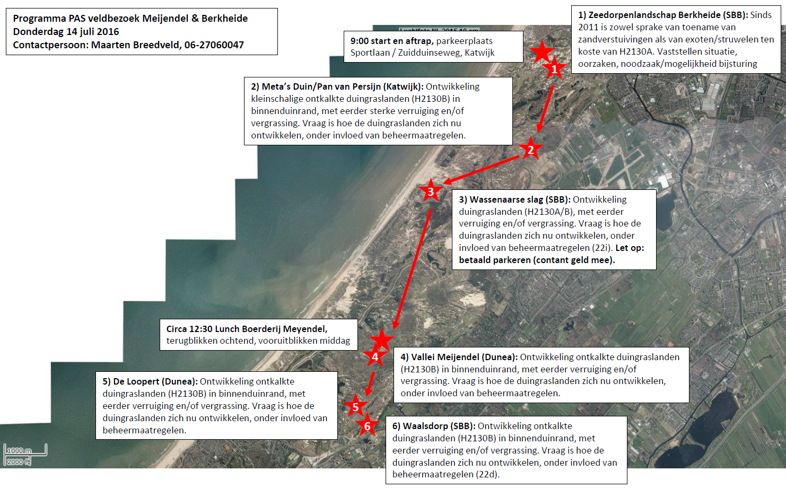

Depositieruimte wordt gereserveerd voor autonome ontwikkeling en projecten onder de grenswaarde en ontwikkelruimte wordt gereserveerd voor prioritaire projecten uit segment 1 en andere projecten uit segment 2.
Door afrondingsverschillen kunnen er verschillen zijn in de getallen in het wiel en in de tekst. De getallen in het wiel zijn leidend
Typen natuurlijke habitats, die gevaar lopen te verdwijnen en voor welke instandhouding de Europese Gemeenschap een bijzondere verantwoordelijkheid draagt, omdat een belangrijk deel van hun natuurlijke verspreidingsgebied op Nederlands grondgebied ligt.
Typen natuurlijke habitats, die gevaar lopen te verdwijnen en voor welke instandhouding de Europese Gemeenschap een bijzondere verantwoordelijkheid draagt, omdat een belangrijk deel van hun natuurlijke verspreidingsgebied op Europees grondgebied ligt.
Infiltratieplassen die aan de volgende voorwaarden voldoen zijn aangemerkt als habitattype H2190A en/of H2190D. Het gaat om: 1. Kwalificerende watervegetaties (zoals gedefinieerd in het profieldocument) zijn aanwezig. 2. Diverse typische soorten flora en fauna zijn aanwezig, minimaal kwaliteit matig (> 33% van de typische soorten is aanwezig). Dit is een indicatie dat functie als infiltratieplas het ecologisch functioneren niet in de weg staat. Dit sluit aan op de definitie opgenomen in het profieldocument voor H2190 (voor subtypen H2190A en D): “Het habitattype is, voor wat betreft de subtypen A en D, beperkt tot (min of meer natuurlijke) laagten in de FGR Duinen. Deze laagten zijn spontaan ontstaan of door de mens gegraven of vergraven. In het laatste geval behoren alleen die laagten tot de subtypen A en D van het habitattype die op een vergelijkbare wijze functioneren als de spontaan ontstane laagten”. 3. Er is sprake van een morfologie die (nog steeds of weer) lijkt op die van natuurlijk gevormde valleien. Dit sluit aan bij de definitie zoals opgenomen in het profieldocument voor het habitattype H2190 (voor de subtypen H2190 A en D): “Infiltratieplassen en -kanalen vallen alleen onder de definitie van het habitattype indien ze (weer) min of meer lijken op natuurlijk gevormde valleien”.
Van de profielendocumenten van enkele habitattypen zijn op een later moment errata doorgevoerd. In april 2009 is hiervan een erratalijst verschenen (www.synbiosys.alterra.nl).

